

Escola Superior de Tecnologia

José Dias Bento

Desenvolvimento de um Projeto de Business Intelligence usando Pentaho
Criação de conhecimento a partir de atividades reportadas pelos colaboradores de uma organização

Relatório de Estágio

Orientado por:

Paulo Sérgio Correia Monteiro, CENIT - SoftINSA
Nuno José Valente Lopes Madeira, Escola Superior de Tecnologia

Relatório de Estágio
apresentado ao Instituto Politécnico de Tomar
para cumprimento dos requisitos necessários
à obtenção do grau de Mestre
em Analítica e Inteligência Organizacional

Dedico este trabalho à minha esposa

Resumo

A implementação de um projeto de Business Intelligence pretende fornecer informações aos gestores, para que possam tomar melhores decisões.
Com recurso à suite Pentaho community desenvolve-se um projeto de BI capaz de fornecer informação sobre as possíveis incongruências entre a atividade reportada e o calendário de férias dos colaboradores.
O projeto começa pela identificação das fontes das quais se irão extrair os dados.
Algumas aplicações, fontes de dados do projeto, têm como suporte bases de dados MongoDB, com o modelo de dados de documentos, que permite consultas ricas.
MongoDB é uma base de dados NoSQL. A utilização de sistemas NoSQL favorece a implementação de metodologias ágeis.
Após extrair os dados, procede-se à sua transformação e posteriormente, ao carregamento, criando o Data Warehouse.
Os Data Warehouse são repositórios de dados digitais, disponíveis apenas para consulta e que mantêm o histórico da organização.
Os cubos OLAP permitem análises multidimensionais e têm como suporte Data Warehouses.
O Data Warehouse é o suporte que permite aproveitar todas as potencialidades dos dashboards. Os dashboards e os relatórios são alguns dos modelos de output, sendo que, os outputs de informação são o objetivo do projeto BI.
O Data Warehouse visa dar autonomia ao utilizador, tornando-o elemento ativo na descoberta de padrões de comportamento e interações dos dados, enquanto constrói o seu próprio conhecimento.
A implementação do projeto fornece informações para além do requisito proposto inicialmente, relativo à deteção de incongruências na atividade reportada. A referida implementação favorece a interação do utilizador com os diversos outputs, criando conhecimentos sobre os projetos, os colaboradores, e até poderá efetuar previsões de disponibilidade.

Palavras-chave
Integração, NoSQL, Pentaho, Conhecimento, Melhores decisões
Abstract

The implementation of a Business Intelligence project intends to provide managers with information so they can make better decisions.
Using the Pentaho community suite, a BI project is developed to provide information on possible inconsistencies between the reported activity and the employees' holiday schedule.
The project starts by identifying the sources from which the data will be extracted.
Some applications, data sources of the project, are supported by MongoDB databases, with the document data model, which allows rich queries.
MongoDB is a NoSQL database. The use of NoSQL systems favors the implementation of agile methodologies.
After extracting the data, it is processed and then loaded, creating the Data Warehouse.
Data Warehouses are digital data repositories, available for consultation only and maintain the organization's history.
OLAP cubes allow multidimensional analysis and are supported by Data Warehouses.
The Data Warehouse is the support that allows to take advantage of the full potential of dashboards. Dashboards and reports are some of the output models, and information outputs are the goal of the BI project.
The Data Warehouse aims to empower the user by making them an active element in discovering patterns of behavior and data interactions while building their own knowledge.
The project implementation provides information beyond the initially proposed requirement for the detection of inconsistencies in reported activity. This implementation favors the interaction of the user with the various outputs, creating knowledge about the projects, the collaborators, and can even make predictions of availability.

Keywords
Integration, NoSQL, Pentaho, Knowledge, Better decisions

Agradecimentos

A todas as pessoas que contribuíram para o meu enriquecimento pessoal e que permitiram a concretização deste ciclo de estudos, quero expressar a minha gratidão.
De uma forma especial, aos meus orientadores e professores Paulo Sérgio Correia Monteiro e Nuno José Valente Lopes Madeira, pela disponibilidade e empenho demonstrados na resposta às minhas dúvidas e pedidos.
À professora Sandra Maria Goncalves de Vilas Boas Jardim pela ajuda pronta.
Aos meus colegas pela colaboração e partilha de conhecimentos.
À empresa anfitriã do estágio por me ter permitido realizar o estágio curricular.
Ao IPT e a todas as pessoas que não menciono, mas que reconheço, constituíram uma ajuda valiosa.
À minha família que sempre me apoiou e respeitou a minha ausência e que está agora ao meu lado, comemorando este momento.
Obrigado!

Índice
Índice I
Índice de Figuras IV
Lista de Abreviaturas e Siglas VIII
Capítulo 1: Introdução 1
Capítulo 2: Objetivos 3
Capítulo 3: MongoDB uma base de dados NoSQL 4
3.1 O guarda-chuva NoSQL 4
3.1.1. Modelo de dados 5
3.1.2. Modelo de consulta 7
3.1.3. Modelo de consistência 7
3.1.4. APIs 8
3.1.5. Suporte comercial e força da comunidade 9
3.2 Controle de transações em Bases de Dados 9
3.2.1 ACID 10
3.2.2 BASE 11
3.3 MongoDB uma base de dados NoSQL 12
3.3.1 Estrutura de dados 13
3.4. MongoDB no CMS PencilBlue 14
3.5. Processamento de dados em MongoDB 16
Capítulo 4: Um projeto de BI 18
4.1. Modelo de dados dimensional 19
4.1.1. Tabela de factos 20
4.1.2. Tabelas de dimensão 20
4.1.3. Chaves artificiais 21
4.1.4. Apresentação de dados 21
Capítulo 5: Pentaho suite 23
5.1. Apontamentos históricos 23
5.2. Principais características 24
5.3. Módulos 24
5.3.1 Pentaho BI Server 25
5.3.2 Pentaho Data Integration 26
5.3.3 Pentaho Report Designer 27
5.3.4 Pentaho Schema Workbench 28
5.3.5 Pentaho Metadata Editor 28
5.3.6 Pentaho Hadoop Shims 28
5.3.7 Pentaho Plugins 28
Capítulo 6: Implementação do projeto utilizando Pentaho 30
6.1. O Projeto 30
6.1.1 O Problema 30
6.1.2 Proposta de trabalho 30
6.2. Fontes de dados 31
6.3. Detetar conflitos 31
6.3.1. Instalar o PDI 31
6.3.2. Ligar às fontes de dados 32
6.3.3. Depurar os dados 38
6.3.4. Ligar a uma base de dados relacional – Postgresql 43
6.3.5. Obter informação 47
6.4. Muitos dados, muitos conflitos 50
6.4.1 Várias versões 50
6.4.2 Vários colaboradores 51
6.5. Jobs 51
6.5.1. Configurar o envio de emails – job 52
Capítulo 7: Propostas de melhoria 57
7.1. Executar o “job” de forma automática e enviar emails personalizados aos colaboradores 57
7.2. Armazenar os dados de conflito de forma persistente 64
7.3. Criar um Data Warehouse 66
7.4. Construir um cubo OLAP 69
7.5. Outuput 70
7.5.1. jPivot 70
8.5.2. Saiku 72
7.5.3. CDE 74
Capítulo 8: Outros desenvolvimentos 77
Capítulo 9: Conclusões 78
9.1. Trabalhos futuros 79
Os conhecimentos obtidos e as decisões tomadas serão alguns dos dados da iteração seguinte. 79
Anexos 82
Anexo 1: manipulação de dados em MongoDB 82
Anexo 2: reporteAtividades.xlsx 88
Anexo 3 : inserirFeriasObjectos.txt 91
Anexo 4: db.feriasColaborador.find().pretty() 93
Anexo 5: transformação dos dados 96
Anexo 6: db.feriasColaborador.find().pretty() – Várias versões 101
Anexo 7: inserir dados de vários colaboradores. 110

Índice de Figuras
Figura 1 - ACID vs BASE (McCreary e Kelly 2014) 12
Figura 2 - Aumento de produtividade pelo uso de MongoDB (McCreary e Kelly 2014) 13
Figura 3 - Organização da estrutura de dados em MongoDB (Maksimovic 2017) 14
Figura 4- Escolher de um tipo de objeto customizado – elaboração própria 15
Figura 5 - Objeto customizado – elaboração própria 15
Figura 6 - Incluir campo "newObjectType" – elaboração própria 16
Figura 7 - Campo "newObjectType" incluído – elaboração própria 16
Figura 8 - Bases de dados existentes – elaboração própria 17
Figura 9 - Inserir um registo válido cria automaticamente a base de dados e a coleção – elaboração própria 17
Figura 10 - Projeto de BI - (Souza 2015) 18
Figura 11 - Star schema (Caldeira 2012) 19
Figura 12 – Fontes de Big Data (Documentação Pentaho 2017) 27
Figura 13 - Utilizador criado – elaboração própria 33
Figura 14 - Ligar a MongoDB – elaboração própria 34
Figura 15 - Ligação à BD – elaboração própria 34
Figura 16 - BDs disponíveis – elaboração própria 35
Figura 17 - Campos disponíveis – elaboração própria 35
Figura 18 - Arrays – elaboração própria 35
Figura 19 - Microsoft Excel input - Files – elaboração própria 36
Figura 20 - Microsoft Excel input - Sheets – elaboração própria 36
Figura 21 - Microsoft Excel input - Fields – elaboração própria 37
Figura 22 - Microsoft Excel input - Fields, selecionar formato de saída – elaboração própria 37
Figura 23 - Selecionar quantidade de linhas de dados – elaboração própria 38
Figura 24 - Visão dos dados – elaboração própria 38
Figura 25 - JSON Input - File – elaboração própria 40
Figura 26 - Enviar dados à BD – elaboração própria 40
Figura 27 - Transformação dos dados férias – elaboração própria 41
Figura 28 - Dados inseridos na tblferias – elaboração própria 42
Figura 29 - Transformação dos dados atividade – elaboração própria 42
Figura 30 - Exemplo de dados inseridos na tblatividade – elaboração própria 43
Figura 31 - Driver – elaboração própria 43
Figura 32 - Criar uma ligação à BD relacional – elaboração própria 44
Figura 33 - Ligação bem-sucedida – elaboração própria 44
Figura 34 - Partilhar a ligação da BD – elaboração própria 44
Figura 35 - Ligações partilhadas – elaboração própria 45
Figura 36 - Aceder aos dados numa BD – elaboração própria 45
Figura 37 - Previsão de dados – elaboração própria 46
Figura 38 - Inserir dados numa tabela – elaboração própria 47
Figura 39 - Inserir dados numa tabela vazia – elaboração própria 47
Figura 40 - Cruzar dados de várias tabelas – elaboração própria 48
Figura 41 - Exportar informação para folha de cálculo – elaboração própria 49
Figura 42 - Transformação interpretar 49
Figura 43 - Resultado da exportação – elaboração própria 49
Figura 44 - Filtro agrupado por data – elaboração própria 50
Figura 45 - Férias - última versão – elaboração própria 51
Figura 46 - O resultado da exportação é igual – elaboração própria 51
Figura 47 - START – elaboração própria 52
Figura 48 - Job conflitos – elaboração própria 52
Figura 49 - Mail – Addresses – elaboração própria 53
Figura 50 - Mail - Server – elaboração própria 54
Figura 51 - Mail - EMail Message – elaboração própria 54
Figura 52 - Mail - Attached Files – elaboração própria 55
Figura 53 - "Job" conflitos com envio de emails – elaboração própria 55
Figura 54 - Mail de sucesso com o respetivo anexo – elaboração própria 55
Figura 55 - Mail de falha do procedimento – elaboração própria 56
Figura 56 - Acrescentar "tblconflitos" – elaboração própria 58
Figura 57 – Ficheiro Excel - Dados de servidor – elaboração própria 58
Figura 58 - Componente que capta os dados do ficheiro Excel – elaboração própria 58
Figura 59 - Componente Merge Join – elaboração própria 59
Figura 60 - Personalização de mensagem 59
Figura 61 - Componente Mail - Addresses – elaboração própria 60
Figura 62 - Componente Mail - Server – elaboração própria 61
Figura 63 - Componente Mail - Email Message – elaboração própria 62
Figura 64 - Transformação enviaremails – elaboração própria 63
Figura 65 - Correr a tarefa todos os domingos – elaboração própria 63
Figura 66 - Correr a tarefa todas as segundas – elaboração própria 64
Figura 67 - Table output - tblconflitospersitente – elaboração própria 65
Figura 68 – Transformação “interpretar” completa – elaboração própria 65
Figura 69 - Dashboard conflitos – elaboração própria 66
Figura 70 - JPivot - Conflitos – elaboração própria 66
Figura 71 - Modelo dimensional – elaboração própria 67
Figura 72 - Dimensionamento Colaboradores – elaboração própria 68
Figura 73 - Gerar a tabela de factos – elaboração própria 69
Figura 74 - Cubo OLAP HORAS – elaboração própria 69
Figura 75 - jPivot - Horas por Centro de Custo no dia 1 de junho de 2017 – elaboração própria 71
Figura 76 - jPivot - Horas e Colaboradores no projeto70016 em maio – elaboração própria 72
Figura 77 - jPivot, Horas reportadas por mês – elaboração própria 72
Figura 78 - Saiku, Top 10 - horas por projeto por mês – elaboração própria 73
Figura 79 - Saiku - Horas por contrato no feriado de 25 de Abril, 2017 – elaboração própria 73
Figura 80 - Saiku - Gráfico de barras - Horas por contrato no feriado de 25 de Abril, 2017 – elaboração própria 73
Figura 81 - Saiku - Gráfico circular - Horas por contrato no feriado de 25 de Abril, 2017 – elaboração própria 74
Figura 82 - Dashboard CDE – grandes écrans – elaboração própria 75
Figura 83 - Dashboard CDE – pequenos écrans – elaboração própria 76
Figura 84 - Selecionar a base de dados pretendida – elaboração própria 82
Figura 85 - registo introduzido – elaboração própria 82
Figura 86 - registo com 22 dias de férias – elaboração própria 82
Figura 87 – inserir um array – elaboração própria 83
Figura 88 - Valor Date – elaboração própria 83
Figura 89 - Valor ISODate – elaboração própria 84
Figura 90 - ferias colaborador 10009, versão 1 – elaboração própria 84
Figura 91 - férias colaborador 10009, versões 2 e 3 – elaboração própria 85
Figura 92 - férias colaborador 10009, versões 4 e 5 – elaboração própria 86
Figura 93 – Editar a impossibilidade de férias a 2017-08-04 – elaboração própria 86
Figura 94 - Registo da impossibilidade de férias a 2017-08-04 – elaboração própria 86
Figura 95 - procurar a última versão – elaboração própria 87
Figura 96 - última versão por colaborador – elaboração própria 87
Figura 97 - Inserir uma nova versão – elaboração própria 87
Figura 98 - Nova versão inserida – elaboração própria 87
Figura 99 - Incluir uma observação do colaborador – elaboração própria 87
Figura 100 - Observação do colaborador – elaboração própria 88
Figura 101 - Alterar valor ao campo "statusFerias" – elaboração própria 88
Figura 102 - Valor do campo "statusFerias" alterado – elaboração própria 88
Figura 103 - Campos na base de dados – elaboração própria 96
Figura 104 - JSON Input - Fields – elaboração própria 97
Figura 105 - Aceder ao array – elaboração própria 98
Figura 106 - Aceder ao array dentro do array – elaboração própria 99
Figura 107 - Valores de um array dentro de um array – elaboração própria 100
Figura 108 - Aceder ao conteúdo do campo date – elaboração própria 100
Figura 109 - Aceder à data – elaboração própria 101
Figura 110 - Limpar a sting dataDia – elaboração própria 101
Figura 111 - Selecionar campos – elaboração própria 101
Figura 112 - Exportar - dois colaboradores – elaboração própria 110
Figura 113 - Incluir condições relacionadas com data – elaboração própria 112
Figura 114 - Conflitos no mês de abril – elaboração própria 112

Lista de Abreviaturas e Siglas
API - | Application Programming Interface
BD - | Base de dados
BI - | Business Intelligence
BJSON - | Binary JSON
CDE - | Community Dashboard Editor
CMS - | Content Management System
ETL - | Extract, Transform and Load
HDFS - | Hadoop Distributed File
HTTP - | HipertText Transfer Protocol
IIS - | Internet Information Service
JRE - | Java Runtime Environment
JSON - | JavaScript Object Notation
KPI - | Key Performance Indicator
MDX - | MultiDimensional Expressions
NoSQL - | Not SQL
OBDC - | Open DataBase Connectivity
OLAP - | OnLine Analytical Processing
PAC - | Pentaho Administration Console
PDI - | Pentaho Data Integration
PRD - | Pentaho Report Designer
PSW - | Pentaho Schema Workbench
PUC - | Pentaho User Console
RAM - | Random Access Memory
SGBD - | Sistema de Gestão de Bases de Dados
SQL - | Structured Query Language
TI - | Tecnologias de informação
TTL - | Time To Live
XML - | eXtensible Markup Language

Capítulo 1: Introdução

Nas organizações, surge um grande volume de dados armazenados que se encontram associados a uma variedade de formatos provenientes das mais diversas fontes. Alguns dados são guardados no formato em que são gerados, em data lakes com recurso a bases de dados de lógica não relacional, evitando o seu pré-processamento, reduzindo alterações e custos relacionados com o armazenamento (Matos 2015).
Neste contexto e especificando, irão ser abordadas durante o estágio duas soluções: bases de dados de lógica não relacional NoSQL (Not Structured Query Language), uma ferramenta de BI (Business Intelligence) a suite Pentaho.
MongoDB é uma base de dados NoSQL, suporte de diversas aplicações na empresa anfitriã do estágio, das quais pelo menos duas serão estudadas durante o estágio: o site web próprio e a aplicação de mapa de férias dos colaboradores, uma das fontes de dados utilizada no projeto de BI.
O projeto de BI consiste, numa primeira fase, na implementação de soluções automatizadas para encontrar incongruências na atividade reportada pelos colaboradores e o seu registo de férias. A fase seguinte, consiste na apresentação de opções de ampliação do próprio projeto. Por proposta da entidade anfitriã será realizado com recurso à suite Pentaho na versão community. A versão community é uma ferramenta de código aberto, de utilização gratuita.
Pretende-se aprofundar conhecimentos sobre a suite percebendo alguns pormenores a ter em consideração aquando da sua implementação e evidenciar aprendizagens realizadas ao longo do estágio.
Por razões de confidencialidade, e dado que todos os trabalhos com este caráter são divulgados em repositórios públicos, os dados utilizados são fictícios.
O presente relatório está organizado da seguinte forma:
O segundo capítulo contém os objetivos.
O terceiro capítulo apresenta um estudo sobre as bases de dados NoSQL.
O quarto capítulo apresenta uma abordagem teórica ao BI, apresentando alguns conceitos que irão ser utilizados nos capítulos seguintes.
O quinto capítulo faz o enquadramento teórico da suite Pentaho e os respetivos componentes.
O sexto capítulo apresenta o projeto a realizar com recurso à suite Pentaho.
No sétimo capítulo são abordadas as propostas de melhoria referentes ao projeto.
No oitavo capítulo apresenta-se outra atividade do estagiário.
No nono capítulo é composto pela conclusão e por algumas sugestões de trabalhos futuros.
Capítulo 2: Objetivos

Objetivos Globais:
- Efetuar um percurso de consolidação de conhecimentos, a partir da resolução dos desafios que surgem a cada etapa do desenvolvimento.
- Aprofundar conhecimentos pela implementação dos conceitos e pelas competências adquiridas anteriormente.
Objetivos específicos:
- Adicionar e consolidar conhecimentos no modelo não relacional de bases de dados.
- Recorrer à base de dados MongoDB, para efetuar as modelações de dados necessárias à implementação do projeto de BI.
- Implementar um projeto de BI desde o processo de ETL (Extract, Transform and Load) até um exemplo de dashboard.

Capítulo 3: MongoDB uma base de dados NoSQL

A escolha da base de dados deve ser bem ponderada pois será o suporte do aplicativo. Eventuais alterações posteriores, como migrações, serão dispendiosas e arriscadas.
Falta a consistência dada pelo tempo aos Sistemas NoSQL pois são relativamente novos. Deste modo, implementar um novo sistema de dados implica desenvolvimento de conhecimentos com custos que se pretendem amortizar ao longo de vários projetos (MongoDB, Inc. s.d.).

3.1 O guarda-chuva NoSQL
As bases de dados relacionais continuam a ter importância significativa nas organizações. Tal, deve-se a duas razões principais: muitos ecossistemas que têm suporte à sua utilização e muitos profissionais qualificados nessa área. Contudo, por diversos motivos muitas organizações estão a considerar alternativas:
- Por motivos técnicos, pelas grandes quantidades e novos tipos de dados.
- Por motivos financeiros, alternativas a softwares de bases de dados caros.
- Por motivos de agilidade e velocidade de desenvolvimento, visto que as empresas precisam de se adaptar mais rapidamente ao mercado (MongoDB, Inc. s.d.).
As motivações apresentadas aplicam-se tanto à vertente operacional como à vertente analítica. As organizações estão a transferir as cargas de trabalho para Hadoop e a construir as aplicações operacionais online, em bases de dados NoSQL.
Hadoop é uma framework de código aberto para criar e executar aplicações distribuídas, que processam grandes quantidades de dados (Lam e Davis 2015). Constituída por dois componentes: o mapreduce que tem como objetivo simplificar o desenvolvimento de aplicações que processam dados em larga escala e o HDFS (Hadoop Distributed File System), um sistema de ficheiros capaz de guardar ficheiros de grandes dimensões, utiliza o paradigma do software mais eficiente para processamento paralelo de dados, baseado numa única operação de escrita e várias operações de leitura. É um sistema otimizado para grandes velocidades de transferência, sendo desaconselhado o seu uso para aplicações que requeiram pouca latência no acesso aos dados.
Os sistemas relacionais já não estão alinhados com as necessidades das aplicações. Existem novas aplicações que geram novos tipos de dados: estruturados, semiestruturados, não estruturados e polimórficos e em quantidades massivas.
A metodologia de desenvolvimento em ciclos longos (cascata) está a cair em desuso, sendo substituída por metodologias ágeis, com ciclos de desenvolvimento curtos, sprints em que o tempo máximo de desenvolvimento é de algumas semanas, havendo situações em que existem uploads de código várias vezes ao dia.
As aplicações outrora confinadas a um público restrito são agora, disponibilizadas através da web, para todo o mundo, disponíveis a qualquer momento e em qualquer tipo de dispositivo.
As organizações estão a orientar-se para arquitetura de escala usando softwares de código aberto, servidores partilhados e computação na nuvem, ao invés dos sistemas de armazenamento monolíticos com grandes infraestruturas de servidores (MongoDB, Inc. s.d.).
O termo NoSQL é usado para todo o tipo de bases de dados não relacionais, sendo por isso, demasiado amplo e uma definição pouco útil, pois ignora os esforços que algumas bases de dados concretizaram em termos de flexibilidade, escalabilidade e desempenho.
Serão descritas de seguida, as cinco dimensões utilizadas para avaliação de bases de dados NoSQL, baseadas em (MongoDB, Inc. s.d.), parte constituinte da documentação do site do Mongo. A restante literatura consultada, apesar de apresentar algumas diferenças, nunca apresentou oposição a esta.

3.1.1. Modelo de dados
A primeira grande diferença entre as bases de dados relacionais e as não relacionais, assenta no modelo de dados. Embora existam muitas bases de dados não relacionais, o seu modelo de dados pode definir-se em três categorias principais: Modelo de documento, Modelo de grafo e Modelo chave-valor.

Modelo de dados de documento: como o nome indica, este modelo guarda os dados em documentos, normalmente em formato JSON (JavaScript Object Notation), um formato muito popular entre os desenvolvedores, porque está alinhado com a programação orientada a objetos, em que cada documento é um objeto. Os documentos contêm um ou mais campos que podem ser do tipo string, data, binário ou ainda matriz. Os registos e dados relacionados são armazenados juntos num só documento, simplificando o acesso aos dados, eliminando operações de JOINs e transações complexas.
Existe a noção de esquema dinâmico, em que cada documento pode conter campos diferentes. Este modelo é muito útil para dados não estruturados e para a evolução das aplicações, pois basta acrescentar campos.
Estas bases de dados fornecem robustez de consulta idêntica às bases de dados relacionais pois, os dados podem ser consultados utilizando qualquer combinação de campos.
São de utilização muito ampla graças à flexibilidade dos modelos de dados, à flexibilidade das consultas e à facilidade de mapeamento dos dados em objetos.
Exemplos: MongoDB, CouchDB, Couchbase, MarkLogic, eXist-db, Berkeley DB XML.

Modelo de dados chave-valor e de família de colunas: neste modelo, cada item na base de dados é armazenado com o nome do atributo (a chave) e o seu valor. Os dados só podem ser consultados pela chave, pois o seu valor é completamente invisível para o sistema. No entanto, são muito úteis pois podem ser usados com dados não estruturados ou com dados polimórficos, porque o sistema não impõe um esquema definido. Para o registo de colunas recorre-se ao registo do par chave-valor que pode albergar uma família de colunas. Alguns autores separam estes dois modelos (McCreary e Kelly 2014).
O referido modelo é utilizado no armazenamento de imagens, sistemas de arquivo baseado em chaves, cache de objetos, resultados dos motores de busca da web.
Exemplos: Berkeley DB, Memcache, Redis, Riak, DynamoDB, Apache HBase, Apache Cassandra, Hypertable, Apache Accumulo, MongoDB.

Modelo de dados em grafo: representa uma rede que contém nós, arestas e propriedades. Um pouco mais complexa que o modelo de chave-valor, pois contém três campos de valores. As arestas ligam dois nós que representam a relação, podendo possuir uma ou mais direções, o que confere significado à relação. Os nós podem possuir propriedades que descrevem os dados contidos nesses nós. Muito útil em aplicações de relacionamentos, principalmente se os relacionamentos tiverem propriedades. Utilizadas em redes sociais e deteções de fraude.
Exemplos: Neo4j, AllegroGraph, BigData, InfiniteGraph, Giraph, MongoDB.

Do anteriormente apresentado constatamos que todos os modelos de dados apresentados são flexíveis. O modelo de dados de documentos é o que apresenta mais aplicabilidade porque mapeia dados em objetos.

3.1.2. Modelo de consulta
Cada aplicação tem os seus próprios modelos de consulta. Algumas aplicações apresentam soluções muito básicas, em que só é possível fazer consultas com base na chave primária. A maioria das aplicações necessita de consultas complexas, com base em vários campos e valores de registo, para consulta de granularidade mais fina ou para fazer atualizações de dados, pelo que é importante que sejam disponibilizadas consultas com base em índices secundários.

Modelo de dados de documento: fornecem a capacidade de efetuar consulta em qualquer campo dentro de um documento, em alguns casos, podem ser realizadas consultas localmente, sem que seja preciso a replicação para mecanismos de pesquisa dedicados.

Modelo de dados chave-valor e de família de colunas: fornecem capacidade rápida de consulta, mas apenas pela chave primária. Para realizar outro tipo de consultas, existe a necessidade de criar e manter os próprios índices, prejudicando a performance, pois exige sucessivas comunicações entre sistemas e qualquer atualização é sempre considerada como uma reescrita.

Modelo de dados em grafo: fornecem modelos de consulta onde os relacionamentos podem ser interrogados para fazer inferências diretas sobre os dados no sistema. A análise do tipo de relacionamento tende a ser muito eficiente, mas, para outro tipo de análise, tende a ser menos eficiente.

Na sequência do anteriormente apresentado constatamos que o modelo de dados de documentos fornece a capacidade de consulta mais rica, o que os torna aptos para uma grande variedade de aplicações que utilizem análise operacional em tempo real. O modelo de dados de chave-valor e de família de documentos fornece um único meio de consulta, através da chave primária.

3.1.3. Modelo de consistência
A maioria dos sistemas não relacionais mantém múltiplas cópias dos dados para fins de disponibilidade e escalabilidade, com impacto ao nível da consistência.

Sistemas consistentes: nestes sistemas, todas as gravações dos dados ficam imediatamente visíveis para as consultas posteriores. Como as equipas de desenvolvimento trabalharam com bases de dados relacionais, consistentes por natureza, a consistência é natural. Por motivos de flexibilização, deverá considerar-se a possibilidade de consistência ajustável.

Sistemas eventualmente consistentes: estes sistemas, apesar de se tornarem precisos após atualização, as consultas efetuadas após a gravação dos dados podem ser erróneas, no entanto, isso poderá ser aceitável, por exemplo, quando as atualizações não têm que ser frequentes como em Data Warehouses ou em repositórios de logs.

Pelo anteriormente exposto verifica-se que a consistência é esperada pela maioria das aplicações. Os diferentes modelos de consistência também apresentam diferentes performances e escalabilidade. Sistemas eventualmente consistentes apresentam vantagens ao nível da escrita, mas apresentam desvantagens ao nível da leitura.

3.1.4. APIs
A falta de padrão para a interface com os sistemas não relacionais, leva a que cada sistema tenha o seu próprio design e capacidades para a sua API (Application Programming Interface). A qualidade da API terá implicações no tempo e no custo do desenvolvimento e manutenção das bases de dados.

Conetores idiomáticos: Estes, fornecem interfaces diretas para definir e obter documentos ou para obter campos dentro dos documentos, evitando a análise integral dos documentos e procurando por valores específicos para alcançar um determinado campo. Os conetores idiomáticos desenvolvidos por equipas também especialistas na linguagem especificada, permitem aproveitar os recursos inerentes a cada linguagem de programação. Os programadores aprendem e fazem uso deles com mais facilidade, o que se traduz em reduções de custo e tempo no desenvolvimento das aplicações.

APIs RESTful ou Thirft: apresentam a simplicidade e familiaridade como pontos fortes, deslocando para os desenvolvedores-utilizadores o trabalho de criar interfaces mais abstratas e capazes.

APIs semelhantes a SQL (Structured Query Language): aproveitam os conhecimentos de SQL dos desenvolvedores, no entanto a grande diferença de modelo de dados entre sistemas SQL e NoSQL tornam estas APIs na generalidade desinteressantes, podendo pontualmente responder às necessidades especificas, pelo que devem ser analisadas caso a caso.

As Visualizações e relatórios para análise de dados, usando plataformas de BI baseadas em SQL e não integráveis com NoSQL, utilizam conetores OBDC (Open DataBase Connectity). A utilização de conetores OBDC em plataformas de BI implica uma sobreposição de camadas de ligação às bases de dados, conetor OBDC sobre um conetor nativo, com possível redução de performance.

Como exposto anteriormente podemos constatar que as diferenças entre as funcionalidades das APIs são significativas. A utilização de conetores nativos evita redução de performance. As APIs semelhantes a SQL devem ser analisadas caso a caso, por forma a avaliar o alinhamento das interações disponibilizadas com as necessidades.

3.1.5. Suporte comercial e força da comunidade
Suporte comercial é garantido por empresas de suporte fortes e experientes, que assegurem não só a continuidade do produto, mas também, a sua melhoria. A área de abrangência do suporte técnico e comercial, também deve ser considerada.

Força da comunidade é a garantia de qualidade do produto. Uma comunidade forte propicia o desenvolvimento de boas práticas, documentação, exemplos de código e torna fácil encontrar desenvolvedores. A existência de comunidades fortes incentiva outros fornecedores de tecnologia a integrar e a integrar-se nas soluções.

Pelo exposto neste tópico verifica-se que a vitalidade da comunidade, a força comercial e técnica são fatores a considerar no momento de avaliação de soluções NoSQL.

3.2 Controle de transações em Bases de Dados
Quem tem experiência ou algum conhecimento em bases de dados, compreende o significado de ACID e tem alguma dificuldade em compreender outros conceitos.
Um exemplo concreto e habitual, porque interessante e simples de compreender, explica os procedimentos para a transferência de dinheiro entre duas contas bancárias: depois de o utilizador garantir a sua autenticidade e informar as contas de origem e destino assim como o montante a transferir, começam as operações não visíveis. O primeiro passo, retirar do saldo da conta ordenante o montante a transferir. Segundo passo, acrescentar ao saldo da conta recetora o montante transferido. Parece simples, mas para que tudo corra bem é preciso existir a garantia de uma de duas coisas: ou as duas operações são feitas ou então, nenhuma das duas é feita. Ninguém gostaria que após a operação de redução do seu saldo o sistema falhasse, não chegando a haver soma ao saldo da conta recetora. O conceito INICIO de TRANSAÇÃO, FIM de TRANSAÇÃO garante a atomicidade, no entanto, implica o bloqueio de relatórios. Nos dois pontos seguintes, irão ser analisadas duas soluções substancialmente diferentes.

3.2.1 ACID
Segundo (McCreary e Kelly 2014), as bases de dados relacionais garantem a confiabilidade das transações porque utilizam as propriedades atómica, consistente, independente e durável.
Atomicidade – uma transação ou é realizada na integra, independente do número de passos ou não é realizada. Isto tem que ser garantido, mesmo em falhas de software ou de hardware.
Consistência – os dados voltam ao estado de consistência após a transação. Por exemplo, a totalidade do saldo das duas contas é sempre igual. Não podem ser emitidos relatórios sem essa garantia, obrigando a bloqueios durante as transações, com impactos na velocidade.
Isolamento – cada transação corre sem conhecimento das outras transações.
Durabilidade – uma vez efetuada, a transação é permanente. Ainda que o sistema de base de dados falhe, a restauração garante os dados como antes da ocorrência da falha, podendo recorrer aos logs de operação.
O sistema ACID é um sistema complexo, com recurso a bloqueios e cópias paralelas enquanto realiza a transação. Após a operação e se tudo estiver bem, desbloqueia os recursos. Se alguma parte da transação falhar o recurso deve voltar ao seu estado original. Este sistema é baseado num conceito pessimista, se algo pode correr mal, vai correr mal, pelo que tudo tem que ser cuidadosamente testado.
Enquanto que os sistemas ACID se concentram na alta integridade dos dados, os sistemas NoSQL que usam BASE levam em consideração um conjunto de restrições ligeiramente diferente. Será que bloquear uma transação enquanto espera que outra termine é um compromisso aceitável? E se for um site que está a receber pedidos de clientes?

3.2.2 BASE
Mas… e se não puder existir falha de disponibilidade do serviço?
Existem situações em que é mais importante a disponibilidade do que a falta temporária de integridade dos dados. Certamente que um site de vendas indisponível encaminha os clientes para a concorrência. Uma alternativa ao sistema ACID é o sistema BASE (Basic Avaiability, Soft-state, Eventual consistency – Basicamente Disponível, Estado flexível, Eventual consistência).
Basicamente disponível – por princípio básico está disponível, mesmo que exista alguma inconsistência temporária dos dados.
Estado flexível – reconhece e aceita alguma imprecisão dos dados, mesmo enquanto os dados estão a ser usados.
Eventual consistência – a consistência dos dados só é garantida quando toda a lógica do serviço tiver sido executada.
O relaxe das regras com BASE, quando possível, aumenta a disponibilidade e permite que todos os dados sejam armazenados mesmo que nem todas as partes das bases de dados estejam sincronizadas. São ideais para carrinhos de compras ou para motores de busca na web.
Os sistemas BASE assentam num conceito otimista; não se preocupam se um processo está atrasado. Posteriormente, todos os sistemas irão recuperar e tornar-se-ão consistentes.
Alguns sistemas de bases de dados permitem as duas opções pelo que cabe à equipa de desenvolvimento escolher a que mais se adequa à necessidade de cada parte de aplicação.

A Figura 1 apresenta um resumo humorado dos dois sistemas.
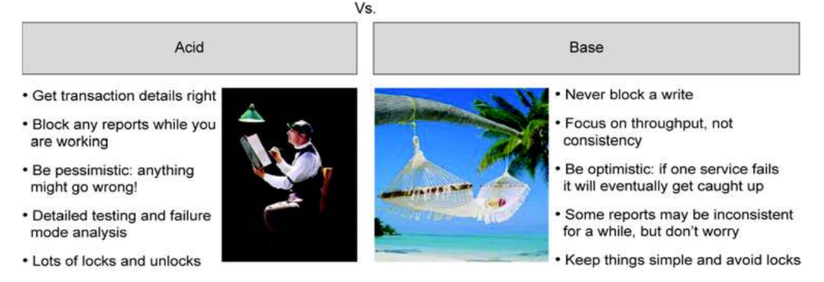
Figura 1 - ACID vs BASE (McCreary e Kelly 2014)

3.3 MongoDB uma base de dados NoSQL
O objetivo original para a base de dados MongoDB consistiu na criação um serviço que enviasse anúncios rapidamente, sobre o assunto pesquisado na web, para milhões de utilizadores ao mesmo tempo (McCreary e Kelly 2014).
Enviar anúncios implica selecionar o assunto mais adequado ao utilizador e colocá-lo na página, no tempo que a página web demora para carregar. Este serviço deve ser assegurado de forma ininterrupta. Deverão, posteriormente, ser criados relatórios com os anúncios enviados a cada utilizador e quais foram clicados.
MongoDB é uma base de dados não relacional que integra modelo de dados de documento, modelo de dados chave-valor e modelo de dados de grafo. Introduz a computação gráfica ativa dentro da base de dados, permitindo explorações eficientes através de gráficos, árvores e dados hierárquicos para descobrir padrões e ainda, sobre a superfície de conexões anteriormente não identificadas. Inclui um conjunto de opções de indexação muito variada pelos mais diversos índices: texto, geoespaciais, compostos, únicos, TTL (Time To Live), escassos entre outros (MongoDB, Inc. s.d.).
Disponibiliza a framework de agregação para fornecer análises em tempo real (ao longo das linhas da funcionalidade SQL GROUP BY) e uma implementação MapReduce nativa para outros tipos de análises sofisticadas. As atualizações são simples e eficientes graças ao seu método de busca e modificação para que os valores em documentos possam ser atualizados numa única declaração à base de dados, evitando várias viagens de ida e volta.
O MongoDB fornece consistência ajustável definida no nível de consulta. Por padrão, os dados são consistentes - tudo escreve e lê, acedendo à cópia primária dos dados. Como opção, as consultas de leitura podem ser realizadas em cópias secundárias, onde os dados devem ser considerados eventualmente consistentes, pois as operações de gravação podem ainda não estar sincronizadas.
As ligações às aplicações são garantidas pelos conetores idiomáticos de forma nativa, em mais de dez linguagens: Java, .NET, Ruby, Node.js, Perl, Python, PHP, C, C ++, C #, Javascript e Scala. Mais de 30 outros conetores são suportados pela comunidade. O seu conetor nativo para BI permite que analistas, cientistas de dados e utilizadores empresariais visualizem dados semiestruturados e não estruturados guardados em MongoDB, juntamente com os dados SQL de bases de dados tradicionais, usando as ferramentas de BI mais comuns.
Em maio de 2012, um estudo apresentado pela TechValidate a 61 organizações mostra que mais de 40% das equipas tiveram um aumento de produtividade superior a 50%, apenas pela utilização da base de dados MongoDB (Figura 2).
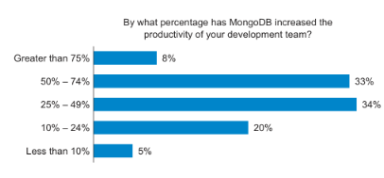
Figura 2 - Aumento de produtividade pelo uso de MongoDB (McCreary e Kelly 2014)

MongoDB possui o maior apoio comercial, uma extensa documentação e a comunidade maior e mais ativa.
Graças à integração nativa de MongoDB em muitas ferramentas de desenvolvimento, como no caso do CMS (Content Management System) PencilBlue, a sua utilização é ampla.

3.3.1 Estrutura de dados
A base de dados na sua forma mais simples é constituída por dois itens: coleções e documentos (Figura 3).
Coleção – é o local onde são guardados os documentos. Uma coleção pode ser comparada a uma tabela dos sistemas de bases de dados relacionais, no entanto, difere substancialmente desta, porque enquanto as tabelas exigem um esquema pré-definido de dados, a coleção aceita os dados sem esquemas, sendo usual que em cada coleção existam semelhanças de conteúdos, mas apenas, por questões práticas.
Documento – Um documento é uma estrutura de dados composta por pares: campo,valor. O único par obrigatório é o campo “_id” em que o valor será gerado automaticamente se não existir indicação em contrário. O documento é como um objeto JSON que o MongoDB guarda em formato binário (BSON – Binary JSON). Se comparado com os sistemas de bases de dados relacionais, um documento é como uma linha numa tabela, mas, está limitado em tamanho ao máximo de 16 megabytes.
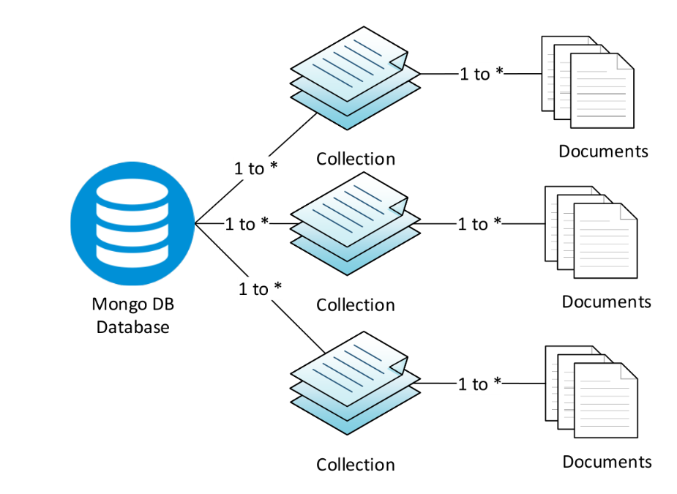
Figura 3 - Organização da estrutura de dados em MongoDB (Maksimovic 2017)

3.4. MongoDB no CMS PencilBlue
O CMS PencilBlue inclui os conetores à base de dados MongoDB, fornecendo uma solução de ligação à base de dados, sem necessidade de efetuar alterações ao esquema de dados.
O esquema de dados do CMS PencilBlue inclui algumas coleções de documentos com os campos definidos, mas, para a coleção “custom_object”, pré-definida para receber o conteúdo dos objetos definidos pelo utilizador, é impossível prever os campos a utilizar. A facilidade de adaptação do modelo de dados só é possível graças à utilização de uma base de dados de esquema dinâmico, NoSQL.
A versatilidade do CMS é baseada na possibilidade de criar objetos personalizados. Estes objetos poderão ser conteúdos parciais de uma ou mais páginas, ou páginas completas, simples ou complexas.
Criar objetos customizados (personalizados) complexos, como o caso de alguns plugins, implica três procedimentos distintos: criar um tipo de objeto personalizado, criar um objeto personalizado, programar o comportamento do objeto personalizado.
O objeto customizado depende do tipo de objeto customizado, implicando que qualquer consulta comece por escolher o tipo de objeto customizado, técnica de referenciar (Figura 4).
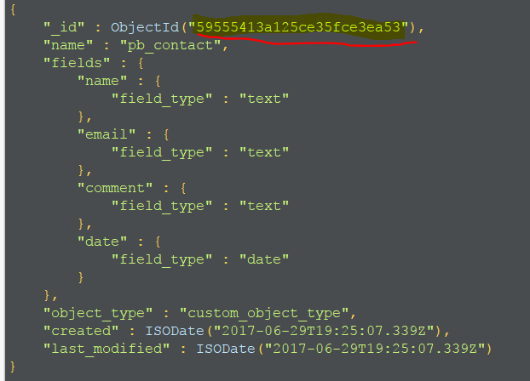
Figura 4- Escolher de um tipo de objeto customizado – elaboração própria
O “ObjectId” anteriormente obtido, é agora a chave para encontrar os objetos customizados pretendidos. Qualquer consulta implica uma pesquisa, em pelo menos dois documentos de duas coleções diferentes (Figura 5).
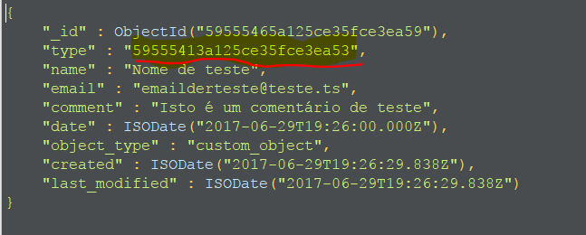
Figura 5 - Objeto customizado – elaboração própria
Este procedimento dificulta as tarefas de consulta e contraria a lógica do NoSQL, evidenciando que todos os documentos e dados relacionados deveriam ser guardados juntos.
A sugestão apresentada não visa facilitar o trabalho de construção dos objetos, mas, reduzir o esforço na sua consulta. Neste contexto, far-se-á uma escrita para várias consultas. Incluir de forma automatizada um campo e um valor, que informe o tipo de objeto, aquando da inserção dos dados na base de dados (Figura 6).
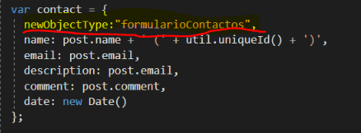
Figura 6 - Incluir campo "newObjectType" – elaboração própria
A inclusão deste campo, newObjectType, cria desnormalização de dados, favorecendo as consultas, que serão realizadas apenas a uma coleção, reduzindo o código de implementação e aumentando a performance (Figura 7).
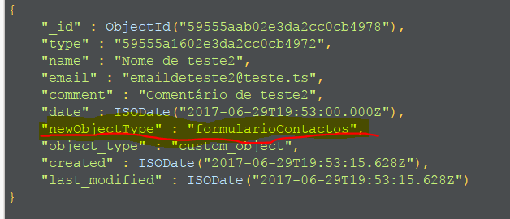
Figura 7 - Campo "newObjectType" incluído – elaboração própria
Esta técnica de embutir apresenta vantagens significativas ao nível da leitura, mas não pode ser utilizada para documentos grandes, uma vez que cada documento em MongoDB não pode ultrapassar os 16 megabytes (Maksimovic 2017).

3.5. Processamento de dados em MongoDB
Nos próximos capítulos será realizado um projeto de BI com recurso à suite Pentaho. Uma das fontes de dados será uma base de dados em MongoDB, justificando a sua abordagem neste capitulo.
O estudo incide sobre o mapa de férias dos colaboradores, que se encontra numa base de dados em MongoDB. Como já foi estudado anteriormente, a base de dados não necessita de um esquema inicial, mas a aplicação precisa. Eis alguns campos necessários: idColaborador, nomeColaborador, nDias, dataDian, nVersao, idResponsavel, statusFerias, observacoesColaborador, observacoesResponsavel.
O nome dos campos em lowerCamelCase não é obrigatório, mas facilita a compreensão do seu significado e evita a utilização de palavras com uso dúbio como o caso de “data” que em português, o seu significado está ligado a dia de calendário e em inglês está ligado a dados, sendo em muitas linguagens uma palavra reservada, podendo gerar conflitos difíceis de detetar.
Para criar uma base de dados basta inserir um registo. A Figura 8 mostra as bases de dados existentes; a Figura 9 mostra a inserção do registo e a nova base de dados criada.
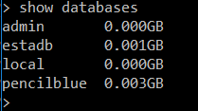
Figura 8 - Bases de dados existentes – elaboração própria
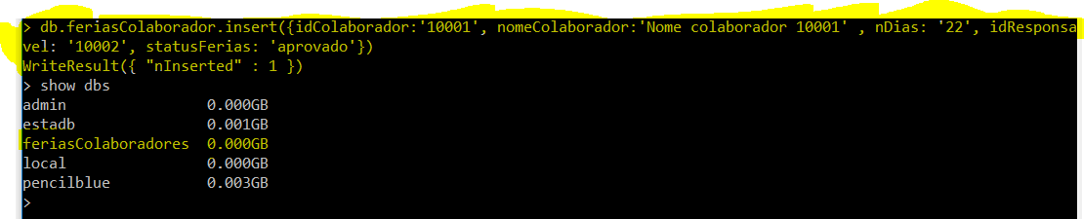
Figura 9 - Inserir um registo válido cria automaticamente a base de dados e a coleção – elaboração própria

Os passos apresentados no anexo 1, ilustram, de forma resumida, os procedimentos a efetuar para criação da base de dados a utilizar no próximo capítulo.
Para o projeto do site da empresa anfitriã a interação entre o CMS e a BD aconteceu com recurso à API integrada no PencilBlue.

Capítulo 4: Um projeto de BI

Dar aos gestores a oportunidade de tomarem melhores decisões, através do agrupamento de um conjunto de recursos de informação, é o objetivo de BI (Caldeira 2012).
O esquema seguinte (Figura 10) publicado em (Souza 2015), clarifica a complexidade de uma solução BI:

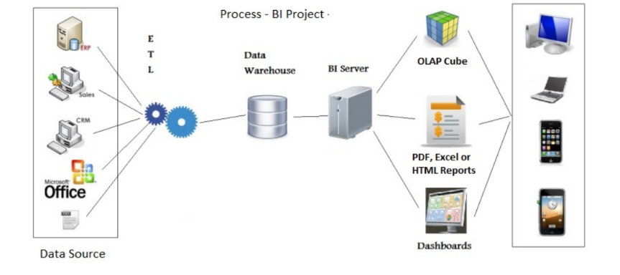
Figura 10 - Projeto de BI - (Souza 2015)

Um projeto de BI começa pela identificação das fontes de dados: tipos, formatos e localizações.
Folhas de dados, arquivos de texto, tabelas do processador de texto, tabelas de bases de dados relacionais, coleções de bases de dados não relacionais, emails, postagens do Twitter ou do Facebook são alguns exemplos de fontes com formatos e localizações significativamente diferentes. Também devem ser considerados o controle sobre os dados, se eles pertencem à organização ou têm outro dono, e a possibilidade de alterações ao esquema padrão (Souza 2015).
Após a identificação de todos os dados, há que proceder à sua extração, transformação e carregamento (processo de ETL). Construindo e carregando o Data Warehouse, esta pode ser considerada a fase mais importante do projeto.
Um Data Warehouse pretende dar autonomia ao utilizador, para que ele seja um elemento ativo e possa descobrir padrões de comportamento ou interações entre os dados (Caldeira 2012).
Algumas propriedades de um Data Warehouse (Caldeira 2012):
- É orientado para a publicação de dados.
- O seu desenvolvimento é orientado exclusivamente para os utilizadores.
- Não pretende ser uma aplicação para registar dados, não tem qualquer mecanismo de normalização ou redução de repetição de dados.
- O Data Warehouse é um registo num determinado momento, como uma fotografia. Também como uma fotografia, pode ser analisado sob múltiplos pontos de vista, numa extensão de tempo dinâmica.
- Os únicos interesses que terão que ser sempre salvaguardados são os dos utilizadores.
- O Data Warehouse é independente da tecnologia.
- A informação num armazém de dados é sustentada por um repositório de dados, construído de acordo com o modelo de dados dimensional.

4.1. Modelo de dados dimensional
O modelo de dados dimensional tem como primeiro objetivo facilitar a interação com o utilizador, contendo muitas tabelas desnormalizadas, sendo frequente a repetição de dados. Não pretende ser a solução para problemas de integridade dos dados.
Representado graficamente por um esquema em estrela, normalmente utilizando a sua tradução em inglês, star schema. Neste esquema estão representadas a tabela de factos ao centro com as tabelas de dimensão interligadas, criando uma forma estrelar (Figura 11).

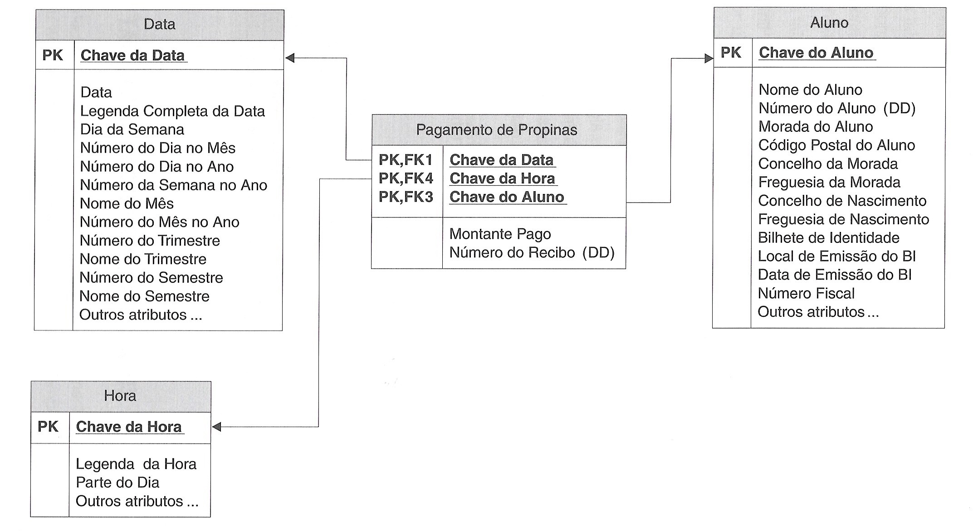
Figura 11 - Star schema (Caldeira 2012)
Este esquema torna simples compreender as relações entre os dados, o que facilita as queries, ao mesmo tempo que aumenta a velocidade das consultas.
Para além do esquema em estrela, existem mais dois modelos: floco de neve (snowflake schema) e centopeia. São esquemas que apresentam alguma normalização, complicando as queries e reduzindo a velocidade das consultas. Só o esquema em estrela permite criar um Data Warehouse com características para ser explorado por utilizadores não especialistas em informática, na vertente das bases de dados (Caldeira 2012).

4.1.1. Tabela de factos
A tabela de factos representa as transações ou acontecimentos utilizados para medir o funcionamento e o resultado dos processos de negócio. São constituídas por dois tipos de atributos distintos: os factos e as chaves estrangeiras que ligam às tabelas de dimensão, permitindo utilizar os atributos das dimensões. Um facto é uma medida ou um registo de um acontecimento originado pelo processo.
Todos os factos numa tabela têm de ter a mesma granularidade. Uma das granularidades mais usais está relacionada com a linha do tempo. Os factos são considerados ao segundo, ao minuto, à hora, ao dia, à semana, ao mês, ao ano, à década, de acordo com a necessidade da solução. Esta simples exposição permite compreender que os factos podem originar muitos registos.
A tabela de factos é o componente central do esquema em estrela. tende a possuir muitos registos e pode coexistir com várias tabelas de factos num mesmo esquema (Caldeira 2012).

4.1.2. Tabelas de dimensão
As tabelas de dimensão contêm a descrição do processo e descrevem entidades ou objetos. São constituídas por muitos atributos que fornecem as etiquetas utilizadas nas queries.
Cada dimensão é homogénea, armazena um único tipo de entidade, independente de qualquer outra.
Para que uma dimensão seja considerada conforme tem que respeitar as duas condições seguintes:
- Abranger mais do que um processo de negócio.
- Possuir um conjunto completo de atributos, em que cada atributo tenha uma denominação que espelhe de forma correta, os dados que armazena.
Estas tabelas são muito desnormalizadas, mas, como representam apenas 10 a 15% dos dados armazenados, qualquer tentativa de normalização em vez de implementar melhorias, apenas irá prejudicar a eficiências das queries (Caldeira 2012).

4.1.3. Chaves artificiais
Uma chave artificial, ou surrogate key, é um campo especial que vai servir de chave primária em cada uma das dimensões e chave estrangeira na tabela de factos, estabelecendo uma restrição de integridade referencial entre os dois tipos de tabelas do modelo dimensional.
A utilização de chaves artificiais gera isolamento com a camada operacional e evita complicações, em caso de atualizações ou migrações.
Substituir as chaves primárias por chaves artificiais previne a utilização de chaves primárias compostas e garante a unicidade de chave, pois não importa chaves primárias repetidas oriundas dos vários sistemas operacionais.
O uso correto de chaves artificiais nas tabelas de dimensão evita complicações com informação omissa, desconhecida ou errada, através de uma metodologia geral e coerente.
As chaves artificiais possibilitam as alterações nos valores dos atributos. Dada a natureza histórica e acumulativa de um Data Warehouse, em que cada alteração de valor de um atributo é feita pela inserção de um novo registo, não pela alteração do valor no registo, o que implicaria perder o caracter histórico. O mesmo código operacional origina vários registos em que as chaves artificiais são as chaves primárias (Caldeira 2012).

4.1.4. Apresentação de dados
O objetivo principal de um Data Warehouse é responder a perguntas inesperadas feitas pelos utilizadores, pelo que se deve respeitar a atomicidade contextual dos dados, utilizando as agregações de dados com parcimónia.
As ferramentas de acesso aos dados são a componente com maior proximidade com o utilizador. Estas fornecem os dados que facilitam a tomada de decisão, objetivo supremo de todo o processo. A face visível deve ser familiar e intuitiva, favorecendo associações.
As folhas de cálculo, muito disseminadas por terem acompanhado a evolução dos computadores pessoais, são familiares e, por isso, são a ferramenta mais utilizada. A análise dos dados é realizada de forma simples e acessível a utilizadores com conhecimentos medianos nestas ferramentas.
O segundo tipo de aplicativo mais utilizado são as aplicações gráficas de interrogação de dados. Habitualmente com custo elevado, funcionam por “arrastar de campos”, de forma intuitiva, em lógica de “perguntar por exemplo” (Caldeira 2012), são ferramentas de “self-service BI”.
Dentro das aplicações gráficas podemos considerar os dashboard, onde se pretende aliar a simplicidade à informação relevante e pertinente. Utilizando pequenos quadros de dados e gráficos, apresentam-se uns quantos indicadores em cada imagem (folha ou écran) associada a um tema. Criam-se tantas imagens quantas as necessárias para a correta análise do processo ou negócio.
Todas as potencialidades dos dashboards são aproveitadas quando estes são suportados por um Data Warehouse.
O dashboarding é um método rápido e eficiente de captura e análise de dados, sendo portanto, a ferramenta ideal de exploração num Data Warehouse (Caldeira 2012).

Capítulo 5: Pentaho suite

5.1. Apontamentos históricos
A Pentaho Corporation foi fundada em 2004 por uma equipa de veteranos de Business Intelligence, composta por profissionais provenientes de empresas como: Business Objects, Cognos, Hyperion, JBoss, Oracle, Red Hat e SAS. Esta empresa Norte Americana com sede em Orlando, na Flórida, tornou-se referencia em soluções de código aberto para Business Intelligence (Souza 2015).,
Era intenção dos fundadores desenvolver um pacote Java que pudesse ser usado para construir qualquer solução de BI, pois segundo consideravam, não existia nenhuma ferramenta suficientemente flexível e poderosa para atender qualquer necessidade (Prado, Moreno e Domingos 2016).
A Pentaho coordena contributos de desenvolvedores de todo o mundo e investimentos de algumas empresas, entre as quais: Enterprise Associates, Sugar CRM, Xensource, MySQL, Zend, etc. reunindo-os numa suite de Business Intelligence, que disponibiliza de forma gratuita na versão de comunidade ou com uma assinatura paga com direito a suporte técnico, serviços e melhorias.
A 10 de fevereiro de 2015 a Hitachi Data Systems anunciou a intenção de adquirir a Pentaho, facto que posteriormente se concretizou.
A Hitachi é um conglomerado sediado em Tóquio, Japão.
A Hitachi em Portugal opera em sete sectores de atividade diferentes (Hitachi/produtos e serviços 2017):
- TI (Tecnologias de Informação)
- Transporte e Mobilidade
- Cuidados de Saúde
- Meios de Comunicação Social
- Construção
- Materiais Industriais
- Materiais
Na área de TI, a área na qual se insere este estudo, a Hitachi fornece serviços que vão ao encontro das necessidades dos clientes, ao longo de todo o ciclo de vida dos sistemas:
- Análise de Dados
  - Pentaho
- Microsoft Cloud Solutions
- Serviços de Consultadoria
- Autenticação por Veias do Dedo
- Armazenamento Ligado em Rede (NAS)
- Soluções de Armazenamento de Dados
- Servidores
- Software de Armazenamento de Dados
Mesmo com a aquisição pela Hitachi a, versão community continua ativa, permitindo a utilização de soluções em código aberto para BI. Num capítulo anterior, verificou-se a relevância da comunidade na escolha de soluções de software, pertinentes também nesta situação.

5.2. Principais características
- 100% Java
- Servidor BI e ferramentas de desenvolvimento em multiplataforma
- Escalável
- Licença gratuita na versão community
- Código aberto
- Desenvolvido com ferramentas de código aberto disponíveis no mercado
- Possibilidade de personalização e integração
- Vasta comunidade de desenvolvedores
- Possibilidade de consultar os indicadores de negócio através da internet, independentemente do sistema operativo
- Suporte ao desenvolvedor na versão paga

5.3. Módulos
A suite divide-se em duas partes: a Pentaho BI Plataform, implementada na forma de servidor web, descrito em 5.3.1, nos outros pontos serão descritos os clientes de desenvolvimento, que criam o conteúdo a apresentar na plataforma (Prado, Moreno e Domingos 2016).

5.3.1 Pentaho BI Server
A abordagem moderna, simplificada e interativa da Pentaho capacita os utilizadores para aceder, descobrir e misturar todo o tipo de dados, independentemente do tamanho (Pentaho community 2017).
O Pentaho BI Server, versão 7.1.x, é uma aplicação Java Web, montada sobre um webserver Tomcat, que agrega na sua interface visual o Pentaho User Console (PUC) com o Pentaho Administration Console (PAC), disponíveis por defeito em “localhost:8080”. Versões anteriores utilizavam interfaces distintas, disponíveis em portos diferentes.
O Pentaho BI Server vem pré-configurado com vários recursos (Prado, Moreno e Domingos 2016):
- PUC
  - Controlo de acessos por utilizador e senha de segurança.
  - Controlo de acessos aos conteúdos baseado em papeis (roles) e por utilizador.
  - Controlo de acesso aos dados.
  - Relatório Ad Hoc.
  - Visualizador OLAP.
  - Relatórios pré-configurados.
  - Agendamento de tarefas sobre os relatórios.
  - Execução de relatórios em background.
  - Envio de resultados por email.
- PAC
  - Criação e gestão de utilizadores.
  - Criação de papeis (roles).
  - Ligações a fontes de dados.
  - Manutenção automática de conteúdo e de controle.
Alguns dos componentes que compõem o Pentaho BI Server (Souza 2015):
- Tomcat – servidor web com capacidade para atuar integrado a um servidor web dedicado (Apache ou IIS) ou independente como servidor web HTTP, puramente em Java.
- Spring Security – aplicação para controle de autenticação.
- Hibernate – facilita o mapeamento de atributos entre o modelo de dados tradicional e o modelo da aplicação.
- Quartzo – agendador.
- Hyper SQL (HSQLDB) – servidor de base de dados, escrito em Java, muito simples, muito prático para demonstrações. Utiliza poucos recursos e tem um bom desempenho, normalmente usado em aplicações de ambiente de trabalho e interage com a camada de persistência através de linguagem SQL. Devem ser consideradas duas limitações que podem ser muito significativas em ambiente de produção:
  - Disputa a memória RAM com o Pentaho BI Server (Prado, Moreno e Domingos 2016).
  - Funciona em memória RAM. Em caso de falha tudo o que foi feito desde o arranque do servidor será perdido (Prado, Moreno e Domingos 2016).

5.3.2 Pentaho Data Integration
O Pentaho Data Integration (PDI), também chamada de Kettle, é o modulo responsável pela extração, tratamento e carregamento dos dados, desenvolvido para ser um componente da suite Pentaho ou para ser utilizado de forma autônoma (Pentaho community 2017).
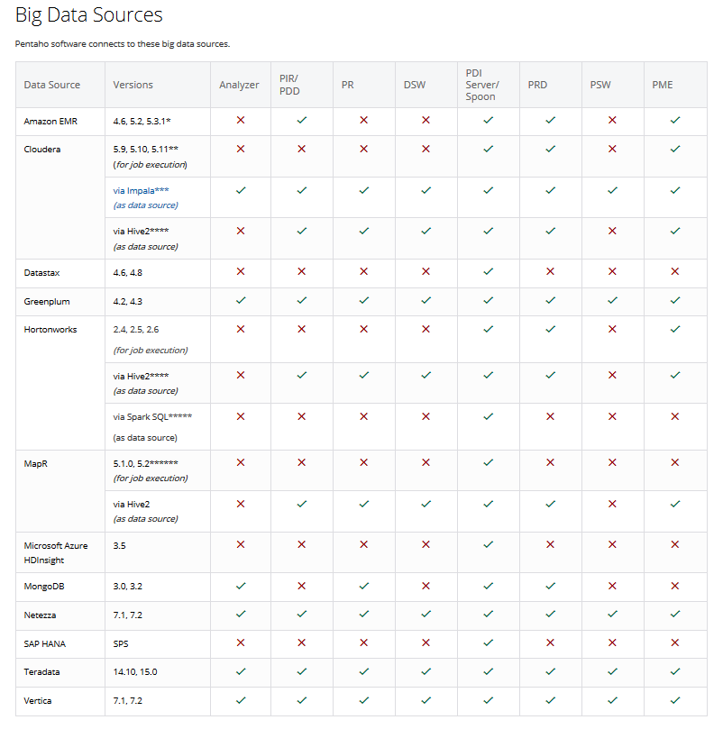
Figura 12 – Fontes de Big Data (Documentação Pentaho 2017)

O PDI é uma ferramenta, em ambiente gráfico, que realiza tanto integração de dados (Enterprise Aplication Integration), como os processos de ETL que alimentam as Data Warehouses. Possui capacidade de interagir com mais de 30 formatos de SGBD (Sistemas de Gestão de Bases de Dados) (Figura 12). A partir da versão 4.0, passou a implementar o conceito Pentaho de Agile BI, combinando numa interface a extração de dados, a sua modelação e os relatórios. Os seus modelos e relatórios podem ser publicados diretamente no Pentaho BI Server, aumentando a rapidez para gerar resultados. A sua qualidade e flexibilidade são comparadas à qualidade e flexibilidade de ferramentas pagas (Prado, Moreno e Domingos 2016).

5.3.3 Pentaho Report Designer
O Pentaho Report Designer (PRD) é uma ferramenta gráfica que gera relatórios de dados, transferidos através do mecanismo de integração de dados, sem necessidade de tabelas intermédias (Pentaho community 2017).
Capacitada para efetuar ligação a qualquer fonte de dados para a qual exista um driver JDBC. A partir da versão 3.5, passou a ser possível parametrizar relatórios na própria ferramenta, o que anteriormente só era possível, de forma manual.
Tal como o PDI, também pode ser usado sozinho ou como componente da suite Pentaho (Prado, Moreno e Domingos 2016).
Com o PRD é possível criar relatórios com filtros, gráficos e sub-relatórios, de uma forma completamente visual e publicá-los diretamente no Pentaho BI Server. É possível produzir relatórios “pixel perfeito”, onde cada pixel pode ser organizado (Souza 2015).

5.3.4 Pentaho Schema Workbench
O Pentaho Schema Workbench, também chamado de Mondrian, é uma interface de design visual que permite criar e testar cubos OLAP (Pentaho community 2017), em formato XML, permitindo criar métricas, dimensões e hierarquias (Souza 2015). Os cubos criados serão exibidos no Pentaho BI Server (Prado, Moreno e Domingos 2016).

5.3.5 Pentaho Metadata Editor
Para que seja possível disponibilizar relatórios Ad Hoc, existe a necessidade de mapear previamente, as tabelas físicas das bases de dados para nomes humanos (Prado, Moreno e Domingos 2016), respondendo a uma necessidade demonstrada no capítulo anterior.
Os mapeamentos são feitos de forma visual, e possíveis a qualquer fonte de dados que possua um driver JDBC (Prado, Moreno e Domingos 2016).

5.3.6 Pentaho Hadoop Shims
O Pentaho usa uma camada de abstração para facilitar o suporte a um conjunto amplo de distribuições Hadoop. Existem plugins que permitem a compatibilidade com as diversas distribuições e versões (shims). Se a distribuição disser que pode usar mais que uma versão de plugin, a Pentaho aconselha o uso da versão mais recente (Pentaho community 2017).

5.3.7 Pentaho Plugins
O Pentaho Marketplace permite aos utilizadores, explorar e testar os plugins que considerem mais relevantes. Nesta plataforma estão plugins desenvolvidos pela comunidade que aumentam a capacidade da plataforma Pentaho (Pentaho community 2017).

Capítulo 6: Implementação do projeto utilizando Pentaho
6.1. O Projeto
As organizações com muitos colaboradores, muitos clientes, muitos projetos em desenvolvimento, poderão ter dificuldade em garantir a inexistência de conflitos entre a atividade reportada e o mapa de férias.
Segundo a alínea 9 do artigo 241 do Código do trabalho, até 15 de abril de cada ano, o empregador elabora o mapa de férias, onde estão indicados o início e termo dos períodos de férias de cada trabalhador ( ACT Autoridade para as Condições do trabalho s.d.).

6.1.1 O Problema
Será que existem conflitos entre a atividade reportada pelos colaboradores e os dias de férias marcados?
Considerando a possibilidade de reporte simultâneo de férias e atividade, importa identificar algumas questões:
- O colaborador esteve em atividade ou de férias?
- Se esteve em atividade, foi imputada ao projeto?
- Se esteve em atividade, o colaborador perdeu o dia de férias?
- Se esteve em férias, foi imputada atividade ao projeto?
- Se esteve de férias, o dia foi considerado como dia de férias ou de trabalho?
Situações relacionadas com estatística de absentismo, ou com seguros de trabalho também podem gerar problemas. Pode tomar-se como exemplo, um colaborador que apresenta uma lesão, considerada acidente de trabalho num dia de reporte simultâneo.
Não se pretende explorar todas as implicações inerentes ao problema, tão somente, alertar para a possibilidade de ocorrência de implicações não previstas e não previsíveis.

6.1.2 Proposta de trabalho
Com recurso à suite Pentaho Community, propõe-se a elaboração de um relatório simples com os conflitos detetados ou um relatório vazio, caso não existam conflitos.
Para responder ao paragrafo anterior serão disponibilizados acessos aos dados da organização.
O sistema deverá enviar emails para os colaboradores com conflitos, para os supervisores do colaborador e ainda, para o departamento de recursos humanos. O conteúdo dos emails deverá estar em contexto com o destinatário.

6.2. Fontes de dados
Os dados provem de duas fontes completamente distintas: uma base de dados NoSQL MongoDB e um ficheiro .xlsx.
Os anexos 2, 3 e 4 mostram o registo do colaborador “Nome colaborador 10001” com o idColaborador 10001. O anexo 2 mostra o registo no ficheiro .xlsx. No anexo 3 encontra-se o script para inserção do registo no MongoDB, através do shell. O anexo 4 apresenta o output do MongoDB referente ao registo do colaborador, anteriormente referido.

6.3. Detetar conflitos
Verificando os registos referentes ao colaborador com o idColaborador 100-01, deteta-se a existência de conflitos nos dias 31-05-2017, 01-06-2017 e 02-06-2017, pois constam em ambas as fontes. Pretende-se a implementação de um sistema capaz de efetuar essas deteções automaticamente.
Solucionar o problema requer 3 passos:
- Extrair os dados das duas fontes de dados
- Tratar os dados recolhidos
- Carregar (load) o resultado do tratamento no destino definido
Portanto, uma solução de ETL, que na suite Pentaho fica a cargo da ferramenta PDI.

6.3.1. Instalar o PDI
Descarregar a ferramenta a partir do site: http://community.pentaho.com/projects/data-integration/ ou https://sourceforge.net/projects/pentaho/files/Data%20Integration/
- Descarregar o JRE (Java Runtime Environment), disponível no site da oracle (www.oracle.com), ter em consideração que a versão tem que ser compatível com o exigido pelo PDI, conforme consta da documentação disponível em https://help.pentaho.com/Documentation/
- Descarregar os drivers de ligação às bases de dados: https://drive.google.com/file/d/0B83hcR3_g6KJVGJFZnNZYURpbWM/view?usp=sharing
- Instalar o JRE, descarregar o ficheiro compactado e descompacta-lo para o diretório pretendido ou descarregar o .exe e executá-lo para o diretório.
- Descompactar o arquivo do PDI para um diretório à escolha, o nome ou caminho não deve possuir espaços, tal pode originar erros difíceis de identificar, pelo que não deve ser colocado no diretório dos programas (C:\Program Files), um exemplo possível: C:\Pentaho_Suite.
- Descompactar os drivers e colocar os .jar na pasta lib do PDI. Efetuar “substituição” apenas, se for mais recente.
- Configurar as variáveis de ambiente:
  - Nas propriedades do computador escolher “variáveis de ambiente”,
  - Acrescentar uma nova variável de utilizador com o nome “JAVA_HOME” e como valor, o caminho para o JRE.
  - Acrescentar à variável de sistema path, o caminho anterior, acrescido de “\bin”, fornecendo o caminho para a pasta bin.
  - Acrescentar uma nova variável de ambiente: CLASSPATH com o valor JAVA_HOME.
  - Acrescentar uma nova variável de ambiente: JRE_HOME com o valor JAVA_HOME.
O JRE é único para todo o Pentaho e será utilizado também, por outras aplicações. Poderá já estar instalado e só faltar configurar as variáveis de ambiente ou simplesmente, estar pronto a utilizar, porque ter sido utilizado, por exemplo, numa outra ferramenta da suite Pentaho.

6.3.2. Ligar às fontes de dados
A primeira fonte de dados será a base de dados NoSQL MongoDB.
Para ligar a qualquer fonte de dados são necessários os dados de acesso do utilizador. MongoDB não tem utilizadores pré-configurados, pelo que aceder à BD implica a sua criação:

use admin
db.createUser(
{
user: "jdbento",
pwd: "mongoPentaho",
roles: [ { role: "userAdminAnyDatabase", db: "admin" } ]
}
);

A Figura 13 apresenta um utilizador criado.
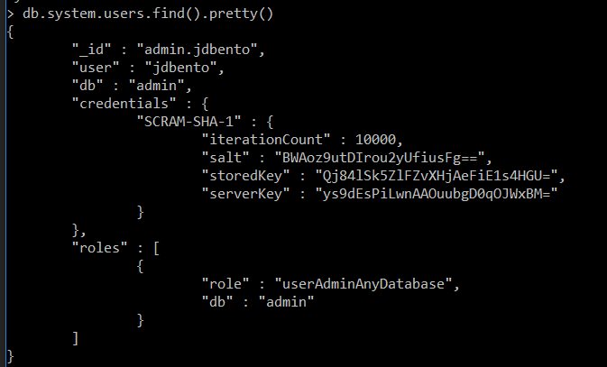
Figura 13 - Utilizador criado – elaboração própria
Procedimento para colocar o PDI spoon em execução: selecionar a pasta do PDI e fazer duplo clique em spoon.bat para Windows ou utilizar o spoon shell script para Linux ou Mac.
Uma vez aberto o spoon, selecionar: File->New->Transformation.
Na nova transformação, selecionar o separador Design->Big Data->MongoDB Input e arrastar-lo para a área de trabalho.
Duplo clique sobre o ícone.
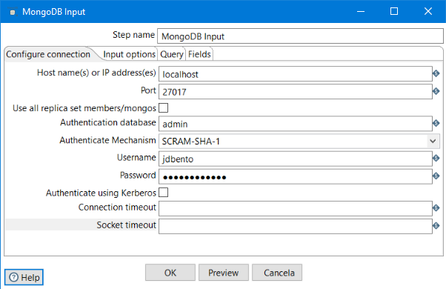
Figura 14 - Ligar a MongoDB – elaboração própria
Preencher os campos conforme a Figura 14(password: mongoPentaho).
Com a ligação bem-sucedida, alteramos o separador para Input options->Get DBs (Figura 15).
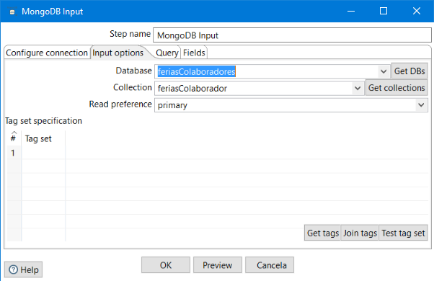
Figura 15 - Ligação à BD – elaboração própria
Selecionamos a “Drop-down” Database (Figura 16).
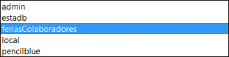
Figura 16 - BDs disponíveis – elaboração própria
O mesmo se aplica às coleções.
Selecionar o separador Fields, desseleccionando “Output single JSON field” e clicando no botão Get fields. Ficam visíveis os diversos campos de dados e o número de ocorrências (Figura 17).
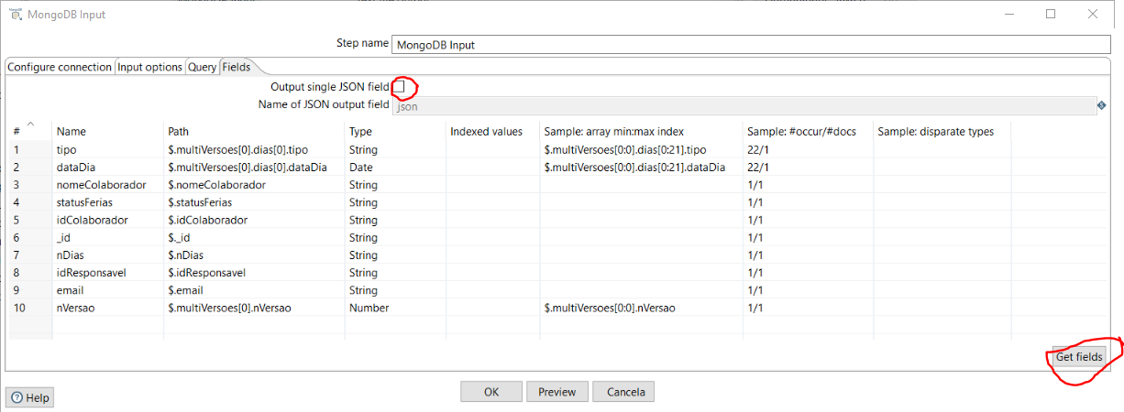
Figura 17 - Campos disponíveis – elaboração própria
Dado que só existe um registo de momento, só existe uma ocorrência para cada campo.
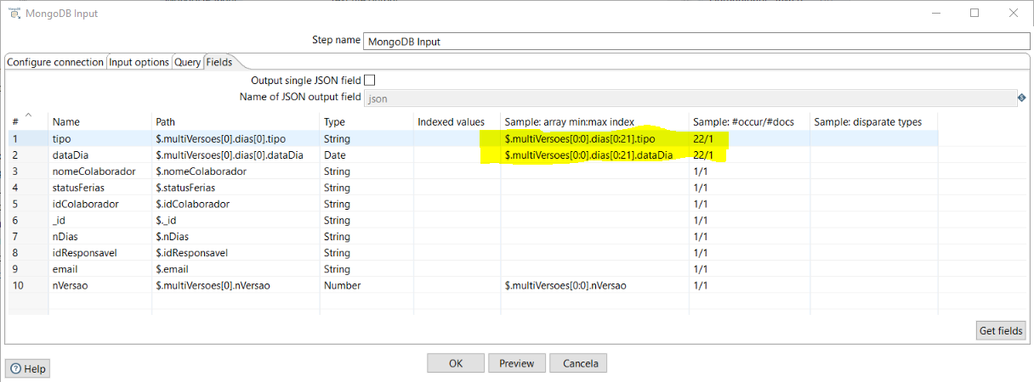
Figura 18 - Arrays – elaboração própria
Existe um campo do tipo array (multiVersoes) com arrays no seu interior (dias), cada um destes arrays tem dois campos: tipo e dataDia (Figura 18).

Ligar a uma fonte de dados Excel da Microsoft (Extensão .xlsx):
Numa nova transformação, ou na mesma selecionar o separador Design->Input -> Microsoft Excel Input.
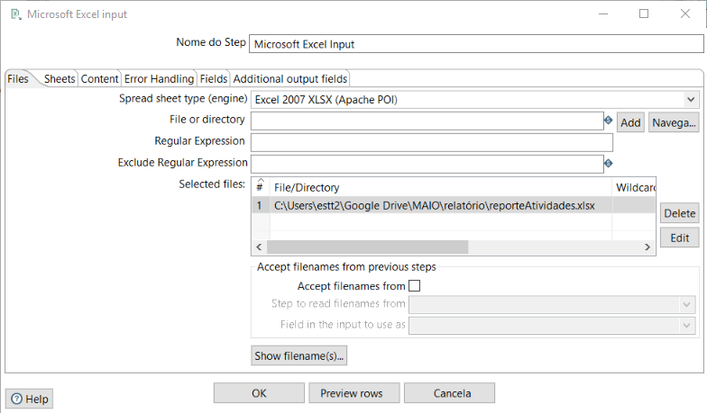
Figura 19 - Microsoft Excel input - Files – elaboração própria
No drop down selecionar a opção relacionada com a extensão XLSX, clicar em Navega para selecionar o ficheiro pretendido, clicar em Add para adicionar o ficheiro (Figura 19).

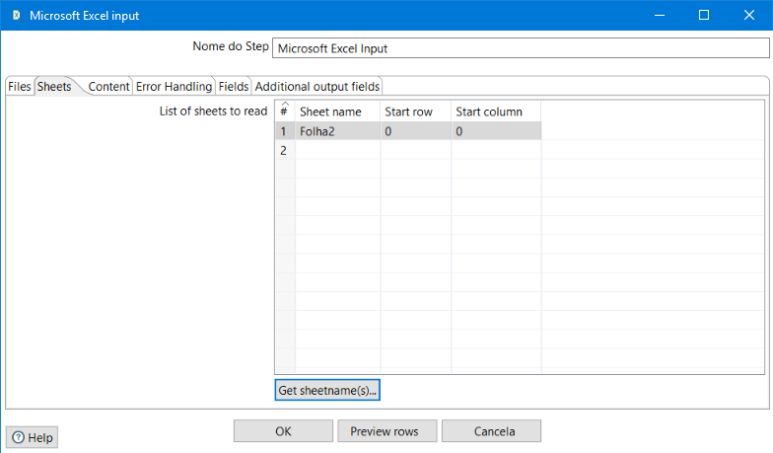
Figura 20 - Microsoft Excel input - Sheets – elaboração própria
No separador Sheets, clicar em Get sheetname(s) e selecionar a folha pretendida. Não esquecer de informar a coordenada da primeira célula a ler (Figura 20).
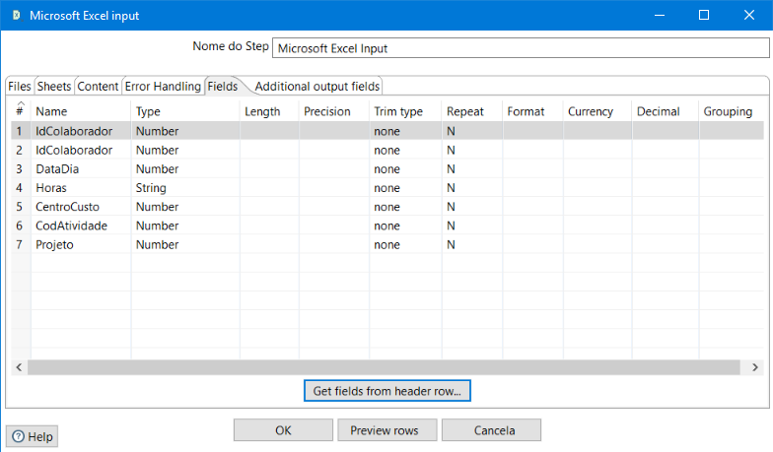
Figura 21 - Microsoft Excel input - Fields – elaboração própria
No separador “Fields” clicar em “Get fields from header row…”, selecionar o formato de saída (Figura 21 e Figura 22).
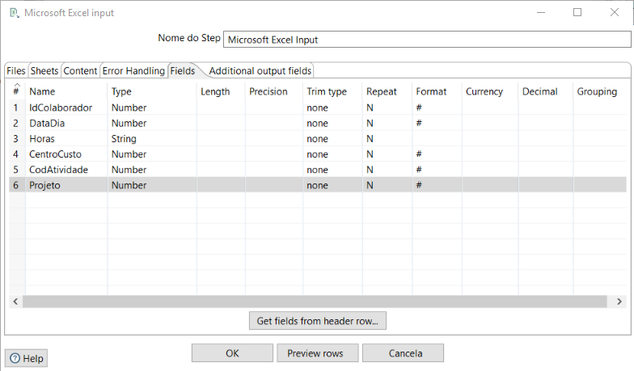
Figura 22 - Microsoft Excel input - Fields, selecionar formato de saída – elaboração própria
Clicar em “Preview rows”, permite a pré-visualização dos dados (Figura 23 e Figura 24).
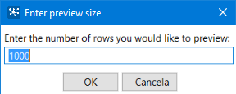
Figura 23 - Selecionar quantidade de linhas de dados – elaboração própria
Quando em fase de testes sobre o formato ou conteúdo dos dados, introduzir um valor baixo para o número de linhas. Para verificar todos os dados, introduzir pelo menos, um valor igual ao número de linhas dos dados. O tempo de processamento está relacionado com o número de linhas.
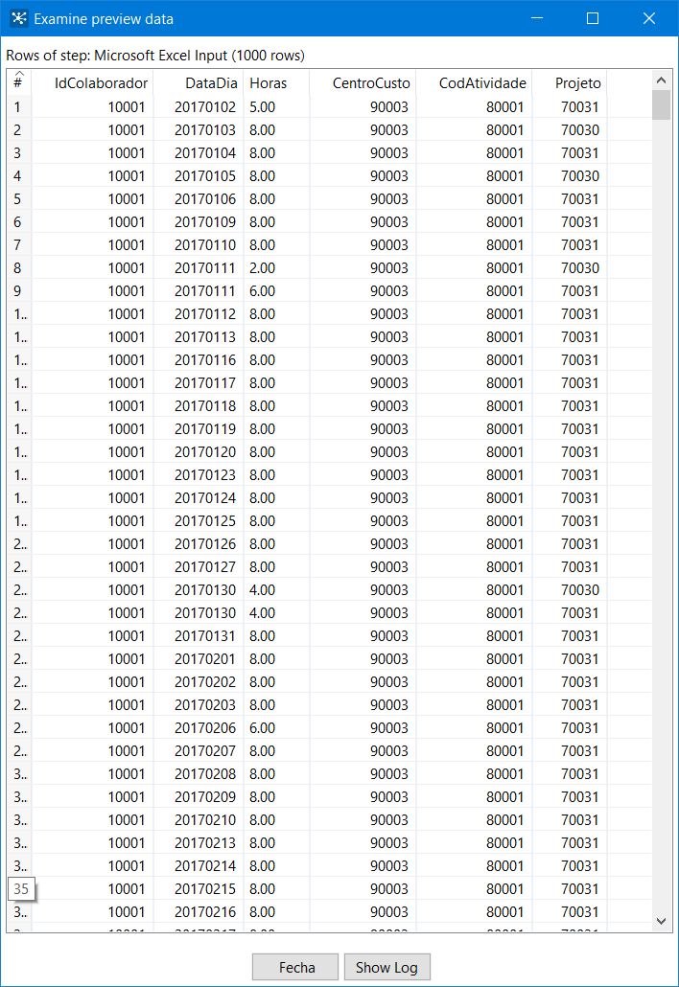
Figura 24 - Visão dos dados – elaboração própria

6.3.3. Depurar os dados
Depois de aceder aos dados é preciso proceder ao seu tratamento, por forma a extrairmos deles informação.
O JSON proveniente da MongoDB tem este conteúdo:

"{ ""_id"" : { ""$oid"" : ""596e16de1494ebc4b3ec364b""} , ""idColaborador"" :
""10001"" , ""nomeColaborador"" : ""Nome colaborador 10001"" , ""nDias"" :
""22"" , ""idResponsavel"" : ""10002"" , ""multiVersoes"" : [ { ""nVersao"" :
1.0 , ""dias"" : [ { ""dataDia"" : { ""$date"" : ""2017-05-31T00:00:00.000Z""}
, ""tipo"" : ""ferias""} , { ""dataDia"" : { ""$date"" :
""2017-06-01T00:00:00.000Z""} , ""tipo"" : ""ferias""} , { ""dataDia"" : {
""$date"" : ""2017-06-02T00:00:00.000Z""} , ""tipo"" : ""ferias""} , {
""dataDia"" : { ""$date"" : ""2017-07-06T00:00:00.000Z""} , ""tipo"" :
""ferias""} , { ""dataDia"" : { ""$date"" : ""2017-07-07T00:00:00.000Z""} ,
""tipo"" : ""ferias""} , { ""dataDia"" : { ""$date"" :
""2017-07-10T00:00:00.000Z""} , ""tipo"" : ""ferias""} , { ""dataDia"" : {
""$date"" : ""2017-07-11T00:00:00.000Z""} , ""tipo"" : ""ferias""} , {
""dataDia"" : { ""$date"" : ""2017-07-12T00:00:00.000Z""} , ""tipo"" :
""ferias""} , { ""dataDia"" : { ""$date"" : ""2017-07-13T00:00:00.000Z""} ,
""tipo"" : ""ferias""} , { ""dataDia"" : { ""$date"" :
""2017-07-14T00:00:00.000Z""} , ""tipo"" : ""ferias""} , { ""dataDia"" : {
""$date"" : ""2017-07-17T00:00:00.000Z""} , ""tipo"" : ""ferias""} , {
""dataDia"" : { ""$date"" : ""2017-07-18T00:00:00.000Z""} , ""tipo"" :
""ferias""} , { ""dataDia"" : { ""$date"" : ""2017-07-19T00:00:00.000Z""} ,
""tipo"" : ""ferias""} , { ""dataDia"" : { ""$date"" :
""2017-07-20T00:00:00.000Z""} , ""tipo"" : ""ferias""} , { ""dataDia"" : {
""$date"" : ""2017-07-21T00:00:00.000Z""} , ""tipo"" : ""ferias""} , {
""dataDia"" : { ""$date"" : ""2017-07-24T00:00:00.000Z""} , ""tipo"" :
""ferias""} , { ""dataDia"" : { ""$date"" : ""2017-07-25T00:00:00.000Z""} ,
""tipo"" : ""ferias""} , { ""dataDia"" : { ""$date"" :
""2017-07-26T00:00:00.000Z""} , ""tipo"" : ""ferias""} , { ""dataDia"" : {
""$date"" : ""2017-07-27T00:00:00.000Z""} , ""tipo"" : ""ferias""} , {
""dataDia"" : { ""$date"" : ""2017-07-28T00:00:00.000Z""} , ""tipo"" :
""ferias""} , { ""dataDia"" : { ""$date"" : ""2017-07-31T00:00:00.000Z""} ,
""tipo"" : ""ferias""} , { ""dataDia"" : { ""$date"" :
""2017-08-07T00:00:00.000Z""} , ""tipo"" : ""ferias""}]}] , ""statusFerias"" :
""Aprovado"" , ""email"" : ""email10001@maio.pt""}"

O PDI tem ferramentas que permitem extrair a informação do JSON, o JSON Input:
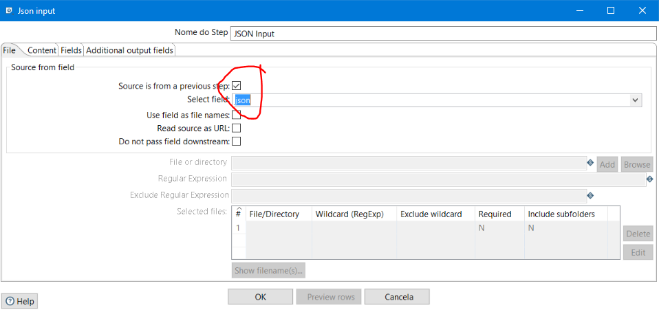
Figura 25 - JSON Input - File – elaboração própria
Selecionar como fonte os dados provenientes do passo anterior e o nome do objeto a importar (Figura 25).

O anexo 5 contém os passos efetuados na transformação dos dados.

Com recurso ao “Table Output”, os dados são enviados para a BD de apoio (Figura 26 ).
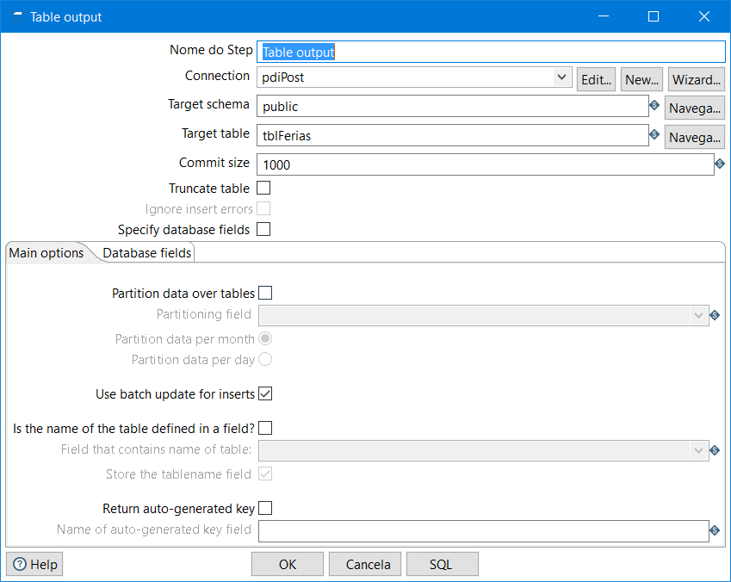
Figura 26 - Enviar dados à BD – elaboração própria

Este passo será analisado em pormenor, no ponto seguinte.
A Figura 27 apresenta a transformação, desde o acesso à base de dados MongoDB, até à escrita dos dados na base de dados auxiliar Postgresql.

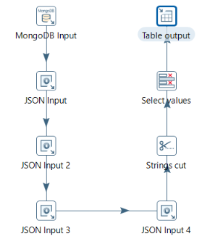
Figura 27 - Transformação dos dados férias – elaboração própria

Dados inseridos na base de dados postgresql, tblferias (Figura 28).
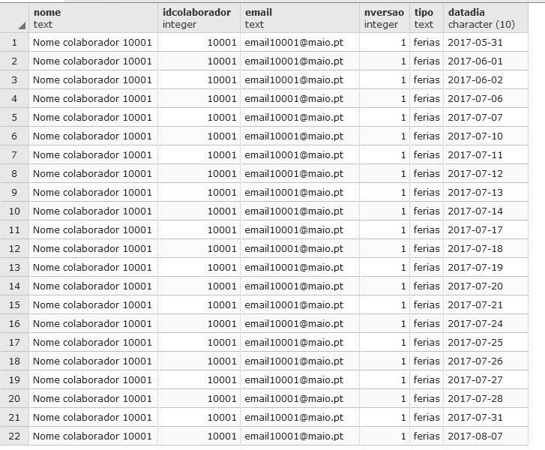
Figura 28 - Dados inseridos na tblferias – elaboração própria
Os dados referentes à atividade não precisam de nenhuma alteração pelo que são enviados diretamente do ficheiro excel, para a base de dados postgresql, tabela tblAtividade (Figura 29).
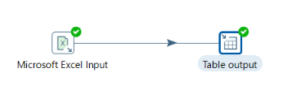
Figura 29 - Transformação dos dados atividade – elaboração própria
Alguns dados inseridos na tabela tblatividade (Figura 30).
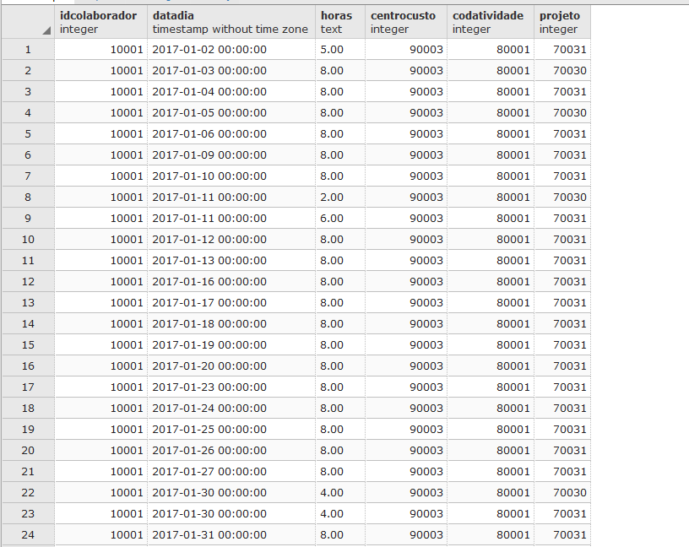
Figura 30 - Exemplo de dados inseridos na tblatividade – elaboração própria

6.3.4. Ligar a uma base de dados relacional – Postgresql
Verificar a existência do driver correto na pasta “lib” do PDI (Figura 31).
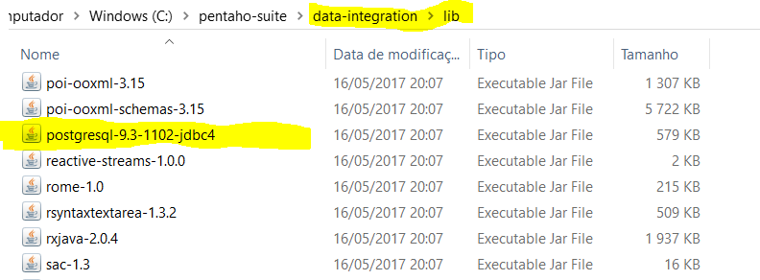
Figura 31 - Driver – elaboração própria

Criar a ligação (Figura 32):
“File” -> “New” -> “Database Connection”

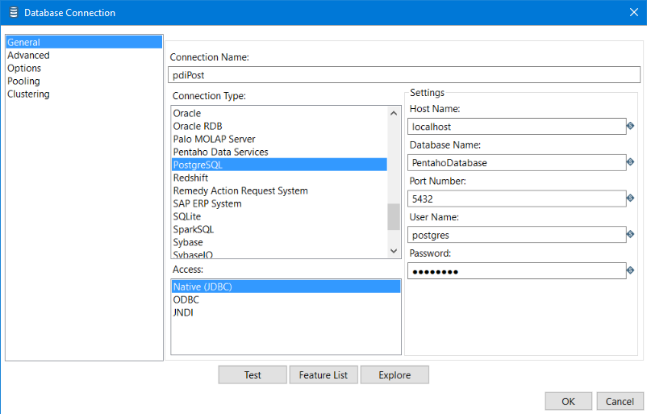
Figura 32 - Criar uma ligação à BD relacional – elaboração própria
Selecionar o tipo de base de dados e preencher os respetivos campos, no final clicar em “Test” (Figura 33).
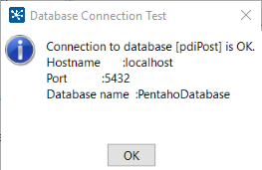
Figura 33 - Ligação bem-sucedida – elaboração própria
Este passo é realizado uma única vez para cada base de dados e depois partilhado (Figura 34).
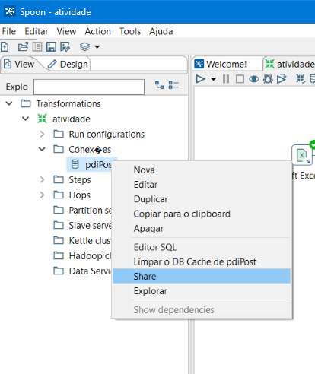
Figura 34 - Partilhar a ligação da BD – elaboração própria
Botão do lado direito sobre a ligação a partilhar, escolher “Share”. As ligações partilhadas encontram-se a negrito (Figura 35).

Figura 35 - Ligações partilhadas – elaboração própria
Aceder aos dados guardados nas tabelas de uma BD:
Numa transformação, arrastar “Table input” para a área de trabalho, efetuar duplo clique sobre o ícone. Escolher a ligação pretendida e escrever o comando SQL (Figura 36).
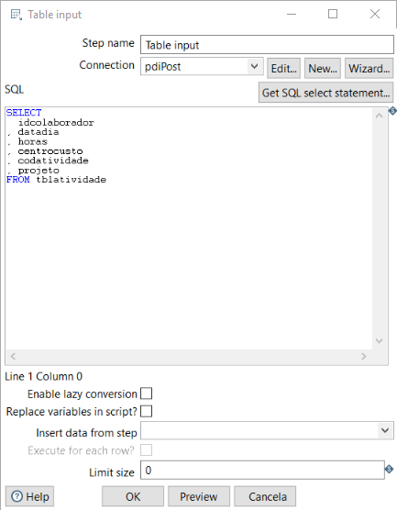
Figura 36 - Aceder aos dados numa BD – elaboração própria

Clicando em “Preview” obtém-se uma pré-visualização de dados (Figura 37).
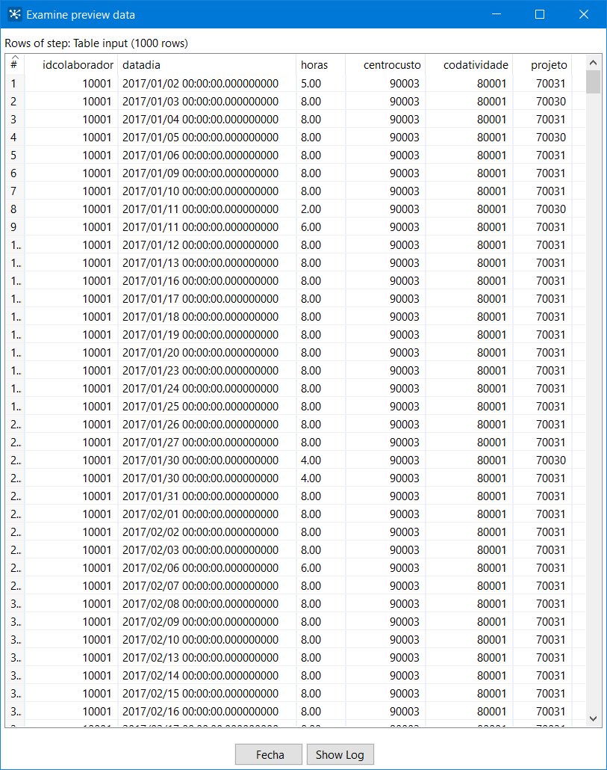
Figura 37 - Previsão de dados – elaboração própria
Introduzir dados numa BD:
Numa transformação com dados a armazenar, arrastar “Table output” para a área de trabalho, direcionar para o “Table output” os dados dos passos anteriores e efetuar duplo clique sobre o ícone (Figura 38).
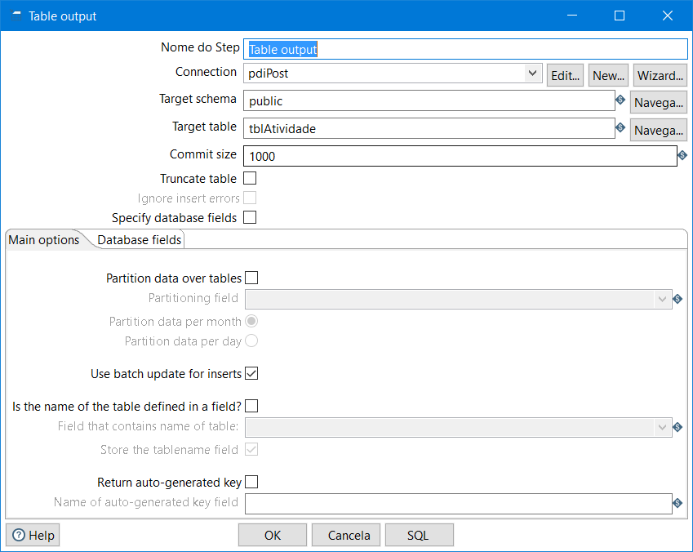
Figura 38 - Inserir dados numa tabela – elaboração própria
Clicando em “SQL” o sistema gera o SQL necessário, este SQL é editável, permitindo alterar o tipo de dados a inserir, por exemplo.
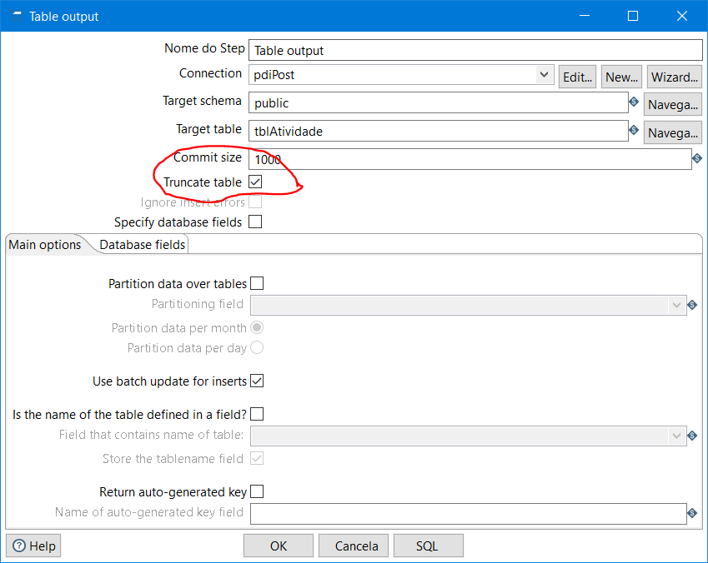
Figura 39 - Inserir dados numa tabela vazia – elaboração própria
Selecionar a opção “Truncate table” (Figura 39) garante que a tabela estará vazia antes de inserir novos dados, essencial neste projeto em que os dados têm de ser ciclicamente renovados.

6.3.5. Obter informação
Obter informação através do cruzamento de dados provenientes de fontes diversas implica, numa primeira fase, colocar os dados em formatos idênticos e na fase seguinte, realizar o seu cruzamento.
Os passos anteriores colocam os dados provenientes de duas fontes distintas, tanto na forma, como na ligação, em duas tabelas de uma mesma base de dados. As transformações incidem sobre a forma e não sobre o conteúdo, garantindo que os resultados a obter refletem o conteúdo dos dados originais.
A solução utilizada nesta fase é baseada nos conhecimentos de SQL da equipa de desenvolvimento. Poderão existir outras soluções mais vantajosas, no entanto, esta solução confirma as afirmações anteriores sobre os utilizadores com conhecimentos de SQL.
Criar transformações simples tem-se relevado boa prática, pois evita transformações muito complexas, com a vantagem de que os erros são mais facilmente detetados e a execução dos vários passos é assegurada pelo “job”, a abordar num ponto posterior.
Numa nova transformação arrastar “Table input” para a área de trabalho (Figura 40).
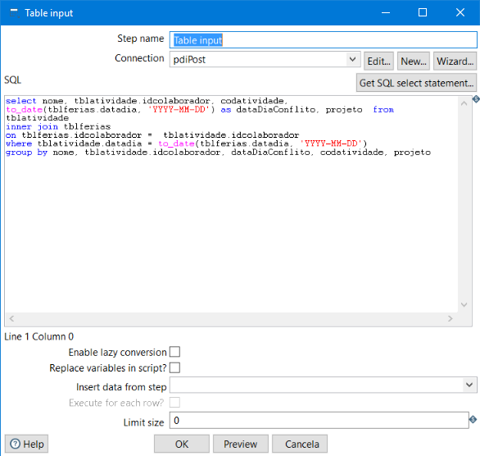
Figura 40 - Cruzar dados de várias tabelas – elaboração própria

Com o cruzamento dos dados, obtém-se a informação que irá criar o relatório, neste caso um documento em folha de cálculo (Figura 41).
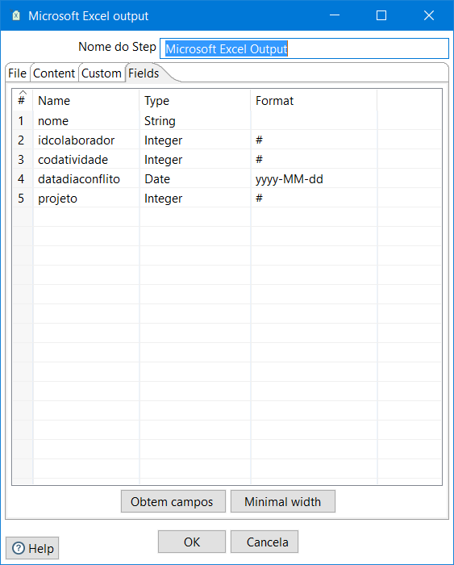
Figura 41 - Exportar informação para folha de cálculo – elaboração própria
Nesta transformação, é importante garantir que o campo “datadiaconflito” é exportado como data.
A Figura 42 apresenta a transformação.
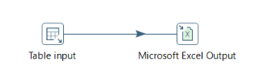
Figura 42 - Transformação interpretar
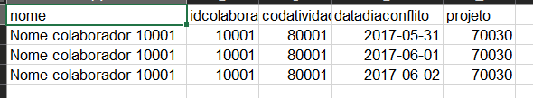
Figura 43 - Resultado da exportação – elaboração própria
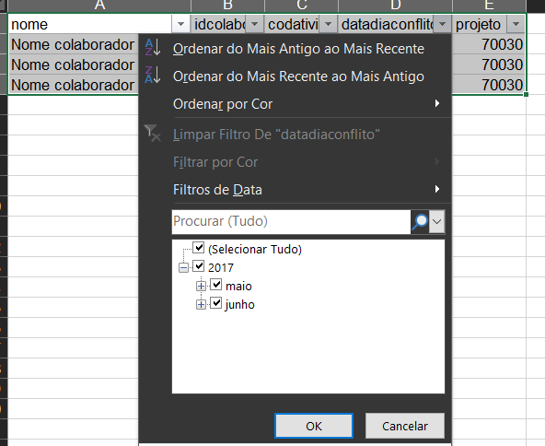

Figura 44 - Filtro agrupado por data – elaboração própria
Conforme esperado foram exportados 3 resultados (Figura 43) provando o correto funcionamento das diversas transformações. O filtro Excel que agrupa datas prova a correta exportação do campo “datadiaconflito” em formato de data (Figura 44).

6.4. Muitos dados, muitos conflitos
No subcapítulo anterior, foram encontrados três conflitos previamente conhecidos. Este exemplo simples permite compreender e testar as transformações.

6.4.1 Várias versões
Cada vez que um colaborador efetua uma alteração ao mapa de férias é gerada uma nova versão, conforme é visível no anexo 6, pelo que, a versão válida será a mais recente com o numero de versão mais elevado. Correr a transformação “férias” agora, irá efetuar 66 linhas de registo (22 por cada versão). Com base em SQL, basta efetuar um filtro de versões e enviar os dados para uma nova tabela (Figura 45).

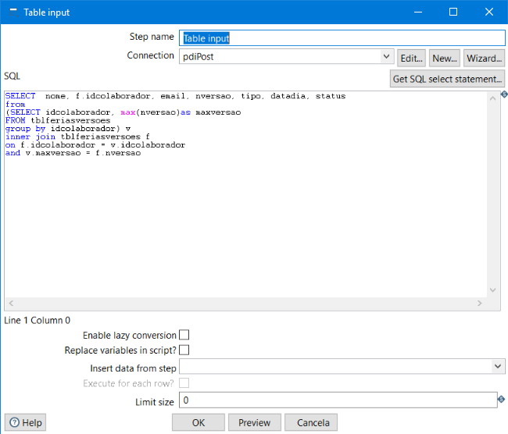
Figura 45 - Férias - última versão – elaboração própria
A tabela foi criada na transformação que antecede esta. Nesta transformação os dados são enviados para a tabela já existente, evitando alterações na transformação seguinte.
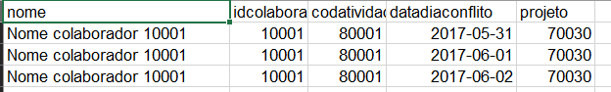
Figura 46 - O resultado da exportação é igual – elaboração própria
Os dados inseridos na última versão são os mesmos do passo anterior pelo que o resultado da exportação é igual (Figura 46).

6.4.2 Vários colaboradores
O anexo 7 apresenta os passos efetuados para a introdução de dados de vários colaboradores.

6.5. Jobs
O PDI permite a automatização de tarefas através de uma ferramenta chamada “job”.
“File” -> “New” -> “Job”.
Como nas transformações, os diversos componentes são arrastados para a área de trabalho.
Neste caso especifico, pretende criar-se uma sequência das transformações efetuadas nos pontos anteriores e acrescentar outras que vierem a ser efetuadas. A sequência irá ser executada de forma automática.
Em “General” escolher “START” e arrastar para a área de trabalho.

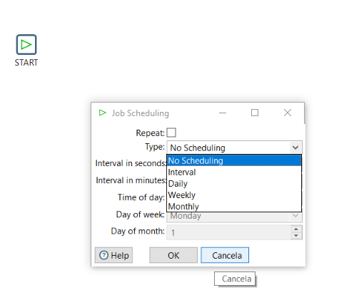
Figura 47 - START – elaboração própria
Este componente permite definir quando o “job” inicia, o tipo de intervalo e se o evento será repetido (Figura 47).
Seguidamente, serão colocadas as transformações por sequência, terminando a sequência com o “Success”. Não sendo imprescindível, é boa prática criar um evento em caso de erro (Figura 48).
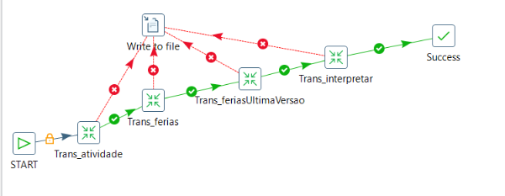
Figura 48 - Job conflitos – elaboração própria

O componente “Mail” permite o envio de emails personalizados. Pode ser utilizado para enviar o relatório apurado ou um email de alerta, em caso de erro.

6.5.1. Configurar o envio de emails – job
Conforme abordado no passo anterior, enviar emails é muito útil, tanto como ferramenta de produtividade, como ferramenta para depurar erros.
Configurar o envio de emails implica a disponibilidade de um servidor de emails. Neste relatório foi utilizado o servidor da Google, mas, no projeto foi usado um servidor proprietário. Em todo o caso, a forma de configuração é idêntica.
Do submenu mail, arrastar mail para o local pretendido.
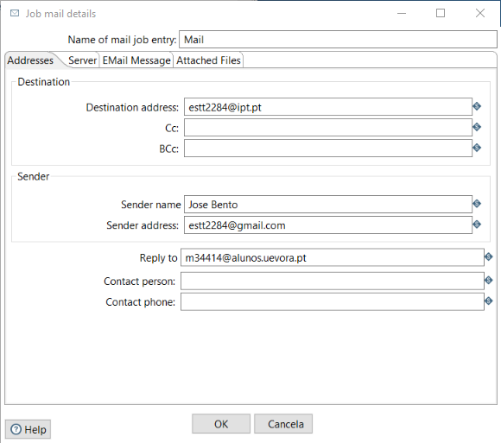
Figura 49 - Mail – Addresses – elaboração própria
Preencher os campos (Figura 49) de forma estática ou com recurso às variáveis fornecidas pelo próprio sistema.
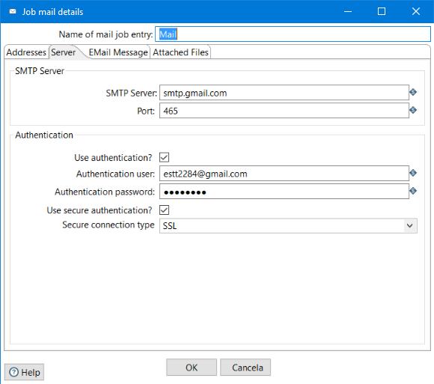
Figura 50 - Mail - Server – elaboração própria
Os dados destes campos são fornecidos pelo servidor de emails (Figura 50). Também estes campos poderão ser preenchidos de forma dinâmica.

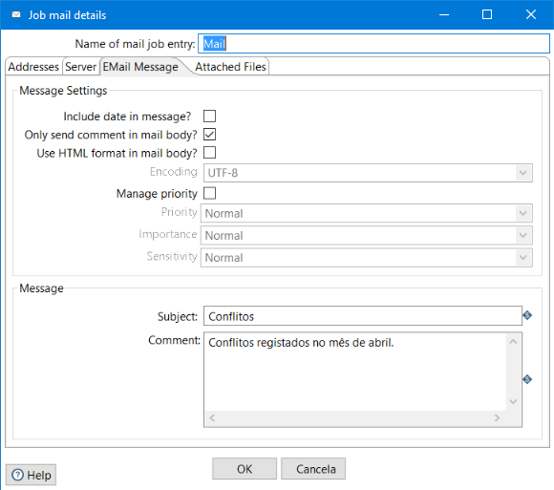
Figura 51 - Mail - EMail Message – elaboração própria
Como se pode verificar as opções são variadas, permitindo definir desde o conteúdo da mensagem até ao nível de prioridade, passando pela sua formatação (Figura 51).

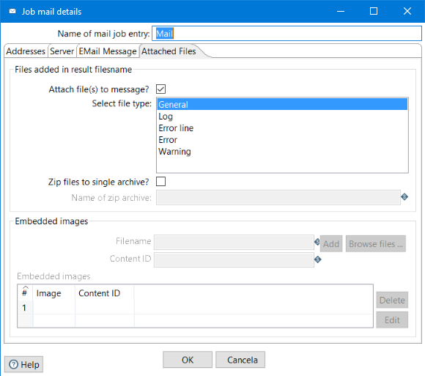
Figura 52 - Mail - Attached Files – elaboração própria
Também pode serem definidos variados tipo de anexos (Figura 52).
A Figura 53 mostra o “job” conflitos, depois de inserir os componentes de mails.
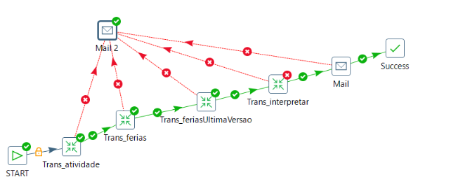
Figura 53 - "Job" conflitos com envio de emails – elaboração própria

Correr de novo o “Job” para verificar as alterações.

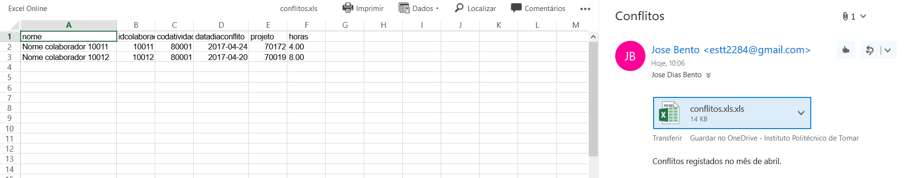
Figura 54 - Mail de sucesso com o respetivo anexo – elaboração própria
Quando o procedimento finaliza com sucesso, o relatório é enviado para o destinatário definido previamente (Figura 54).
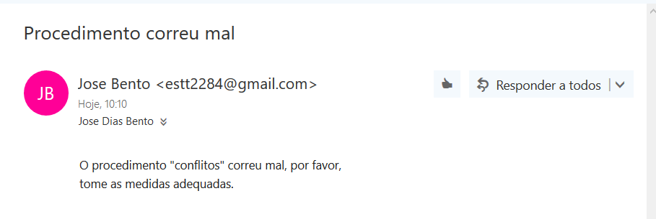
Figura 55 - Mail de falha do procedimento – elaboração própria
Quando o procedimento não é finalizado, é enviado um email de alerta ao responsável (Figura 55).

Estas implementações, a realizar de forma automática, foram o foco do projeto:
- Extração dos dados das diversas fontes e formatos.
- Transformação dos dados para formatos semelhantes.
- Carregamento dos dados numa base de dados de apoio.
- Extração da informação dos dados arquivados.
- Envio do relatório.

Capítulo 7: Propostas de melhoria
Serão apresentadas a seguir, algumas propostas de melhoria ao projeto, assim como os passos para a sua implementação.
Serão também apresentadas outras propostas de melhoria, mais amplas que o âmbito do projeto e relacionadas com uma proposta de utilização da suite Pentaho, como solução de Business Intelligence.
Tal como o nome indica, propostas, significa que a sua implementação poderá não ser oportuna ou estratégica como no presente caso, em que estão a ser tratados dados internos. No entanto, a sua importância estratégica poderá mudar se, aos dados internos forem associados os dados do negócio.
No projeto o “job” corria quando ativado a pedido do responsável. Os emails de relatório eram enviados a dois destinos estáticos. Não existia email de erro.

7.1. Executar o “job” de forma automática e enviar emails personalizados aos colaboradores
Correr o “job” de forma automática todos os domingos, e enviar emails de conflito personalizados aos diversos colaboradores.
Correr o “job” de forma automática todas as segundas durante a noite, e enviar o relatório aos responsáveis pela área dos recursos humanos.
Criar um email de erro a enviar ao responsável pela sua correção.

- Na transformação “interpretar” -> “Table input” alterar as condições de data para que seja selecionada a semana anterior, substituindo o código SQL existente pelo seguinte:
“select nome, tblatividade.idcolaborador, codatividade, status, email,
to_date(tblferias.datadia, 'YYYY-MM-DD') as dataDiaConflito, projeto from
tblatividade
inner join tblferias
on tblferias.idcolaborador = tblatividade.idcolaborador
where tblatividade.datadia = to_date(tblferias.datadia, 'YYYY-MM-DD')
and to_date(tblferias.datadia, 'YYYY-MM-DD') > current_date - integer '8'
and to_date(tblferias.datadia, 'YYYY-MM-DD') < current_date
group by nome, tblatividade.idcolaborador, dataDiaConflito, codatividade, projeto, status, email”

- Acrescentar na transformação “interpretar” um componente “Table output” que envia os dados para uma tabela de apoio “tblconflitos” (Figura 56).
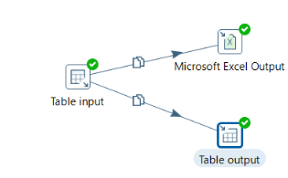
Figura 56 - Acrescentar "tblconflitos" – elaboração própria

- Acrescentar uma transformação para enviar o email.
Numa fase anterior foi configurado, de forma estática, o envio de emails como componente de um “job”. O procedimento aqui apresentado é dinâmico e como componente de uma transformação.
Todos os campos necessários ou opcionais serão preenchidos com dados fornecidos pelos componentes anteriores.
Figura 57 – Ficheiro Excel - Dados de servidor – elaboração própria
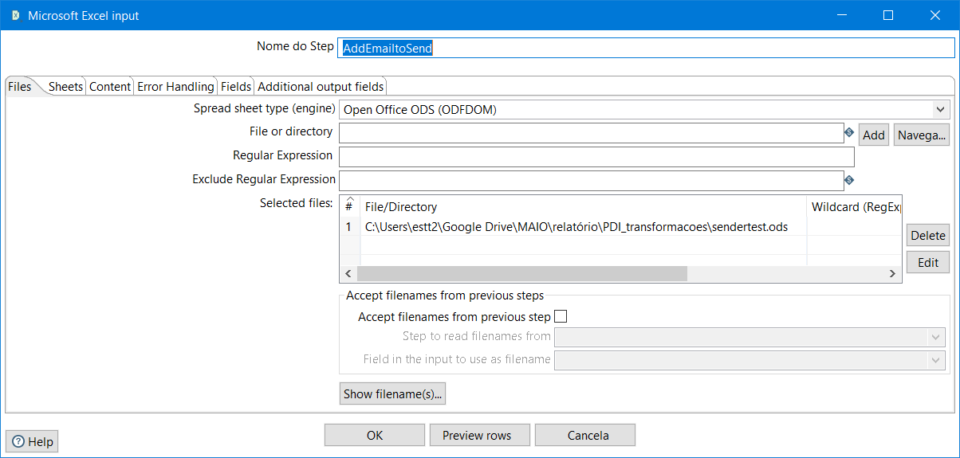
Figura 58 - Componente que capta os dados do ficheiro Excel – elaboração própria
É possível, para cada email a enviar, utilizar dados diferentes de servidor ou dados constantes. Por cada email a enviar, é preciso enviar os dados todos para o componente “Mail”.
No componente “Merge Join”, que junta os dados do servidor provenientes do Excel (Figura 57 e Figura 58) com os dados do destinatário provenientes da tabela tblconflitos, selecionar na drop down “Join Type” a opção “Full Outer” que irá garantir o produto cartesiano dos dados (Figura 59).
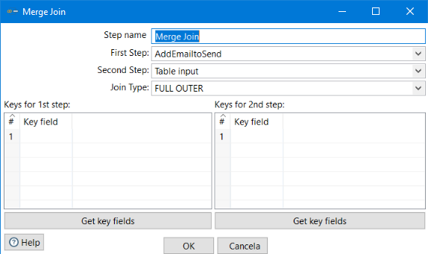
Figura 59 - Componente Merge Join – elaboração própria

Personalizar a mensagem a enviar, com recurso ao componente “Formula” (Figura 60).
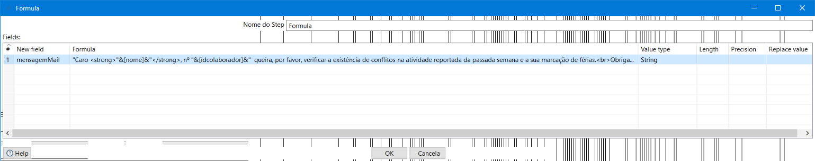
Figura 60 - Personalização de mensagem
Após reunir todos os dados, configurar o componente “Mail” (Figura 61, Figura 62 e Figura 63).
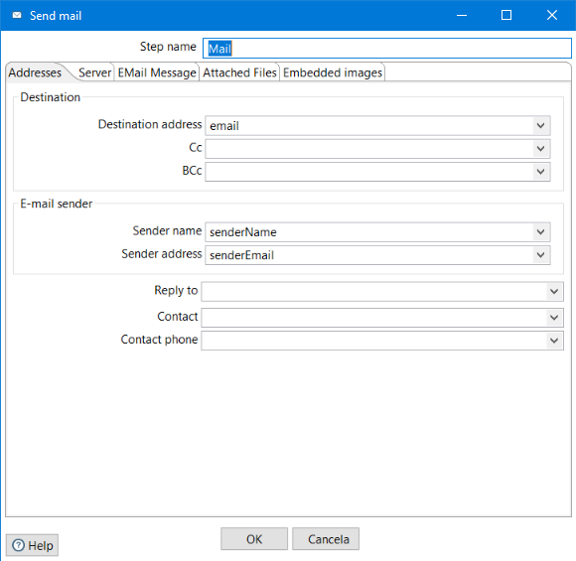
Figura 61 - Componente Mail - Addresses – elaboração própria
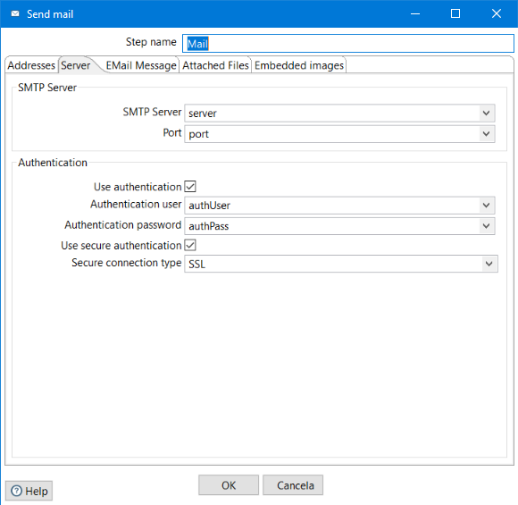
Figura 62 - Componente Mail - Server – elaboração própria

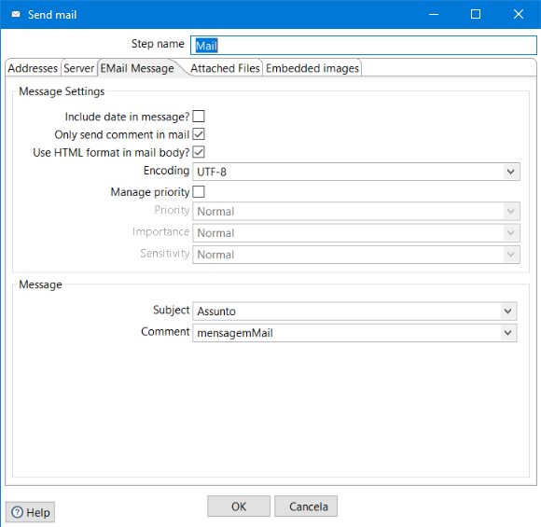
Figura 63 - Componente Mail - Email Message – elaboração própria

Aspeto da transformação completa (Figura 64).
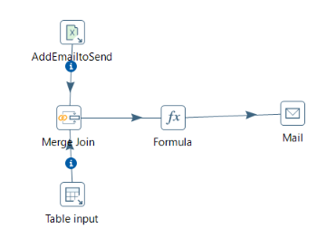
Figura 64 - Transformação enviaremails – elaboração própria

- Copiar o job “conflitos” para “conflitosDomingo”.
Neste novo job, substituir o componente “Mail” pela transformação “enviaremails”.

- No “Job” -> “conflitosDomingo” -> “START” (Figura 65)
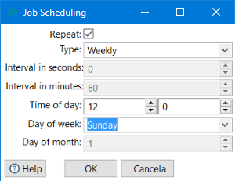
Figura 65 - Correr a tarefa todos os domingos – elaboração própria

- Alterar o nome do job “conflitos” para “conflitosSegunda”.
- Configurar o componente “START” para iniciar o procedimento às segundas-feiras, após o dia de trabalho (Figura 66).
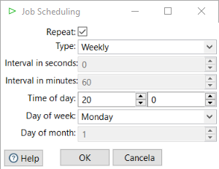
Figura 66 - Correr a tarefa todas as segundas – elaboração própria

7.2. Armazenar os dados de conflito de forma persistente
O relatório de análise de conflitos pretende apresentar informação relativa ao momento da sua recolha, comparável a uma fotografia que guarda uma imagem captada num determinado momento. Guardando a sequência de imagens, pode ver-se a sua evolução histórica, gerando informação sobre a informação, fundamental para a construção de indicadores de controle, habitualmente chamados pela sua sigla em inglês: KPIs (Key Performance Indicator).
Na transformação “interpretar” acrescentar um componente “Table output”, direcionando os dados para uma tabela “tblconflitospersistente”. Deixar desmarcada a opção “Truncate table” (Figura 67).
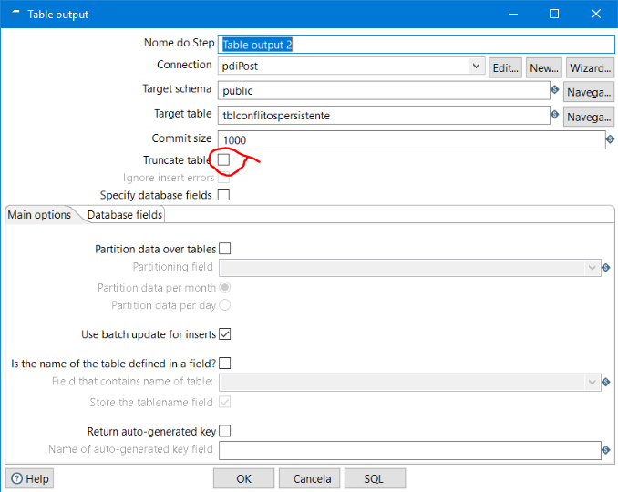
Figura 67 - Table output - tblconflitospersitente – elaboração própria
Aspeto final da transformação (Figura 68).
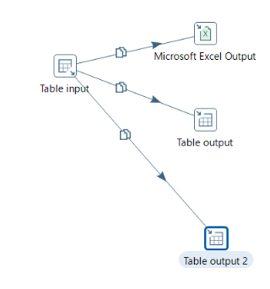
Figura 68 – Transformação “interpretar” completa – elaboração própria
Esta nova tabela contém dados que irão alimentar um dashboard simples, que com um simples olhar, permite apreender a evolução temporal da quantidade de conflitos (Figura 69).
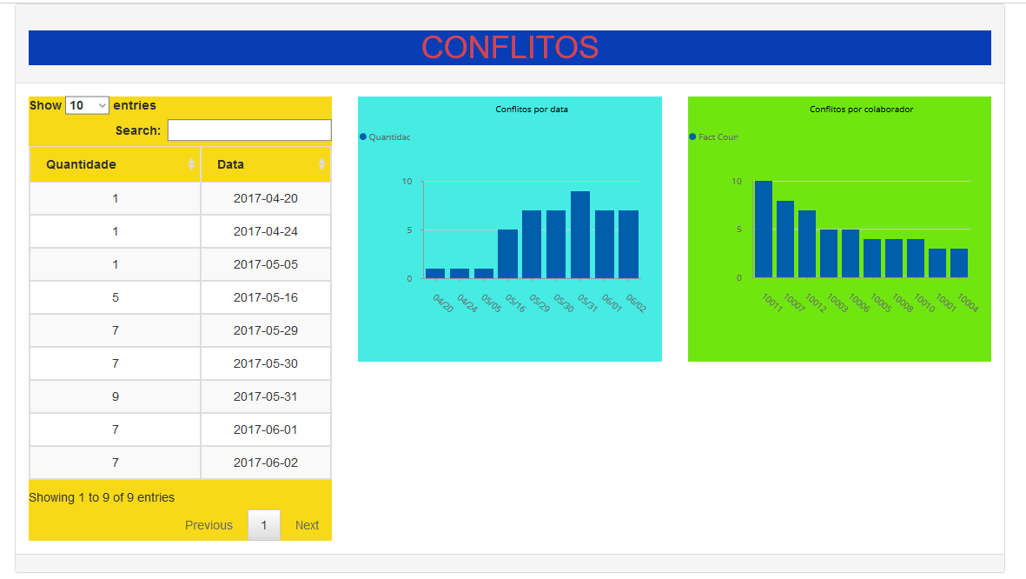
Figura 69 - Dashboard conflitos – elaboração própria
Ou alimentar um JPivot que permite consultas multirelacionadas como o exemplo que se segue. Conflitos no dia 16/05/2017 com visibilidade dos colaboradores envolvidos e dos projetos afetados (Figura 70).
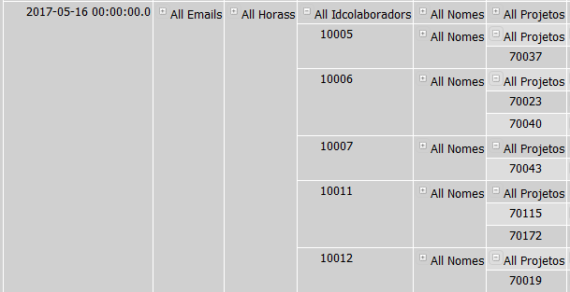
Figura 70 - JPivot - Conflitos – elaboração própria
Esta é uma ferramenta de análise que permite ao gestor analisar autonomamente os dados e criar conhecimento. Desta forma, o foco é alterado e deixa a complexidade das consultas, passando para o conteúdo dos dados. Tal como os dashboards, esta é uma ferramenta de output, contudo diferente pelo tempo que necessita para se obter conhecimento e pela quantidade de relações possíveis entre os dados.

7.3. Criar um Data Warehouse
Conforme visto em 3.1.4: “Todas as potencialidades dos dashboards são aproveitadas quando estes são suportados por um Data Warehouse”. Desta forma, é de extrema importância criar um Data Warehouse neste projeto de BI.
Os dados utilizados são internos. Guardam a realidade da atividade dos recursos humanos, podem fornecer informações importantes, de forma isolada ou associados aos dados de negócio.
Estes dados permitem monitorizar a afetação dos recursos humanos aos diversos projetos ou aos centros de custo, por exemplo. É da competência do gestor tirar deles o máximo de informação.
Um possível modelo dimensional é apresentado a seguir (Figura 71).
Figura 71 - Modelo dimensional – elaboração própria

Após definir o modelo, procede-se à transformação, começando pelas dimensões e terminando com a tabela de factos (Figura 72).
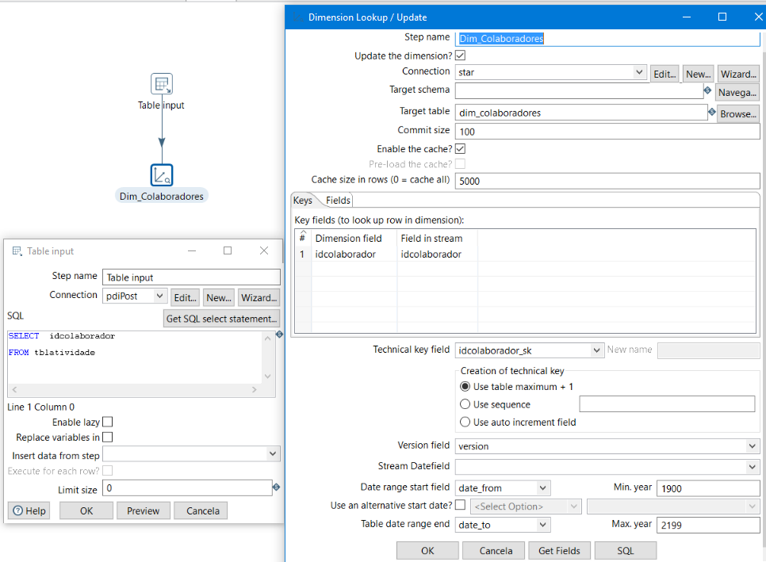
Figura 72 - Dimensionamento Colaboradores – elaboração própria

Efetua-se uma transformação para cada dimensão. Posteriormente, agregam-se numa transformação única, construindo a tabela de factos (Figura 73).
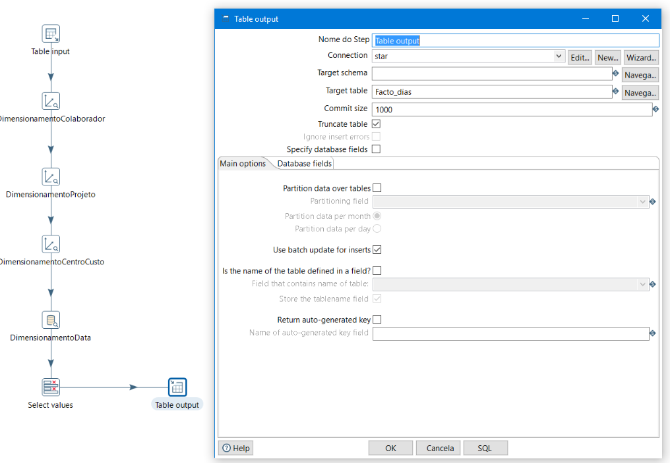
Figura 73 - Gerar a tabela de factos – elaboração própria

7.4. Construir um cubo OLAP
Na suite Pentaho é disponibilizado um programa para construir os cubos OLAP, o Schema Workbench ou Mondrian.
Os cubos são guardados em ficheiros XML, mas são construídos de forma visual (Figura 74).
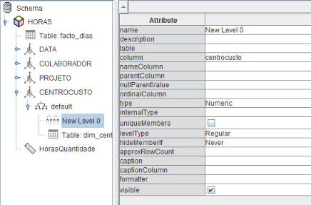
Figura 74 - Cubo OLAP HORAS – elaboração própria
De qualquer cubo OLAP constam: as diversas dimensões, as diversas métricas e a tabela de factos.
O programa faz depuração de erros.
Sempre que não forem apresentados erros, pode proceder-se à publicação.
É possível efetuar a publicação e ver o resultado, depois de definir a tabela de factos, pelo menos uma métrica e pelo menos uma dimensão do cubo OLAP. Os restantes componentes podem ser acrescentados, posteriormente.

7.5. Outuput
O processo só fica completo quando os dados ficam visivéis, gerando informação. O output pode ser uma folha de cálculo Excel, dashboards adaptados ao utilizador ou outro modelo. Algumas ferramentas permitem criar dashboards de forma tão fácil, que são os própios consumidores da informação que os criam, vulgarmente chamadas de self-service BI.

7.5.1. jPivot
JPivot é um plugin de comunidade que se encontra obsoleto. No entanto, ainda continua a ser utilizado, pela familiariedade dos seus utilizadores e também pela multiplicidade de visualizações que permite sobre o cubo OLAP.
Ao abrir o plugin seleciona-se o cubo, disponibilizando todos os dados na área de trabalho.
É possivel executar os mais diversos filtros, as mais diversas ordenações, alterar a posição das colunas, eliminar ou esconder colunas, criando análises personalizadas que poderão ser guardadas para visualizações posteriores (Figura 75 e Figura 76). A atualização dos resultados é feita de forma dinâmica dependente da alteração dos dados.
A utilização de gráficos permite uma visualização rápida de informação (Figura 77).
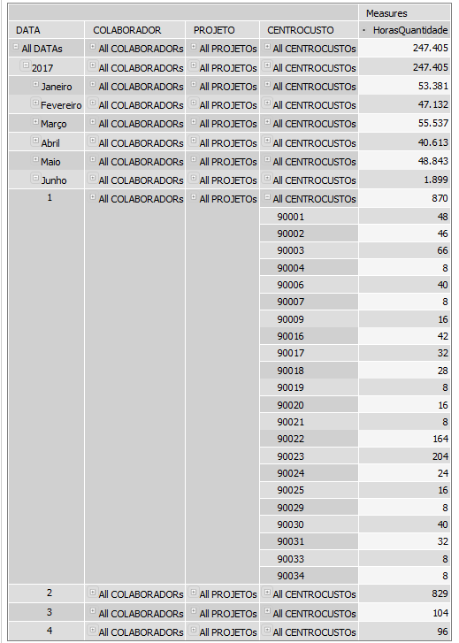
Figura 75 - jPivot - Horas por Centro de Custo no dia 1 de junho de 2017 – elaboração própria

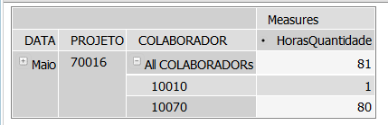
Figura 76 - jPivot - Horas e Colaboradores no projeto70016 em maio – elaboração própria

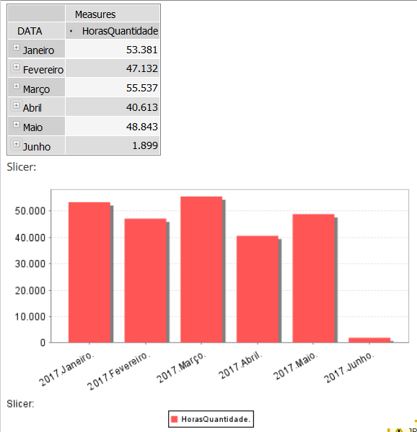
Figura 77 - jPivot, Horas reportadas por mês – elaboração própria

8.5.2. Saiku
Saiku é o plugin de comunidade que, presumivelmente, irá substituír o jPivot.
Inversamente ao jPivot, só depois do plugin aberto é que é possível selecionar o cubo. A visualização dos dados é automática, bastando para tal, preencher os diversos campos pelo método de “arrastar e libertar” (drag & drop).
As opções de filtro de cada item surgem ao clicar nele, quando em conteúdo das linhas ou das colunas. Clicando nas respetivas setas para baixo, surgem opções gerais referentes às linhas ou colunas.
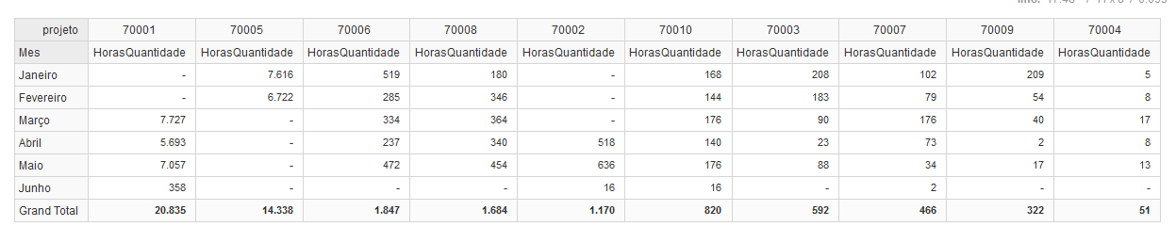
Figura 78 - Saiku, Top 10 - horas por projeto por mês – elaboração própria
Também com este plugin é possível obter informação pela análise dos dados dos mais diversos ângulos e em diversas vistas (Figura 78 e Figura 79).
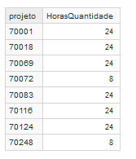
Figura 79 - Saiku - Horas por contrato no feriado de 25 de Abril, 2017 – elaboração própria
Para alternar a vista entre uma tabela (Figura 79) e um gráfico (Figura 80) basta fazer um click.
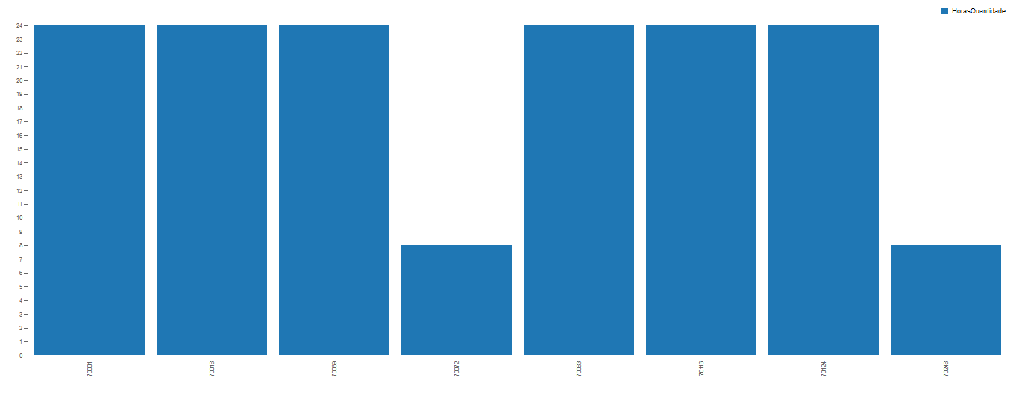
Figura 80 - Saiku - Gráfico de barras - Horas por contrato no feriado de 25 de Abril, 2017 – elaboração própria

Assim como alternar entre gráficos (Figura 81).
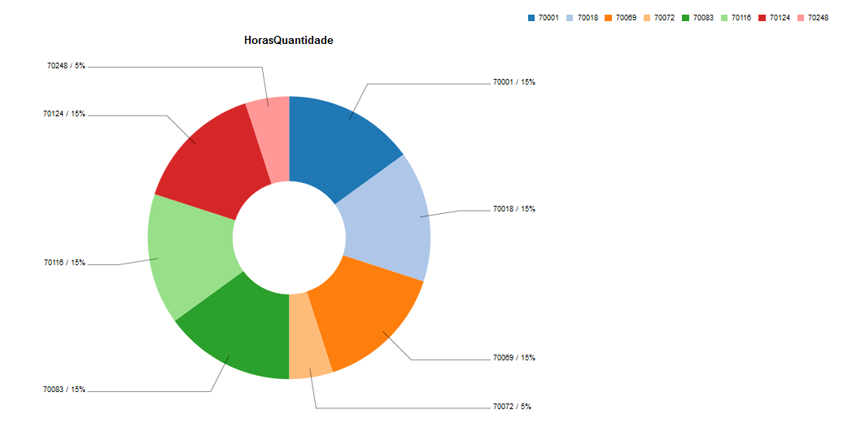
Figura 81 - Saiku - Gráfico circular - Horas por contrato no feriado de 25 de Abril, 2017 – elaboração própria
Depois de configurada, a vista pode ser exportada em alguns formatos: csv, xls e em versão experimental pdf. Esta versão apresenta um problema na seleção do local de gravação, o que impossibilita a sua gravação.

7.5.3. CDE
O CDE (Community Dashboard Editor) é um plugin orientado à criação de dashboards. Apresenta diversos tipos de output com possibilidade de serem organizados das mais diversas formas e alimentados pelas mais diversas fontes de dados.
Contém wizards de fácil utilização para obtenção de dados de data wharehouses. Os wizards orientam a construção de outputs de informação de forma rápida, mas apresentam poucas opções de filtragem.
O plugin permite criar dashboards simples ou complexos, no entanto, apresenta dificuldades de implementação que requerem diversos conhecimentos: do Data Warehouse, de lógicas de bases de dados (MDX, SQL), de bootstrap, de estilos, razão pela qual não tende a ser considerado uma ferramenta de self-service BI.
O presente exemplo transmite informações do ano de 2017 do mês de abril (Figura 82). Ao centro e em destaque, estão os dez projetos com mais horas reportadas. À esquerda em cima, a evolução das horas ao longo dos meses de 2017 (com o mês de junho em curso) e em baixo, o top 10 de horas por centro de custo. À direita, uma tabela com os 10 colaboradores com mais horas no mês de abril e o acumulado de horas por colaborador, ao longo do ano.
Incluir os dados do negócio no Data Warehouse permitiria monitorizar desvios, extrair mais informações e criar novos conhecimentos.
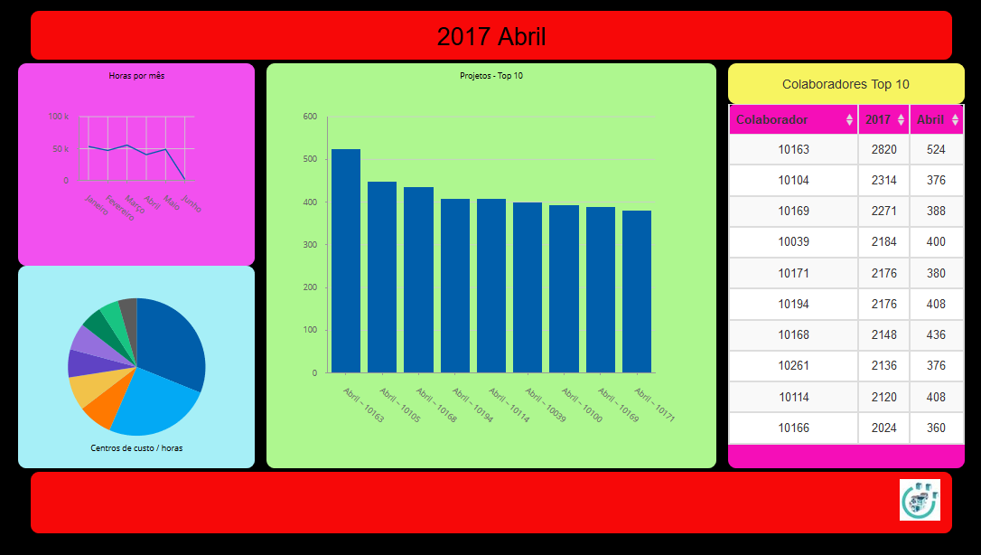
Figura 82 - Dashboard CDE – grandes écrans – elaboração própria
A Figura 83 mostra o mesmo conteúdo mas em formato para pequenos écrans.
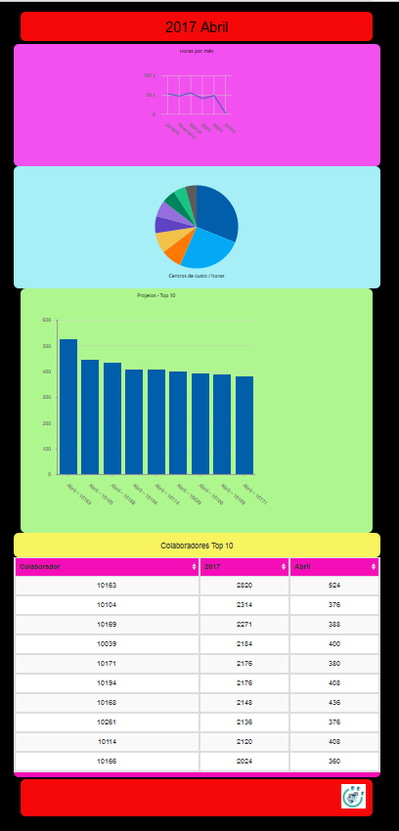
Figura 83 - Dashboard CDE – pequenos écrans – elaboração própria

Capítulo 8: Outros desenvolvimentos

O site da empresa é desenvolvido sobre o CMS PencilBlue, com suporte da base de dados MongoDB.
O estagiário está inserido na equipa de desenvolvimento, e para além de alguns desenvolvimentos gerais, ele é o responsável por desenvolvimentos específicos:
- Web services que efetuam as ligações entre o site e um outro servidor, disponibilizando as oportunidades de emprego e recebendo as candidaturas.
- Envio de emails para os colaboradores responsáveis, com os dados provenientes dos formulários de contacto. Os envios são efetuados por um servidor de email, que, por falha de comunicação, foi primeiro desenvolvido sobre o protocolo de recebimento de emails IMAP, (muito complexo de implementar), e só depois, sobre o protocolo de envio SMTP.
Capítulo 9: Conclusões

A escolha da base de dados deve ser ponderada, pois irá ser o suporte da aplicação. A posterior alteração da mesma, é arriscada e poderá ter custos dispendiosos.
Nos sistemas NoSQL são as aplicações que criam o esquema de dados, favorecendo a implementação de metodologias ágeis.
A escolha de bases de dados deve considerar as cinco dimensões criticas:
1 – Modelo de dados – o modelo de dados de documentos é o que apresenta mais aplicabilidade porque mapeia dados em objetos.
2 – Modelo de consulta – o modelo de dados de documentos oferece a capacidade de consulta mais rica.
3 – Modelo de consistência - os diferentes modelos de consistência também apresentam diferentes performances e escalabilidade. A MongoDB permite ajustes de consistência.
4 – APIs – existem diferenças significativas entre as funcionalidades das diversas APIs. A utilização de conetores nativos evita a redução de performance.
5 – Suporte comercial e força da comunidade – MongoDB tem comunidades muito ativas e possui suporte comercial e técnico em muitos países.
ACID garante a confiabilidade dos dados porque implementa as propriedades atómica, consistente, independente e durável.
BASE garante disponibilidade variável com a necessidade de consistência.
Em NoSQL todos os documentos e dados relacionados devem ser guardados juntos pelo que se deve utilizar a técnica de embutir em detrimento da técnica de referenciar, favorecendo as consultas.
O objetivo de cada projeto de BI é dar aos gestores a possibilidade de tomarem melhores decisões através do agrupamento de recursos de informação.
Um projeto de BI começa pela identificação das fontes, das quais se irão extrair os dados, proceder à sua transformação e posterior carregamento, construindo o Data Warehouse. O Data Warehouse visa dar autonomia ao utilizador, permitindo que ele seja um elemento ativo na descoberta de padrões de comportamento e interações dos dados, ou seja, permitir que o utilizador crie o seu próprio conhecimento.
O passo seguinte é criar as diversas formas de visualização dos dados: cubos OLAP, relatórios, dashboards.
Os dashboards aproveitam todas as suas potencialidades quando suportados por Data Warehouses.
A suite Pentaho, na versão community, aglomera um conjunto de programas orientados à construção de projetos de BI. Deste conjunto destacam-se:
O PDI - um programa de ETL, capacitado para interações nos dois sentidos, leitura e escrita, com diversas bases de dados e com capacidade de leitura de muitas outras fontes de dados. Pode operar em modo standalone ou como componente da suite. Graças aos seus diversos componentes, permite automatizar todo o sistema de ETL, desde a extração dos dados até à produção de relatórios e inclusivamente, envia-los por email. A sua flexibilidade e qualidade são comparáveis à flexibilidade e qualidade de ferramentas pagas.
O PSW ou Mondrian é o programa com o qual se constroem os cubos OLAP, essenciais para análises multidimensionais.
O JPivot e o Saiku são programas que permitem efetuar interpretações sobre os cubos, como ferramenta de self-service BI.
O CDE – um plugin para construir dashboards. Este plugin permite a construção de dashboards ricos, necessitando de vastos conhecimentos, pelo que não deve ser considerado como ferramenta de self-service BI.
Implementar o projeto, para além de automatizar respostas ao problema inicial, também permite efetuar outras análises sobre os projetos, como por exemplo, o conhecimento efetivo do número de horas reportadas por projeto, o que permitirá criar rotinas de monitorização para encontrar desvios com as horas previstas (orçamentadas).
A implementação do projeto fornece conhecimento sobre o futuro. Como existe conhecimento do calendário de férias, é possível prever a disponibilidade dos colaboradores e qual o impacto nos diversos projetos.

9.1. Trabalhos futuros
Um projeto de BI é sempre um processo inacabado.
Os conhecimentos obtidos e as decisões tomadas serão alguns dos dados da iteração seguinte.
Neste projeto concretamente, o trabalho está apenas no início. Foi feito pouco mais do que uma prova de conceito, sendo pertinente deixar algumas sugestões para ampliar o potencial do projeto.
Sugere-se o aumento do número de fontes de dados, ligando também ao negócio e aos restantes dados dos colaboradores, o que permitiria:
- Monitorizar horas imputadas aos projetos em curso, monitorizando os custos.
- Validar horas extras reportadas.
- Gerar conhecimento real do tempo de execução de cada projeto, resultando também como ganho futuro, porque permite melhores decisões em projetos idênticos.
- Introduzir no sistema as opções escolhidas e os resultados obtidos, seriam input de dados a alimentar o sistema.
- Criar outputs de dados com informação pertinente.
Numa vertente mais académica, procurar outras soluções de BI e efetuar comparações com o Pentaho.

Referências
Caldeira, Carlos Pampulim. Data Warehousing - Conceitos e Modelos. Lisboa: Edições Sílabo, Lda., 2012.
Documentação Pentaho. 2017. https://help.pentaho.com/Documentation/7.1 (acedido em 15 de 07 de 2017).
Hitachi/produtos e serviços. 2017. http://www.hitachi.eu/pt-pt/produtos-e-servicos (acedido em 11 de 07 de 2017).
Lam, Chuck P., e Mark W. Davis. Haddop in Action, Second Edition. EUA: Manning Publications Co, 2015.
Maksimovic, Zoran. MongoDB 3 Succinctly. Morrisville, USA: Syncfusion, Inc., 2017.
Matos, David. Ciência e Dados. 14 de 11 de 2015. http://www.cienciaedados.com/data-lake-a-fonte-do-big-data/ (acedido em 20 de 07 de 2017).
McCreary, Dan, e Ann Kelly. Making Sense of NoSQL - A guide for managers and the rest fo us. New York: Manning Publications Co, 2014.
MongoDB, Inc. top-5-considerations-when-evaluating-nosql-databases. s.d. https://www.mongodb.com/collateral/top-5-considerations-when-evaluating-nosql-databases (acedido em 24 de 06 de 2017).
Pentaho community. 2017. http://community.pentaho.com/ (acedido em 15 de 07 de 2017).
Prado, Fábio Michelette de Salles, Caio Moreno, e Cesar Domingos. Pentaho na Prática. Kindle: Direct Publishing, 2016.
Souza, Caio Moreno de. Pentaho: BI for All. How to implement BI in your company. GitBook: IT4biz Global, 2015.

Anexos

Anexo 1: manipulação de dados em MongoDB

Observar e verificar registos, selecionar a BD pretendida (Figura 84) e efetuar a pesquisa (Figura 85).
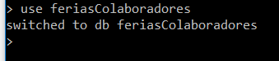
Figura 84 - Selecionar a base de dados pretendida – elaboração própria
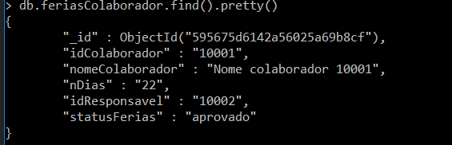
Figura 85 - registo introduzido – elaboração própria
O registo introduzido não tem mais informação sobre os dias de férias, a não ser o número de dias.
Inserir um registo com 22 dias de férias (Figura 86):
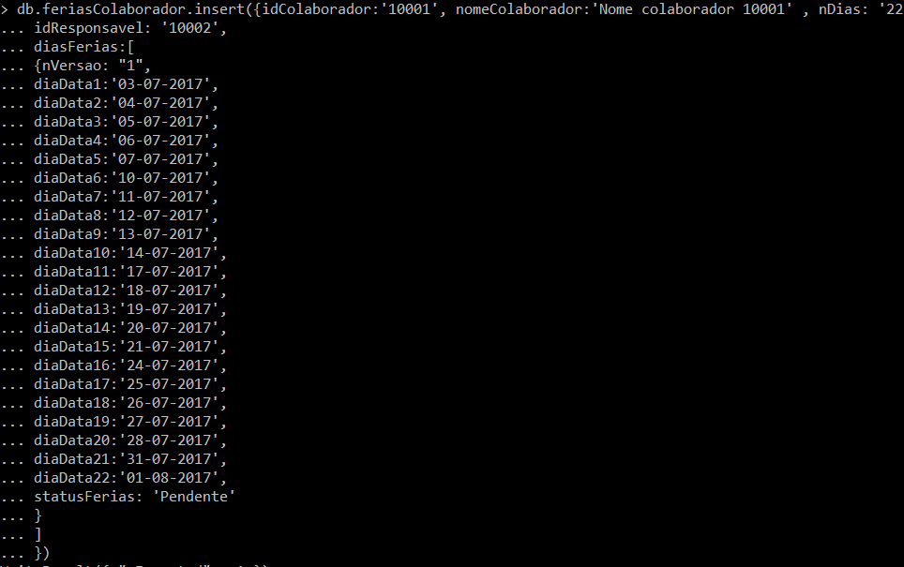
Figura 86 - registo com 22 dias de férias – elaboração própria
A inserção de um array é feita como valor de um campo (Figura 87),
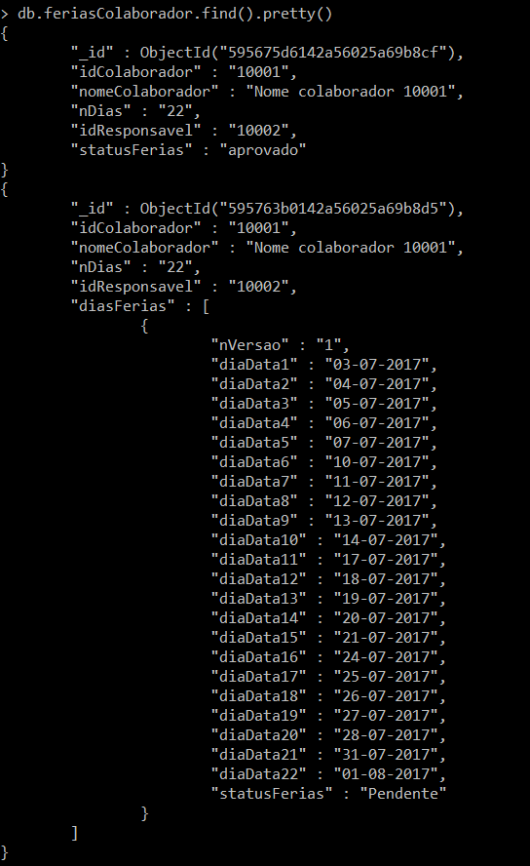
Figura 87 – inserir um array – elaboração própria
Ou inserir a data do dia como valor de data (new Date()) (Figura 88).
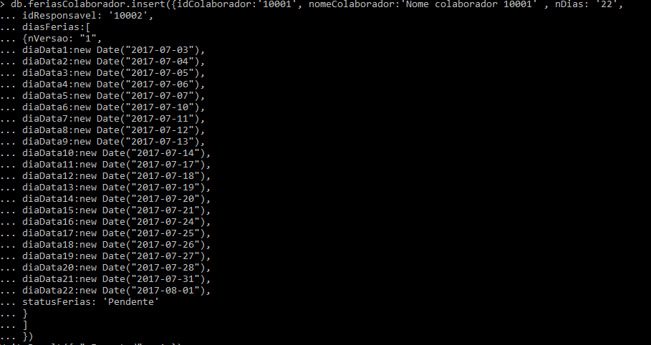
Figura 88 - Valor Date – elaboração própria
Que resulta com um valor ISODate (Figura 89)
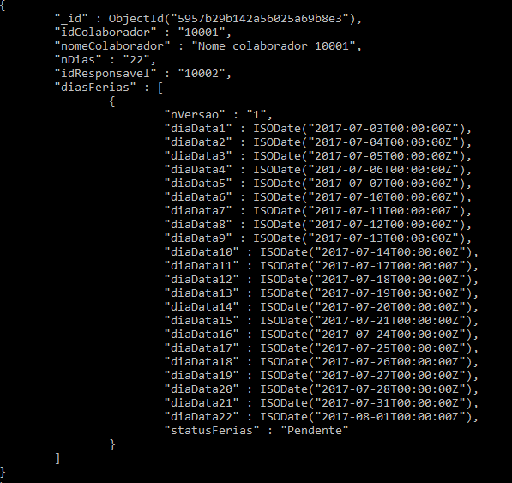
Figura 89 - Valor ISODate – elaboração própria
Depois de várias versões fica pronto para aprovação pelo responsável (Figura 90, Figura 91 e Figura 92).
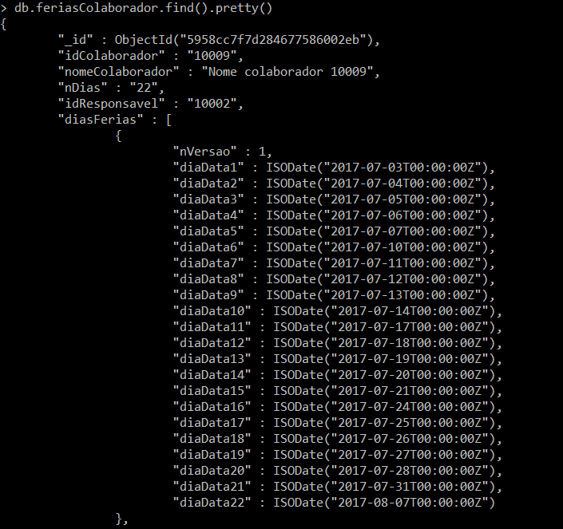
Figura 90 - ferias colaborador 10009, versão 1 – elaboração própria
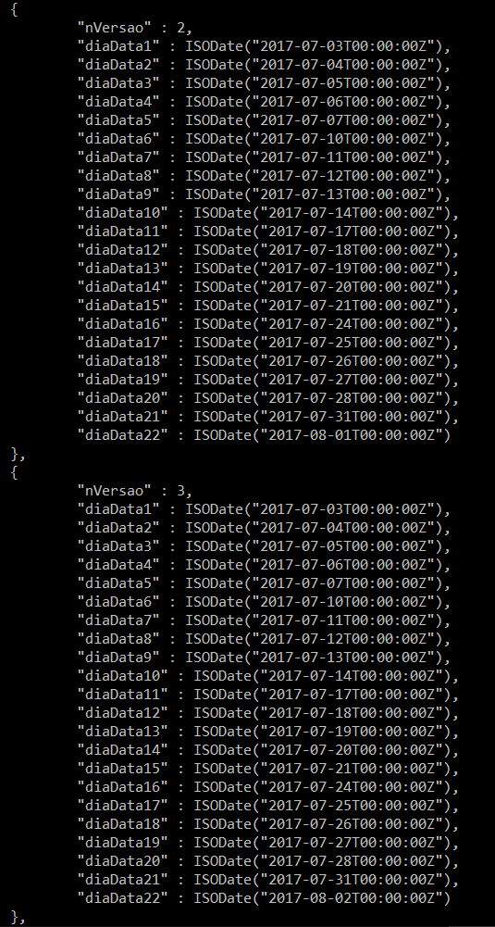
Figura 91 - férias colaborador 10009, versões 2 e 3 – elaboração própria
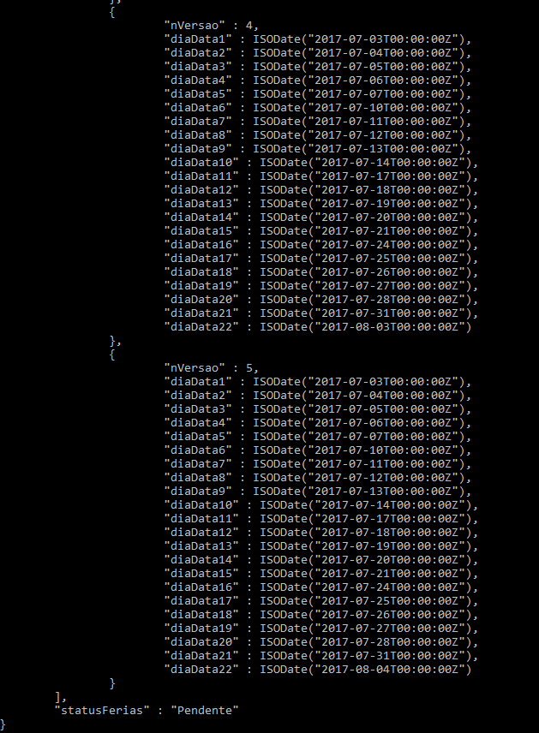
Figura 92 - férias colaborador 10009, versões 4 e 5 – elaboração própria
Mas existe impossibilidade de ficar de férias no dia 4 de agosto (Figura 93 e Figura 94).
Figura 93 – Editar a impossibilidade de férias a 2017-08-04 – elaboração própria
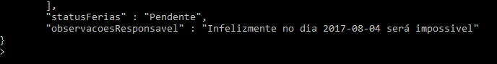
Figura 94 - Registo da impossibilidade de férias a 2017-08-04 – elaboração própria
Verifica-se que no documento foi acrescentado o campo “observacoesResponsavel” de uma forma completamente automática, confirmando o anteriormente dito sobre a adaptação dinâmica do esquema de dados.
Uma nova versão será acrescentada, alterando o dia em que será inviável.
Para acrescentar uma nova versão, precisamos conhecer o valor da última versão, para o incrementar (Figura 95 e Figura 96), incluir a nova versão (Figura 97, Figura 98, Figura 99 e Figura 100)
Figura 95 - procurar a última versão – elaboração própria
Figura 96 - última versão por colaborador – elaboração própria
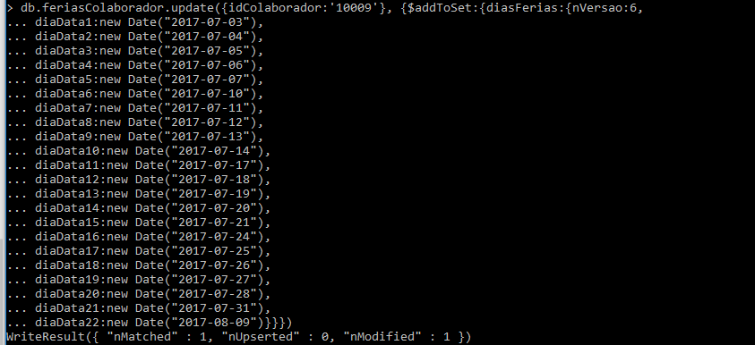
Figura 97 - Inserir uma nova versão – elaboração própria
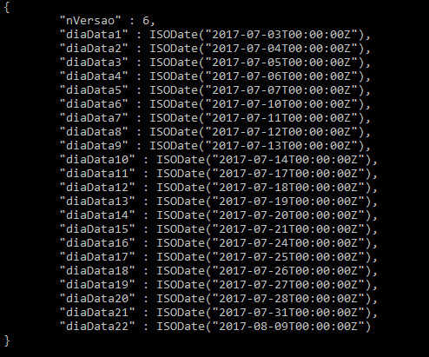
Figura 98 - Nova versão inserida – elaboração própria
Figura 99 - Incluir uma observação do colaborador – elaboração própria
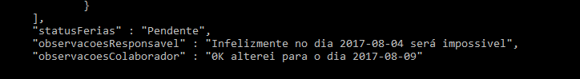
Figura 100 - Observação do colaborador – elaboração própria
Ultrapassados os impedimentos, o responsável irá alterar o campo “statusFerias” para “aprovado” (Figura 101 e Figura 102).
Figura 101 - Alterar valor ao campo "statusFerias" – elaboração própria
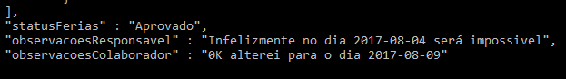
Figura 102 - Valor do campo "statusFerias" alterado – elaboração própria

Anexo 2: reporteAtividades.xlsx
IdColaborador | DataDia | Horas | CentroCusto | CodAtividade | Projeto
10001 | 20170102 | 5.00 | 90003 | 80001 | 70031
10001 | 20170103 | 8.00 | 90003 | 80001 | 70030
10001 | 20170104 | 8.00 | 90003 | 80001 | 70031
10001 | 20170105 | 8.00 | 90003 | 80001 | 70030
10001 | 20170106 | 8.00 | 90003 | 80001 | 70031
10001 | 20170109 | 8.00 | 90003 | 80001 | 70031
10001 | 20170110 | 8.00 | 90003 | 80001 | 70031
10001 | 20170111 | 2.00 | 90003 | 80001 | 70030
10001 | 20170111 | 6.00 | 90003 | 80001 | 70031
10001 | 20170112 | 8.00 | 90003 | 80001 | 70031
10001 | 20170113 | 8.00 | 90003 | 80001 | 70031
10001 | 20170116 | 8.00 | 90003 | 80001 | 70031
10001 | 20170117 | 8.00 | 90003 | 80001 | 70031
10001 | 20170118 | 8.00 | 90003 | 80001 | 70031
10001 | 20170119 | 8.00 | 90003 | 80001 | 70031
10001 | 20170120 | 8.00 | 90003 | 80001 | 70031
10001 | 20170123 | 8.00 | 90003 | 80001 | 70031
10001 | 20170124 | 8.00 | 90003 | 80001 | 70031
10001 | 20170125 | 8.00 | 90003 | 80001 | 70031
10001 | 20170126 | 8.00 | 90003 | 80001 | 70031
10001 | 20170127 | 8.00 | 90003 | 80001 | 70031
10001 | 20170130 | 4.00 | 90003 | 80001 | 70030
10001 | 20170130 | 4.00 | 90003 | 80001 | 70031
10001 | 20170131 | 8.00 | 90003 | 80001 | 70031
10001 | 20170201 | 8.00 | 90003 | 80001 | 70031
10001 | 20170202 | 8.00 | 90003 | 80001 | 70031
10001 | 20170203 | 8.00 | 90003 | 80001 | 70031
10001 | 20170206 | 6.00 | 90003 | 80001 | 70031
10001 | 20170207 | 8.00 | 90003 | 80001 | 70031
10001 | 20170208 | 8.00 | 90003 | 80001 | 70031
10001 | 20170209 | 8.00 | 90003 | 80001 | 70031
10001 | 20170210 | 8.00 | 90003 | 80001 | 70031
10001 | 20170213 | 8.00 | 90003 | 80001 | 70031
10001 | 20170214 | 8.00 | 90003 | 80001 | 70031
10001 | 20170215 | 8.00 | 90003 | 80001 | 70031
10001 | 20170216 | 8.00 | 90003 | 80001 | 70031
10001 | 20170217 | 8.00 | 90003 | 80001 | 70031
10001 | 20170220 | 8.00 | 90003 | 80001 | 70031
10001 | 20170221 | 8.00 | 90003 | 80001 | 70031
10001 | 20170222 | 8.00 | 90003 | 80001 | 70031
10001 | 20170223 | 8.00 | 90003 | 80001 | 70031
10001 | 20170224 | 8.00 | 90003 | 80001 | 70031
10001 | 20170227 | 8.00 | 90003 | 80001 | 70031
10001 | 20170301 | 8.00 | 90003 | 80001 | 70031
10001 | 20170302 | 8.00 | 90003 | 80001 | 70031
10001 | 20170303 | 8.00 | 90003 | 80001 | 70031
10001 | 20170306 | 8.00 | 90003 | 80001 | 70031
10001 | 20170307 | 8.00 | 90003 | 80001 | 70031
10001 | 20170308 | 8.00 | 90003 | 80001 | 70031
10001 | 20170309 | 8.00 | 90003 | 80001 | 70031
10001 | 20170310 | 8.00 | 90003 | 80001 | 70031
10001 | 20170313 | 8.00 | 90003 | 80001 | 70031
10001 | 20170314 | 8.00 | 90003 | 80001 | 70031
10001 | 20170315 | 8.00 | 90003 | 80001 | 70031
10001 | 20170316 | 8.00 | 90003 | 80001 | 70031
10001 | 20170317 | 8.00 | 90003 | 80001 | 70031
10001 | 20170320 | 4.00 | 90003 | 80001 | 70030
10001 | 20170320 | 4.00 | 90003 | 80001 | 70031
10001 | 20170321 | 8.00 | 90003 | 80001 | 70030
10001 | 20170322 | 8.00 | 90003 | 80001 | 70030
10001 | 20170323 | 8.00 | 90003 | 80001 | 70030
10001 | 20170324 | 8.00 | 90003 | 80001 | 70030
10001 | 20170327 | 8.00 | 90003 | 80001 | 70030
10001 | 20170328 | 8.00 | 90003 | 80001 | 70030
10001 | 20170329 | 8.00 | 90003 | 80001 | 70032
10001 | 20170330 | 8.00 | 90003 | 80001 | 70032
10001 | 20170331 | 8.00 | 90003 | 80001 | 70032
10001 | 20170403 | 8.00 | 90003 | 80001 | 70030
10001 | 20170404 | 4.00 | 90003 | 80001 | 70030
10001 | 20170404 | 4.00 | 90003 | 80001 | 70032
10001 | 20170405 | 8.00 | 90003 | 80001 | 70030
10001 | 20170406 | 8.00 | 90003 | 80001 | 70032
10001 | 20170407 | 8.00 | 90003 | 80001 | 70032
10001 | 20170410 | 1.00 | 90003 | 80001 | 70032
10001 | 20170410 | 7.00 | 90003 | 80001 | 70033
10001 | 20170411 | 8.00 | 90003 | 80001 | 70030
10001 | 20170412 | 2.00 | 90003 | 80001 | 70030
10001 | 20170412 | 3.00 | 90003 | 80001 | 70032
10001 | 20170413 | 4.00 | 90003 | 80001 | 70030
10001 | 20170417 | 8.00 | 90003 | 80001 | 70030
10001 | 20170418 | 8.00 | 90003 | 80001 | 70030
10001 | 20170419 | 8.00 | 90003 | 80001 | 70030
10001 | 20170420 | 8.00 | 90003 | 80001 | 70030
10001 | 20170421 | 8.00 | 90003 | 80001 | 70031
10001 | 20170424 | 8.00 | 90003 | 80001 | 70031
10001 | 20170426 | 8.00 | 90003 | 80001 | 70031
10001 | 20170427 | 8.00 | 90003 | 80001 | 70031
10001 | 20170428 | 8.00 | 90003 | 80001 | 70031
10001 | 20170502 | 8.00 | 90003 | 80001 | 70030
10001 | 20170503 | 8.00 | 90003 | 80001 | 70030
10001 | 20170504 | 8.00 | 90003 | 80001 | 70030
10001 | 20170505 | 8.00 | 90003 | 80001 | 70030
10001 | 20170508 | 8.00 | 90003 | 80001 | 70030
10001 | 20170509 | 8.00 | 90003 | 80001 | 70030
10001 | 20170510 | 8.00 | 90003 | 80001 | 70023
10001 | 20170511 | 5.00 | 90003 | 80001 | 70023
10001 | 20170512 | 8.00 | 90003 | 80001 | 70031
10001 | 20170515 | 8.00 | 90003 | 80001 | 70030
10001 | 20170516 | 8.00 | 90003 | 80001 | 70030
10001 | 20170517 | 8.00 | 90003 | 80001 | 70030
10001 | 20170518 | 8.00 | 90003 | 80001 | 70030
10001 | 20170519 | 8.00 | 90003 | 80001 | 70030
10001 | 20170522 | 8.00 | 90003 | 80001 | 70031
10001 | 20170523 | 8.00 | 90003 | 80001 | 70030
10001 | 20170524 | 8.00 | 90003 | 80001 | 70030
10001 | 20170525 | 8.00 | 90003 | 80001 | 70030
10001 | 20170526 | 8.00 | 90003 | 80001 | 70030
10001 | 20170529 | 8.00 | 90003 | 80001 | 70030
10001 | 20170530 | 8.00 | 90003 | 80001 | 70030
10001 | 20170531 | 8.00 | 90003 | 80001 | 70030
10001 | 20170601 | 8.00 | 90003 | 80001 | 70030
10001 | 20170602 | 8.00 | 90003 | 80001 | 70030

Anexo 3 : inserirFeriasObjectos.txt
db.feriasColaborador.insert({
idColaborador:'10001',
nomeColaborador:'Nome colaborador 10001' , nDias: '22',
idResponsavel: '10002',
multiVersoes:[
{nVersao: 1,
dias:[{dataDia:new Date("2017-05-31"),
tipo: "ferias"},
{dataDia:new Date("2017-06-01"),
tipo: "ferias"},
{dataDia:new Date("2017-06-02"),
tipo: "ferias"},
{dataDia:new Date("2017-07-06"),
tipo: "ferias"},
{dataDia:new Date("2017-07-07"),
tipo: "ferias"},
{dataDia:new Date("2017-07-10"),
tipo: "ferias"},
{dataDia:new Date("2017-07-11"),
tipo: "ferias"},
{dataDia:new Date("2017-07-12"),
tipo: "ferias"},
{dataDia:new Date("2017-07-13"),
tipo: "ferias"},
{dataDia:new Date("2017-07-14"),
tipo: "ferias"},
{dataDia:new Date("2017-07-17"),
tipo: "ferias"},
{dataDia:new Date("2017-07-18"),
tipo: "ferias"},
{dataDia:new Date("2017-07-19"),
tipo: "ferias"},
{dataDia:new Date("2017-07-20"),
tipo: "ferias"},
{dataDia:new Date("2017-07-21"),
tipo: "ferias"},
{dataDia:new Date("2017-07-24"),
tipo: "ferias"},
{dataDia:new Date("2017-07-25"),
tipo: "ferias"},
{dataDia:new Date("2017-07-26"),
tipo: "ferias"},
{dataDia:new Date("2017-07-27"),
tipo: "ferias"},
{dataDia:new Date("2017-07-28"),
tipo: "ferias"},
{dataDia:new Date("2017-07-31"),
tipo: "ferias"},
{dataDia:new Date("2017-08-07"),
tipo: "ferias"}]
}
],
statusFerias: 'Aprovado',
email: 'email10001@maio.pt'
});

Anexo 4: db.feriasColaborador.find().pretty()
{
"_id" : ObjectId("596e16de1494ebc4b3ec364b"),
"idColaborador" : "10001",
"nomeColaborador" : "Nome colaborador 10001",
"nDias" : "22",
"idResponsavel" : "10002",
"multiVersoes" : [
{
"nVersao" : 1,
"dias" : [
{
"dataDia" : ISODate("2017-05-31T00:00:00Z"),
"tipo" : "ferias"
},
{
"dataDia" : ISODate("2017-06-01T00:00:00Z"),
"tipo" : "ferias"
},
{
"dataDia" : ISODate("2017-06-02T00:00:00Z"),
"tipo" : "ferias"
},
{
"dataDia" : ISODate("2017-07-06T00:00:00Z"),
"tipo" : "ferias"
},
{
"dataDia" : ISODate("2017-07-07T00:00:00Z"),
"tipo" : "ferias"
},
{
"dataDia" : ISODate("2017-07-10T00:00:00Z"),
"tipo" : "ferias"
},
{
"dataDia" : ISODate("2017-07-11T00:00:00Z"),
"tipo" : "ferias"
},
{
"dataDia" : ISODate("2017-07-12T00:00:00Z"),
"tipo" : "ferias"
},
{
"dataDia" : ISODate("2017-07-13T00:00:00Z"),
"tipo" : "ferias"
},
{
"dataDia" : ISODate("2017-07-14T00:00:00Z"),
"tipo" : "ferias"
},
{
"dataDia" : ISODate("2017-07-17T00:00:00Z"),
"tipo" : "ferias"
},
{
"dataDia" : ISODate("2017-07-18T00:00:00Z"),
"tipo" : "ferias"
},
{
"dataDia" : ISODate("2017-07-19T00:00:00Z"),
"tipo" : "ferias"
},
{
"dataDia" : ISODate("2017-07-20T00:00:00Z"),
"tipo" : "ferias"
},
{
"dataDia" : ISODate("2017-07-21T00:00:00Z"),
"tipo" : "ferias"
},
{
"dataDia" : ISODate("2017-07-24T00:00:00Z"),
"tipo" : "ferias"
},
{
"dataDia" : ISODate("2017-07-25T00:00:00Z"),
"tipo" : "ferias"
},
{
"dataDia" : ISODate("2017-07-26T00:00:00Z"),
"tipo" : "ferias"
},
{
"dataDia" : ISODate("2017-07-27T00:00:00Z"),
"tipo" : "ferias"
},
{
"dataDia" : ISODate("2017-07-28T00:00:00Z"),
"tipo" : "ferias"
},
{
"dataDia" : ISODate("2017-07-31T00:00:00Z"),
"tipo" : "ferias"
},
{
"dataDia" : ISODate("2017-08-07T00:00:00Z"),
"tipo" : "ferias"
}
]
}
],
"statusFerias" : "Aprovado",
"email" : "email10001@maio.pt"
}
Anexo 5: transformação dos dados

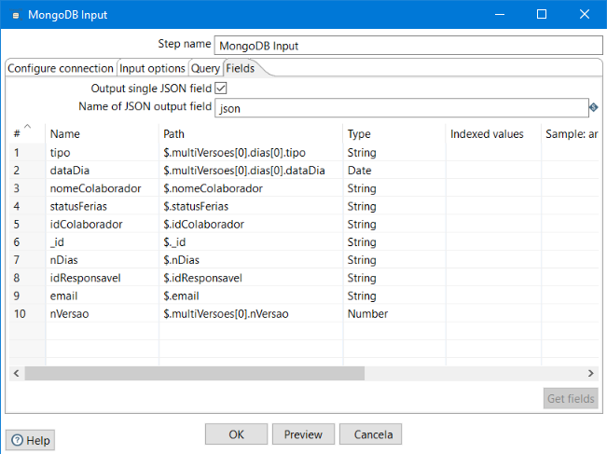
Figura 103 - Campos na base de dados – elaboração própria
Apesar de a exportação de dados estar a ser feita através de JSON, esta informação é muito importante. Conhecer os campos na BD e a sua posição permite preencher a coluna “Path” (Figura 103).
Selecionar apenas os campos com interesse (Figura 104).
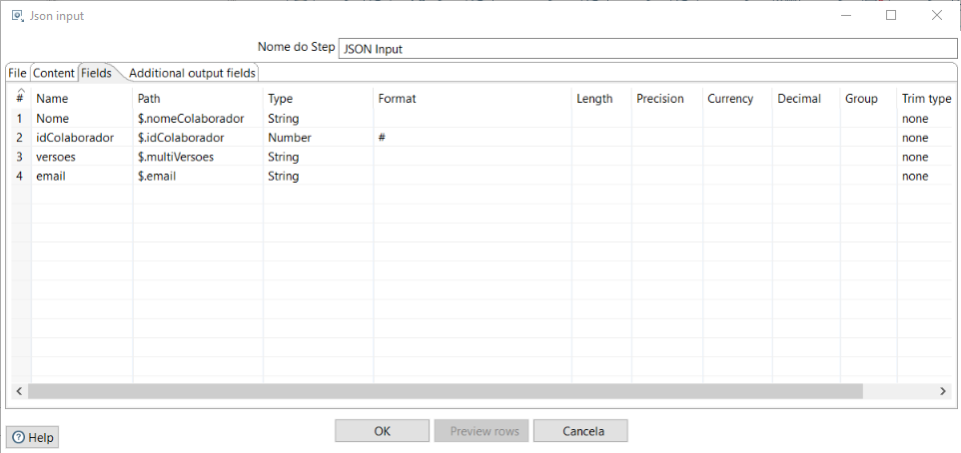
Figura 104 - JSON Input - Fields – elaboração própria

O ficheiro resultante apresenta os dados separados por ponto e vírgula:
Nome;idColaborador;versoes;email
Nome colaborador 10001;
10001;
"[{""nVersao"":1.0,""dias"":[{""dataDia"":{""$date"":""2017-05-31T00
:00:00.000Z""},""tipo"":""ferias""},{""dataDia"":{""$date"":""2017-06-01T00:00:0
0.000Z""},""tipo"":""ferias""},{""dataDia"":{""$date"":""2017-06-02T00:00:00.000
Z""},""tipo"":""ferias""},{""dataDia"":{""$date"":""2017-07-06T00:00:00.000Z""},
""tipo"":""ferias""},{""dataDia"":{""$date"":""2017-07-07T00:00:00.000Z""},""tip
o"":""ferias""},{""dataDia"":{""$date"":""2017-07-10T00:00:00.000Z""},""tipo"":"
"ferias""},{""dataDia"":{""$date"":""2017-07-11T00:00:00.000Z""},""tipo"":""feri
as""},{""dataDia"":{""$date"":""2017-07-12T00:00:00.000Z""},""tipo"":""ferias""}
,{""dataDia"":{""$date"":""2017-07-13T00:00:00.000Z""},""tipo"":""ferias""},{""d
ataDia"":{""$date"":""2017-07-14T00:00:00.000Z""},""tipo"":""ferias""},{""dataDi
a"":{""$date"":""2017-07-17T00:00:00.000Z""},""tipo"":""ferias""},{""dataDia"":{
""$date"":""2017-07-18T00:00:00.000Z""},""tipo"":""ferias""},{""dataDia"":{""$da
te"":""2017-07-19T00:00:00.000Z""},""tipo"":""ferias""},{""dataDia"":{""$date"":
""2017-07-20T00:00:00.000Z""},""tipo"":""ferias""},{""dataDia"":{""$date"":""201
7-07-21T00:00:00.000Z""},""tipo"":""ferias""},{""dataDia"":{""$date"":""2017-07-
24T00:00:00.000Z""},""tipo"":""ferias""},{""dataDia"":{""$date"":""2017-07-25T00
:00:00.000Z""},""tipo"":""ferias""},{""dataDia"":{""$date"":""2017-07-26T00:00:0
0.000Z""},""tipo"":""ferias""},{""dataDia"":{""$date"":""2017-07-27T00:00:00.000
Z""},""tipo"":""ferias""},{""dataDia"":{""$date"":""2017-07-28T00:00:00.000Z""},
""tipo"":""ferias""},{""dataDia"":{""$date"":""2017-07-31T00:00:00.000Z""},""tip
o"":""ferias""},{""dataDia"":{""$date"":""2017-08-07T00:00:00.000Z""},""tipo"":"
"ferias""}]}]";
email10001@maio.pt

Falta entrar dentro dos arrays para conseguir obter os restantes dados (Figura 105) .

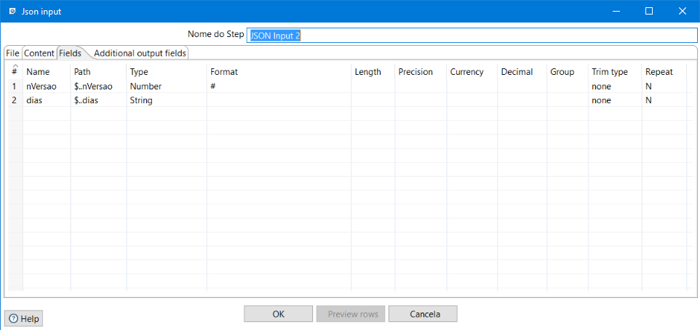
Figura 105 - Aceder ao array – elaboração própria

Nome;idColaborador;email;nVersao;dias
Nome colaborador 10001;
10001;email10001@maio.pt;
1;
"[{""dataDia"":{""$date"":""2017-05-31T00:00:00.000Z""},""tipo"":""ferias""},
{""dataDia"":{""$date"":""2017-06-01T00:00:00.000Z""},""tipo"":""ferias""},
{""dataDia"":{""$date"":""2017-06-02T00:00:00.000Z""},""tipo"":""ferias""},
{""dataDia"":{""$date" ":""2017-07-06T00:00:00.000Z""},""tipo"":""ferias""},
{""dataDia"":{""$date"":""2017-07-07T00:00:00.000Z""},""tipo"":""ferias""},
{"" dataDia"":{""$date"":""2017-07-10T00:00:00.000Z""},""tipo"":""ferias""},
{""dataDia"":{""$date"":""2017-07-11T00:00:00.000Z""},""tipo"":""ferias""},
{""dataDia"":{""$date"":""2017-07-12T00:00:00.000Z""},""tipo"":""ferias""},
{""dataDia"":{""$date"":""2017-07-13T00:00:00.000Z""},""tipo"":""ferias""},
{""dataDia"":{""$date"":""2017-07-14T00:00:00.000Z""},""tipo"":""ferias""},
{""dataDia"":{""$date"":""2017-07-17T00:00:00.000Z""},""tipo"":""ferias""},
{""dataDia"":{""$date"":""2017-07-18T00:00:00.000Z""},""tipo"":""ferias""},
{" "dataDia"":{""$date"":""2017-07-19T00:00:00.000Z""},""tipo"":""ferias""},
{""dataDia"":{""$date"":""2017-07-20T00:00:00.000Z""},""tipo"":""ferias""},
{""dataDia"":{""$date"":""2017-07-21T00:00:00.000Z""},""tipo"":""ferias""},
{""dataDia"":{""$date"":""2017-07-24T00:00:00.000Z""},""tipo"":""ferias""},
{""dataDia"":{""$date"":""2017-07-25T00:00:00.000Z""},""tipo"":""ferias""},
{""dataDia"":{""$date"":""2017-07-26T00:00:00.000Z""},""tipo"":""ferias""},
{""dataDia"":{""$date"":""2017-07-27T00:00:00.000Z""},""tipo"":""ferias""},
{""dataDia"":{""$date"":""2017-07-28T00:00:00.000Z""},""tipo"":""ferias""},
{""dataDia"":{""$date"":""2017-07-31T00:00:00.000Z""},""tipo"":""ferias""},
{""dataDia"":{""$date"":""2017-08-07T00:00:00.000Z""},""tipo"":""ferias""}]"

Como existe um array (dias) dentro do array (versões), é necessário repetir o processo (Figura 106 e Figura 107).
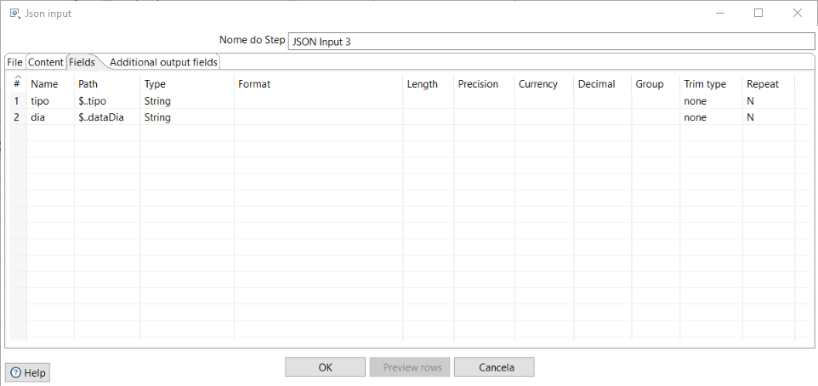
Figura 106 - Aceder ao array dentro do array – elaboração própria
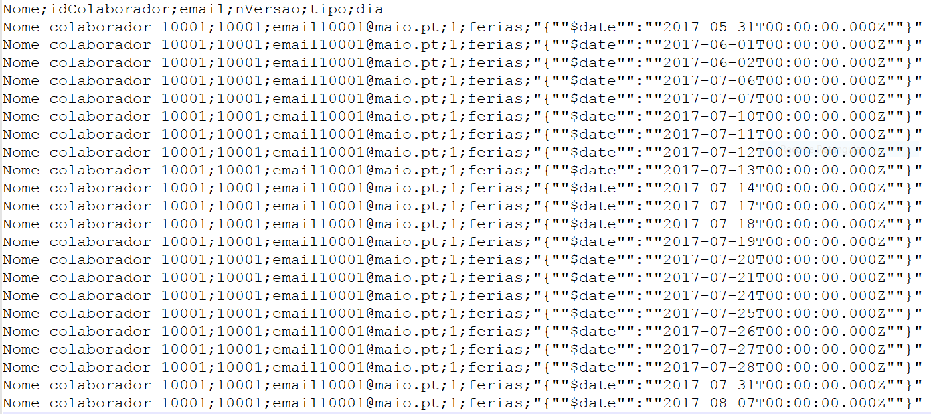
Figura 107 - Valores de um array dentro de um array – elaboração própria

Aceder ao conteúdo do campo date (Figura 108 e Figura 109).
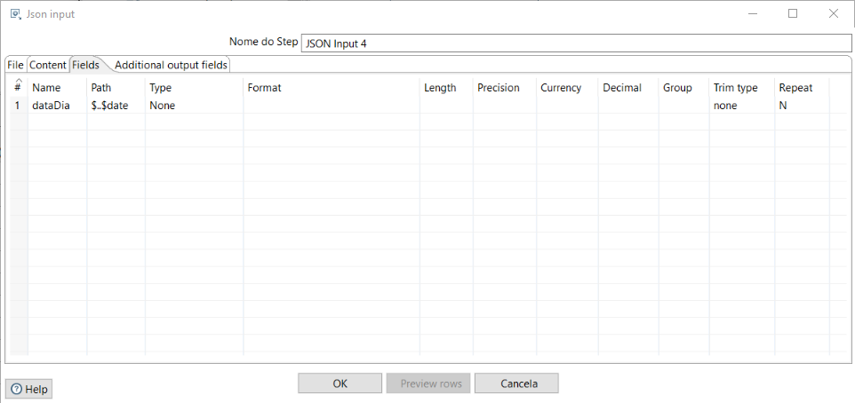
Figura 108 - Aceder ao conteúdo do campo date – elaboração própria

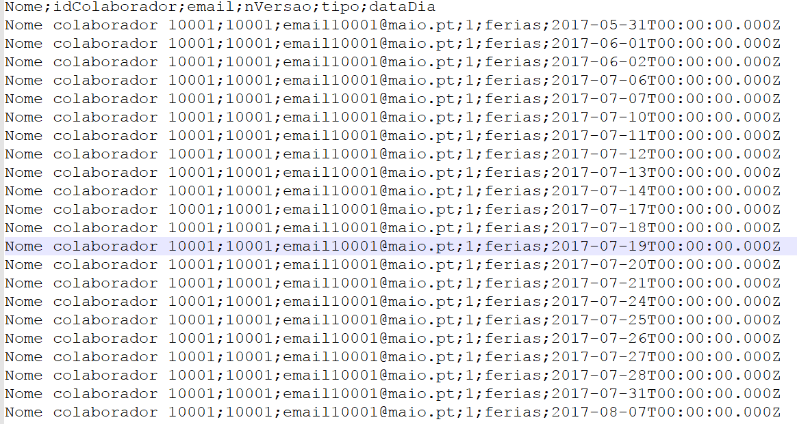
Figura 109 - Aceder à data – elaboração própria
Limpar a string dataDia (Figura 110).
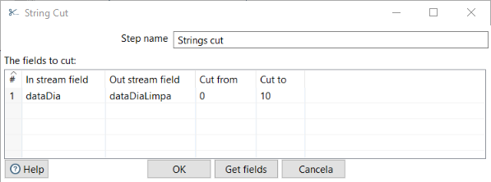
Figura 110 - Limpar a sting dataDia – elaboração própria
Selecionar os campos a enviar para a BD de apoio (Figura 111).
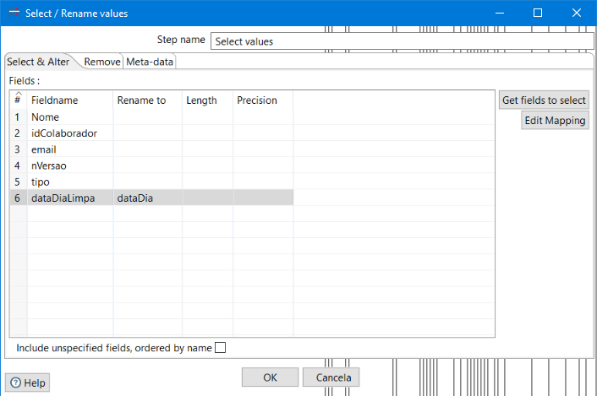
Figura 111 - Selecionar campos – elaboração própria

Anexo 6: db.feriasColaborador.find().pretty() – Várias versões

> db.feriasColaborador.find().pretty()
{
"_id" : ObjectId("5975db3ccdfcc89b50e29e4a"),
"idColaborador" : "10001",
"nomeColaborador" : "Nome colaborador 10001",
"nDias" : "22",
"idResponsavel" : "10002",
"multiVersoes" : [
{"nVersao" : 1,
"dias" : [
{
"dataDia" : ISODate("1970-01-01T00:00:00Z"),
"tipo" : "ferias"
},
{
"dataDia" : ISODate("2017-08-02T00:00:00Z"),
"tipo" : "ferias"
},
{
"dataDia" : ISODate("2017-08-03T00:00:00Z"),
"tipo" : "ferias"
},
{
"dataDia" : ISODate("2017-07-06T00:00:00Z"),
"tipo" : "ferias"
},
{
"dataDia" : ISODate("2017-07-07T00:00:00Z"),
"tipo" : "ferias"
},
{
"dataDia" : ISODate("2017-07-10T00:00:00Z"),
"tipo" : "ferias"
},
{
"dataDia" : ISODate("2017-07-11T00:00:00Z"),
"tipo" : "ferias"
},
{
"dataDia" : ISODate("2017-07-12T00:00:00Z"),
"tipo" : "ferias"
},
{
"dataDia" : ISODate("2017-07-13T00:00:00Z"),
"tipo" : "ferias"
},
{
"dataDia" : ISODate("2017-07-14T00:00:00Z"),
"tipo" : "ferias"
},
{
"dataDia" : ISODate("2017-07-17T00:00:00Z"),
"tipo" : "ferias"
},
{
"dataDia" : ISODate("2017-07-18T00:00:00Z"),
"tipo" : "ferias"
},
{
"dataDia" : ISODate("2017-07-19T00:00:00Z"),
"tipo" : "ferias"
},
{
"dataDia" : ISODate("2017-07-20T00:00:00Z"),
"tipo" : "ferias"
},
{
"dataDia" : ISODate("2017-07-21T00:00:00Z"),
"tipo" : "ferias"
},
{
"dataDia" : ISODate("2017-07-24T00:00:00Z"),
"tipo" : "ferias"
},
{
"dataDia" : ISODate("2017-07-25T00:00:00Z"),
"tipo" : "ferias"
},
{
"dataDia" : ISODate("2017-07-26T00:00:00Z"),
"tipo" : "ferias"
},
{
"dataDia" : ISODate("2017-07-27T00:00:00Z"),
"tipo" : "ferias"
},
{
"dataDia" : ISODate("2017-07-28T00:00:00Z"),
"tipo" : "ferias"
},
{
"dataDia" : ISODate("2017-07-31T00:00:00Z"),
"tipo" : "ferias"
},
{
"dataDia" : ISODate("2017-08-07T00:00:00Z"),
"tipo" : "ferias"
}
]
},
{
"nVersao" : 2,
"dias" : [
{
"dataDia" : ISODate("1970-01-01T00:00:00Z"),
"tipo" : "ferias"
},
{
"dataDia" : ISODate("2017-06-04T00:00:00Z"),
"tipo" : "ferias"
},
{
"dataDia" : ISODate("2017-06-05T00:00:00Z"),
"tipo" : "ferias"
},
{
"dataDia" : ISODate("2017-07-06T00:00:00Z"),
"tipo" : "ferias"
},
{
"dataDia" : ISODate("2017-07-07T00:00:00Z"),
"tipo" : "ferias"
},
{
"dataDia" : ISODate("2017-07-10T00:00:00Z"),
"tipo" : "ferias"
},
{
"dataDia" : ISODate("2017-07-11T00:00:00Z"),
"tipo" : "ferias"
},
{
"dataDia" : ISODate("2017-07-12T00:00:00Z"),
"tipo" : "ferias"
},
{
"dataDia" : ISODate("2017-07-13T00:00:00Z"),
"tipo" : "ferias"
},
{
"dataDia" : ISODate("2017-07-14T00:00:00Z"),
"tipo" : "ferias"
},
{
"dataDia" : ISODate("2017-07-17T00:00:00Z"),
"tipo" : "ferias"
},
{
"dataDia" : ISODate("2017-07-18T00:00:00Z"),
"tipo" : "ferias"
},
{
"dataDia" : ISODate("2017-07-19T00:00:00Z"),
"tipo" : "ferias"
},
{
"dataDia" : ISODate("2017-07-20T00:00:00Z"),
"tipo" : "ferias"
},
{
"dataDia" : ISODate("2017-07-21T00:00:00Z"),
"tipo" : "ferias"
},
{
"dataDia" : ISODate("2017-07-24T00:00:00Z"),
"tipo" : "ferias"
},
{
"dataDia" : ISODate("2017-07-25T00:00:00Z"),
"tipo" : "ferias"
},
{
"dataDia" : ISODate("2017-07-26T00:00:00Z"),
"tipo" : "ferias"
},
{
"dataDia" : ISODate("2017-07-27T00:00:00Z"),
"tipo" : "ferias"
},
{
"dataDia" : ISODate("2017-07-28T00:00:00Z"),
"tipo" : "ferias"
},
{
"dataDia" : ISODate("2017-07-31T00:00:00Z"),
"tipo" : "ferias"
},
{
"dataDia" : ISODate("2017-08-07T00:00:00Z"),
"tipo" : "ferias"
}
]
},
{
"nVersao" : 3,
"dias" : [
{
"dataDia" : ISODate("2017-05-31T00:00:00Z"),
"tipo" : "ferias"
},
{
"dataDia" : ISODate("2017-06-01T00:00:00Z"),
"tipo" : "ferias"
},
{
"dataDia" : ISODate("2017-06-02T00:00:00Z"),
"tipo" : "ferias"
},
{
"dataDia" : ISODate("2017-07-06T00:00:00Z"),
"tipo" : "ferias"
},
{
"dataDia" : ISODate("2017-07-07T00:00:00Z"),
"tipo" : "ferias"
},
{
"dataDia" : ISODate("2017-07-10T00:00:00Z"),
"tipo" : "ferias"
},
{
"dataDia" : ISODate("2017-07-11T00:00:00Z"),
"tipo" : "ferias"
},
{
"dataDia" : ISODate("2017-07-12T00:00:00Z"),
"tipo" : "ferias"
},
{
"dataDia" : ISODate("2017-07-13T00:00:00Z"),
"tipo" : "ferias"
},
{
"dataDia" : ISODate("2017-07-14T00:00:00Z"),
"tipo" : "ferias"
},
{
"dataDia" : ISODate("2017-07-17T00:00:00Z"),
"tipo" : "ferias"
},
{
"dataDia" : ISODate("2017-07-18T00:00:00Z"),
"tipo" : "ferias"
},
{
"dataDia" : ISODate("2017-07-19T00:00:00Z"),
"tipo" : "ferias"
},
{
"dataDia" : ISODate("2017-07-20T00:00:00Z"),
"tipo" : "ferias"
},
{
"dataDia" : ISODate("2017-07-21T00:00:00Z"),
"tipo" : "ferias"
},
{
"dataDia" : ISODate("2017-07-24T00:00:00Z"),
"tipo" : "ferias"
},
{
"dataDia" : ISODate("2017-07-25T00:00:00Z"),
"tipo" : "ferias"
},
{
"dataDia" : ISODate("2017-07-26T00:00:00Z"),
"tipo" : "ferias"
},
{
"dataDia" : ISODate("2017-07-27T00:00:00Z"),
"tipo" : "ferias"
},
{
"dataDia" : ISODate("2017-07-28T00:00:00Z"),
"tipo" : "ferias"
},
{
"dataDia" : ISODate("2017-07-31T00:00:00Z"),
"tipo" : "ferias"
},
{
"dataDia" : ISODate("2017-08-07T00:00:00Z"),
"tipo" : "ferias"
}
]
}
],
"statusFerias" : "Aprovado",
"email" : "email10001@maio.pt"
}

Anexo 7: inserir dados de vários colaboradores.
Introduzir um novo colaborador, 10010, alterando apenas os campos nome, idcolaborador e email.
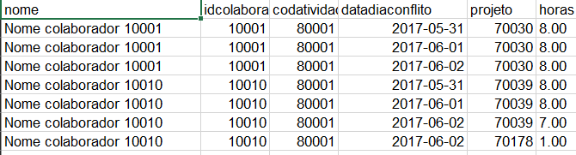
Figura 112 - Exportar - dois colaboradores – elaboração própria
Esta exportação (Figura 112) apresenta 7 resultados, quando o expectável seriam 6. Tal situação deve-se ao facto do colaborador “10010” ter reportado atividade em dois projetos, um com 7 horas e o outro com 1 hora. Como o objetivo deste projeto é detetar conflitos entre férias e atividade reportada por projeto, é necessário considerar esta informação.

Introduzir mais registos de férias para gerar mais conflitos:
nome | idcolaborador | codatividade | datadiaconflito | projeto | horas
Nome colaborador 10001 | 10001 | 80001 | 2017-05-31 | 70030 | 8.00
Nome colaborador 10001 | 10001 | 80001 | 2017-06-01 | 70030 | 8.00
Nome colaborador 10001 | 10001 | 80001 | 2017-06-02 | 70030 | 8.00
Nome colaborador 10003 | 10003 | 80001 | 2017-05-29 | 70034 | 8.00
Nome colaborador 10003 | 10003 | 80001 | 2017-05-30 | 70034 | 8.00
Nome colaborador 10003 | 10003 | 80001 | 2017-05-31 | 70034 | 8.00
Nome colaborador 10003 | 10003 | 80001 | 2017-06-01 | 70034 | 8.00
Nome colaborador 10003 | 10003 | 80001 | 2017-06-02 | 70034 | 8.00
Nome colaborador 10004 | 10004 | 80001 | 2017-06-01 | 70036 | 6.00
Nome colaborador 10004 | 10004 | 80001 | 2017-06-02 | 70036 | 2.00
Nome colaborador 10004 | 10004 | 80001 | 2017-06-02 | 70036 | 4.00
Nome colaborador 10005 | 10005 | 80001 | 2017-05-16 | 70037 | 8.00
Nome colaborador 10005 | 10005 | 80001 | 2017-05-29 | 70037 | 8.00
Nome colaborador 10005 | 10005 | 80001 | 2017-05-30 | 70037 | 8.00
Nome colaborador 10005 | 10005 | 80001 | 2017-05-31 | 70037 | 4.00
Nome colaborador 10006 | 10006 | 80001 | 2017-05-16 | 70023 | 4.00
Nome colaborador 10006 | 10006 | 80001 | 2017-05-16 | 70040 | 4.00
Nome colaborador 10006 | 10006 | 80001 | 2017-05-29 | 70040 | 8.00
Nome colaborador 10006 | 10006 | 80001 | 2017-05-30 | 70040 | 8.00
Nome colaborador 10006 | 10006 | 80001 | 2017-05-31 | 70023 | 8.00
Nome colaborador 10007 | 10007 | 80001 | 2017-05-16 | 70043 | 8.00
Nome colaborador 10007 | 10007 | 80001 | 2017-05-29 | 70043 | 8.00
Nome colaborador 10007 | 10007 | 80001 | 2017-05-30 | 70023 | 8.00
Nome colaborador 10007 | 10007 | 80001 | 2017-05-31 | 70023 | 8.00
Nome colaborador 10007 | 10007 | 80001 | 2017-06-01 | 70023 | 6.00
Nome colaborador 10007 | 10007 | 80001 | 2017-06-01 | 70031 | 2.00
Nome colaborador 10007 | 10007 | 80001 | 2017-06-02 | 70023 | 2.00
Nome colaborador 10007 | 10007 | 80001 | 2017-06-02 | 70031 | 6.00
Nome colaborador 10008 | 10008 | 80001 | 2017-05-05 | 70169 | 8.00
Nome colaborador 10008 | 10008 | 80001 | 2017-05-29 | 70054 | 8.00
Nome colaborador 10008 | 10008 | 80001 | 2017-05-30 | 70062 | 8.00
Nome colaborador 10008 | 10008 | 80001 | 2017-05-31 | 70062 | 8.00
Nome colaborador 10010 | 10010 | 80001 | 2017-05-31 | 70039 | 8.00
Nome colaborador 10010 | 10010 | 80001 | 2017-06-01 | 70039 | 8.00
Nome colaborador 10010 | 10010 | 80001 | 2017-06-02 | 70039 | 7.00
Nome colaborador 10010 | 10010 | 80001 | 2017-06-02 | 70178 | 1.00
Nome colaborador 10011 | 10011 | 80001 | 2017-04-24 | 70172 | 4.00
Nome colaborador 10011 | 10011 | 80001 | 2017-05-16 | 70115 | 4.00
Nome colaborador 10011 | 10011 | 80001 | 2017-05-16 | 70172 | 4.00
Nome colaborador 10011 | 10011 | 80001 | 2017-05-29 | 70115 | 8.00
Nome colaborador 10011 | 10011 | 80001 | 2017-05-30 | 70172 | 8.00
Nome colaborador 10011 | 10011 | 80001 | 2017-05-31 | 70172 | 8.00
Nome colaborador 10011 | 10011 | 80001 | 2017-06-01 | 70115 | 4.00
Nome colaborador 10011 | 10011 | 80001 | 2017-06-01 | 70172 | 4.00
Nome colaborador 10011 | 10011 | 80001 | 2017-06-02 | 70115 | 4.00
Nome colaborador 10011 | 10011 | 80001 | 2017-06-02 | 70172 | 4.00
Nome colaborador 10012 | 10012 | 80001 | 2017-04-20 | 70019 | 8.00
Nome colaborador 10012 | 10012 | 80001 | 2017-05-16 | 70019 | 8.00
Nome colaborador 10012 | 10012 | 80001 | 2017-05-29 | 70019 | 8.00
Nome colaborador 10012 | 10012 | 80001 | 2017-05-30 | 70019 | 8.00
Nome colaborador 10012 | 10012 | 80001 | 2017-05-31 | 70019 | 8.00
Nome colaborador 10012 | 10012 | 80001 | 2017-06-01 | 70019 | 8.00
Nome colaborador 10012 | 10012 | 80001 | 2017-06-02 | 70019 | 8.00

Permite fazer análises e procedimentos a aplicar em situações reais. Por exemplo, detetar conflitos no mês de abril de 2017 (Figura 113).
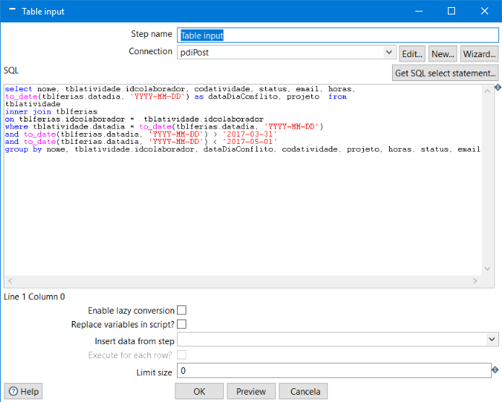
Figura 113 - Incluir condições relacionadas com data – elaboração própria
Que devolve os conflitos do mês de abril (Figura 114).
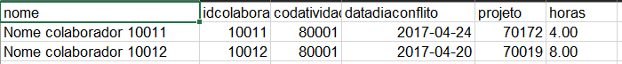
Figura 114 - Conflitos no mês de abril – elaboração própria

